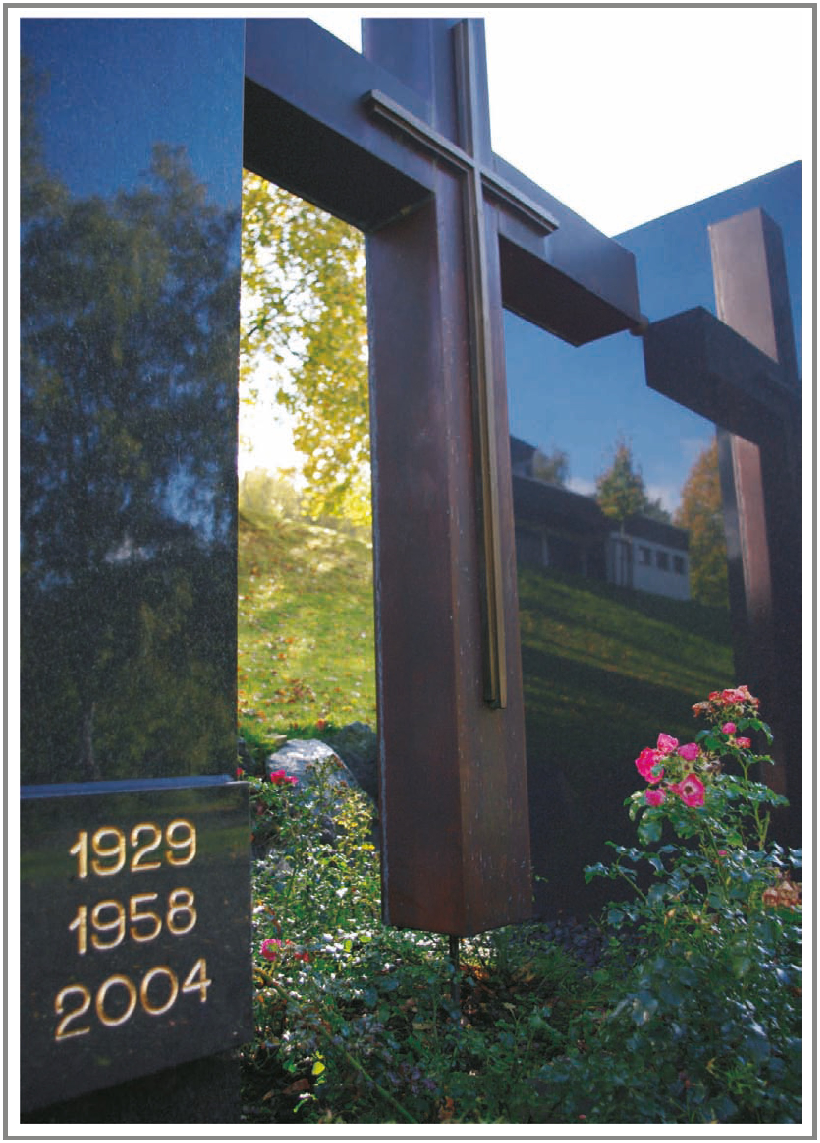

Gefallene und Vermisste
des 2. Weltkrieges
aus Niederdresselndorf

Zur Erinnerung und zum Gedenken and die Gefallenen
und Vermissten des
2. Weltkrieges 1939-1945 aus
Niederdresselndorf

Vorwort

Der Zweite Weltkrieg von 1939 bis 1945 forderte viele Opfer.
Auch 78 Frauen und Männer unseres Dorfes sind gefallen, vermisst oder an I<.:riegsfolgen gestorben.
Für die Angehörigen und Freunde war es selbstverständlich, die Verstorbenen nicht zu vergessen.
Aber auch für die folgenden Generationen sollte das Gedenken an die Opfer
in Wort und Bild festgehalten werden.
Der Vorstand des Heimatvereins Niederdresselndorf e. V. hatte sich deshalb die Aufgabe gestellt, wichtige Informationen über die gefallenen und vermissten Soldaten des Zweiten Weltkrieges zu sammeln. Wir bemerkten bald, dass man dieses Vorhaben 20 Jahre früher hätte durchführen sollen. Da nur noch wenige nahe Verwandte, Freunde und Zeitzeugen leben, war es schwierig, verlässliche Angaben zu erhalten. Über das Schicksal einiger Gefallener, deren Angehörige bedingt durch Evakuierung und Vertreibung nur kurz im und nach dem Krieg in unserem Dorf gelebt haben, war fast nichts in Erfahrung zu bringen.
Aus diesem Grund sind wir für ergänzende und korrigierende Informationen dankbar.
Bei der Auflistung der Gefallenen und Vermissten haben wir auf eine alphabetische Reihenfolge verzichtet. Es wurde die Darstellung auf dem Ehrenmal übernommen, die sich vermutlich an der zeitlichen Benachrichtigung der Angehörigen über das schreckliche Geschehen orientiert.
Wir hoffen, mit dieser Zusammenstellung einen kleinen Beitrag zum Gedenken an die von einem verbrecherischen Regime sinnlos geopferten Soldaten aus unserem Dorf geleistet zu haben. Die noch lebenden Angehörigen und Freunde werden sie vielleicht so besser in Erinnerung behalten.
Auf dem kürzlich eingeweihten Denkmal für die verstorbenen Bundeswehrangehörigen in Berlin steht die Innschrift
- nFiir Frieden, Recht und Freiheit"
Diese Botschaft sollte auch uns Mahnung und Vermächtnis sein, dass nie wieder ein Krieg von Deutschland ausgeht.

November 2010 Der Vorstand des Heimatvereins Nicdcrdressclndorf

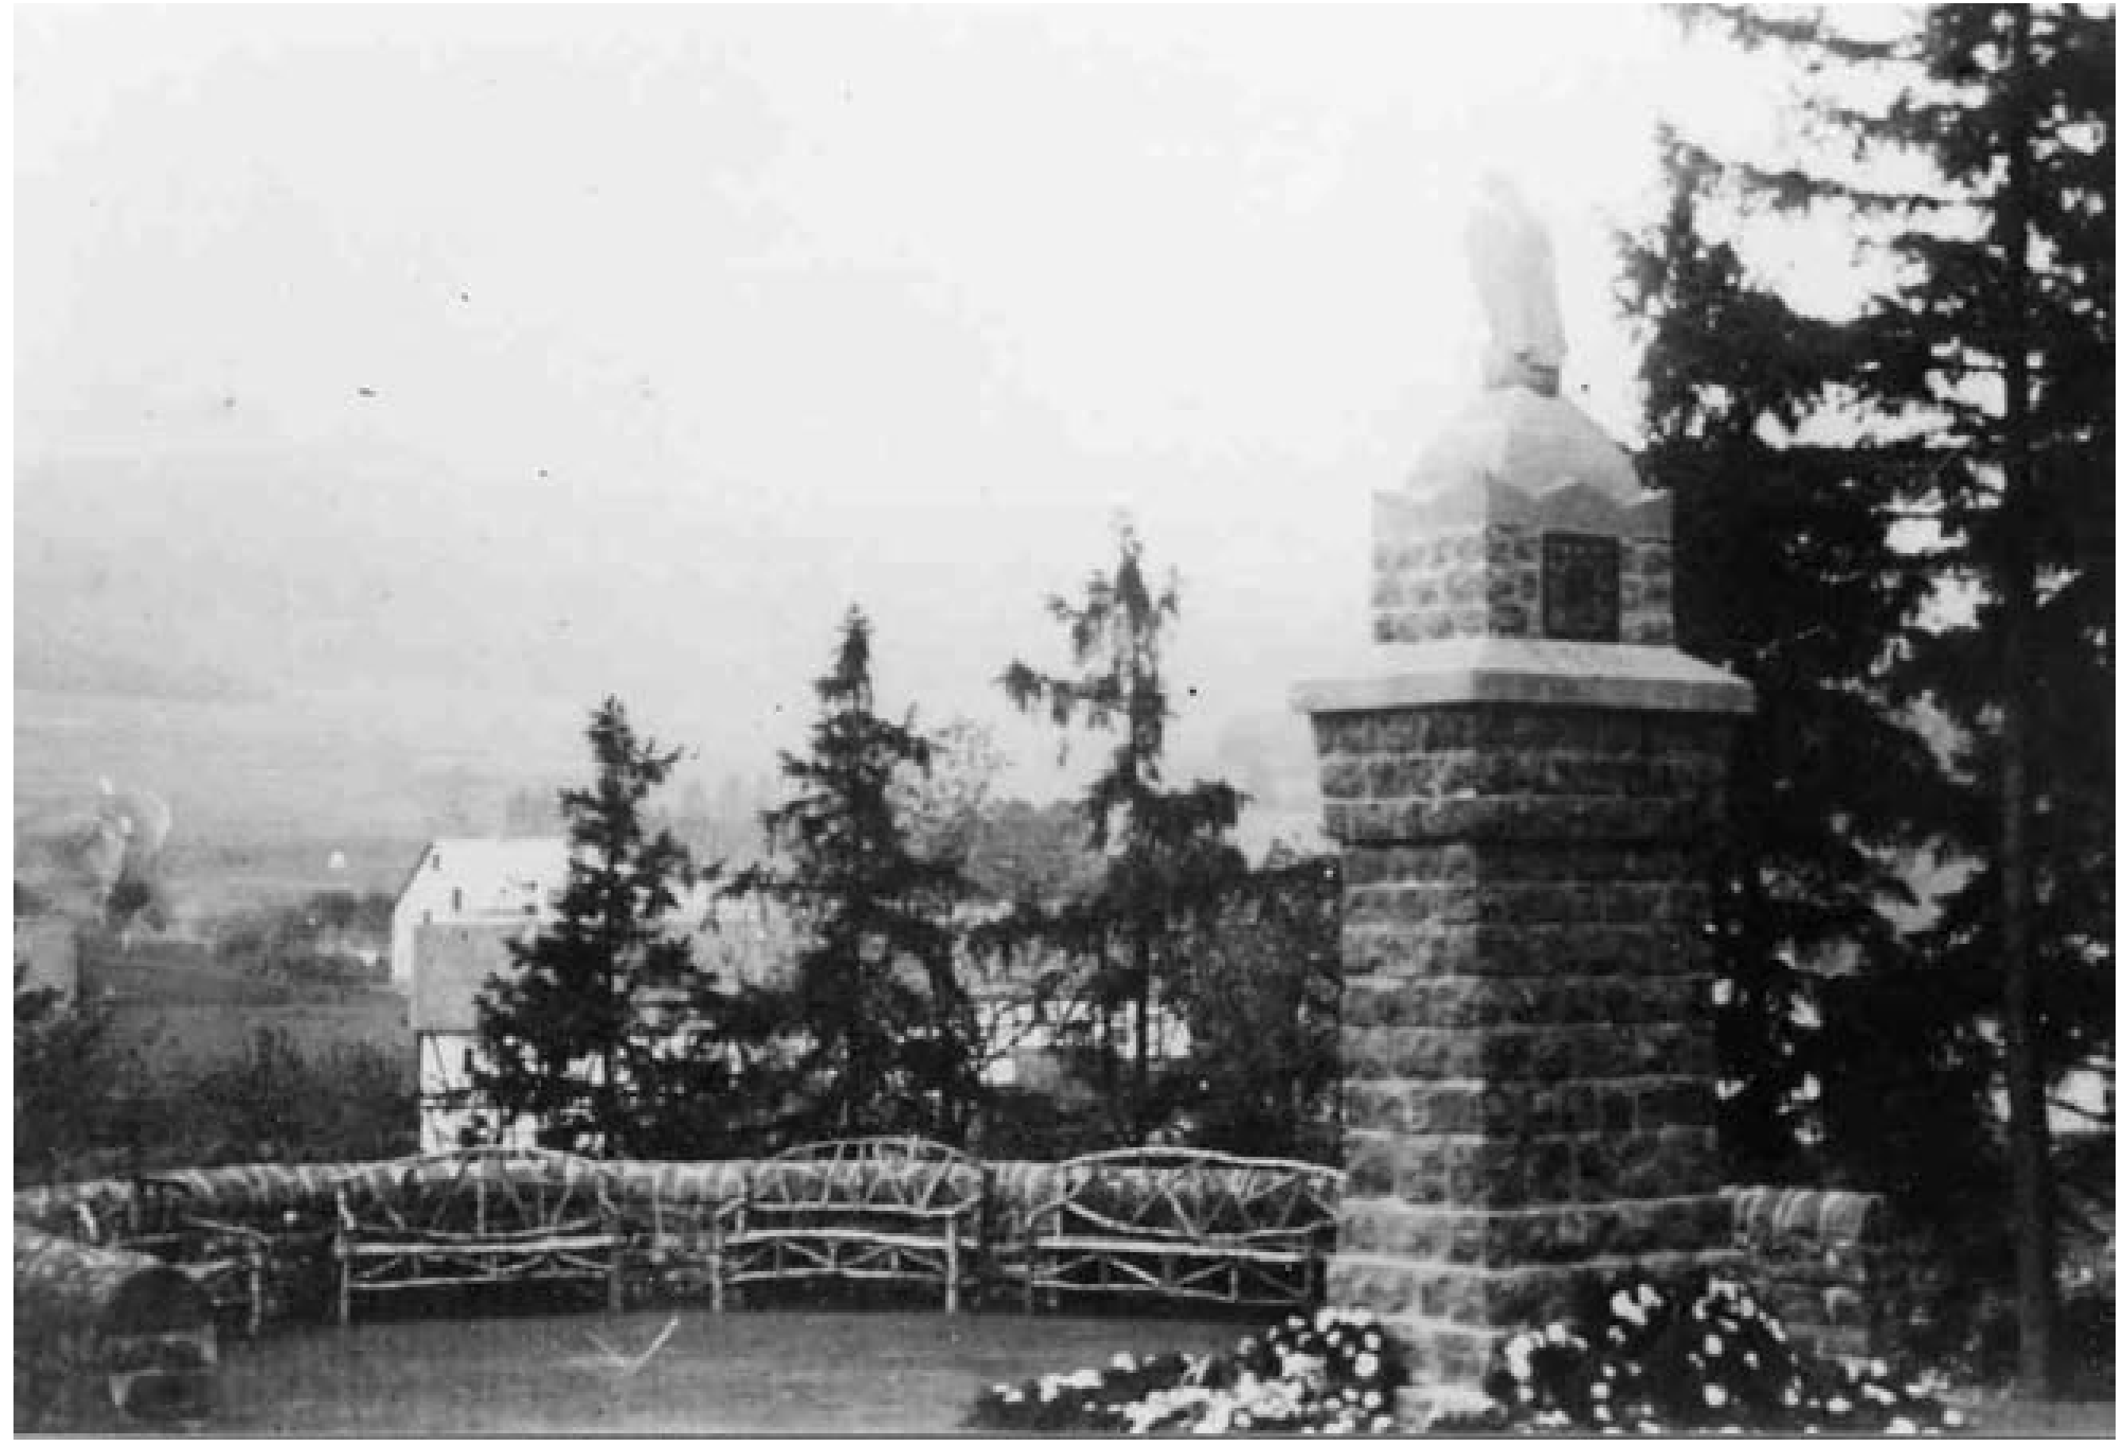
1. Ehrenmal erbaut 1930
für die 26 Gefallenen des 1. Weltkrieges

Standort:
Am Eichhölzchen

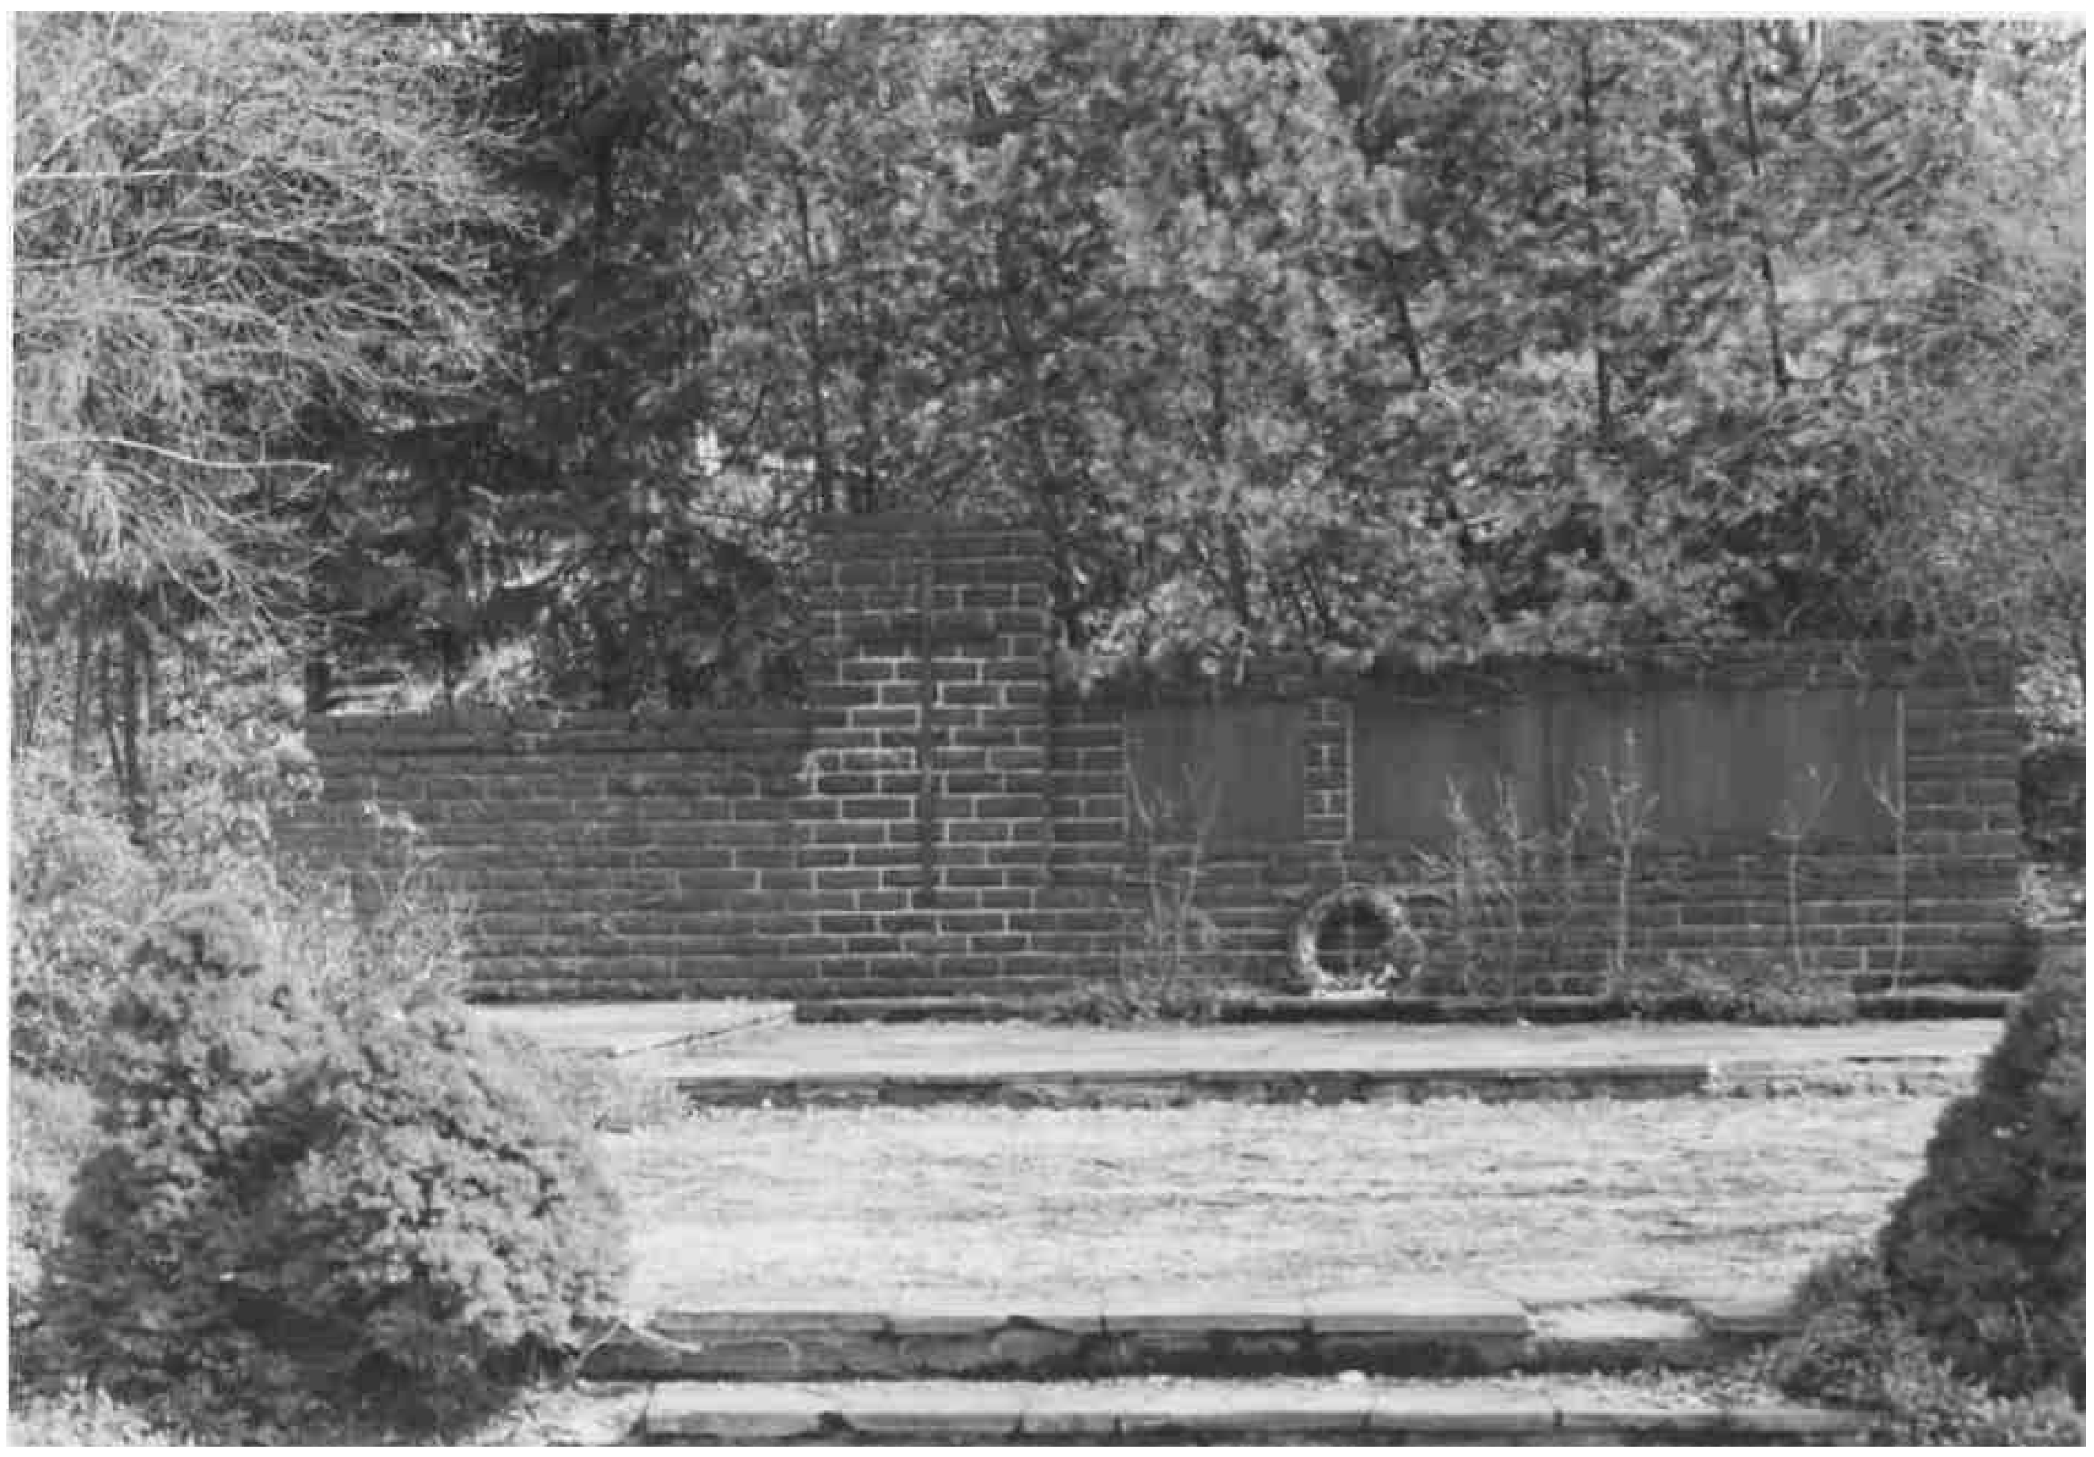
2. Ehrenmal erbaut 1958
für die Gefallenen des 1. Weltkrieges
und die 78 Gefallenen und Vermissten des
2. Weltkrieges
Standort:
Am Eichhölzchen

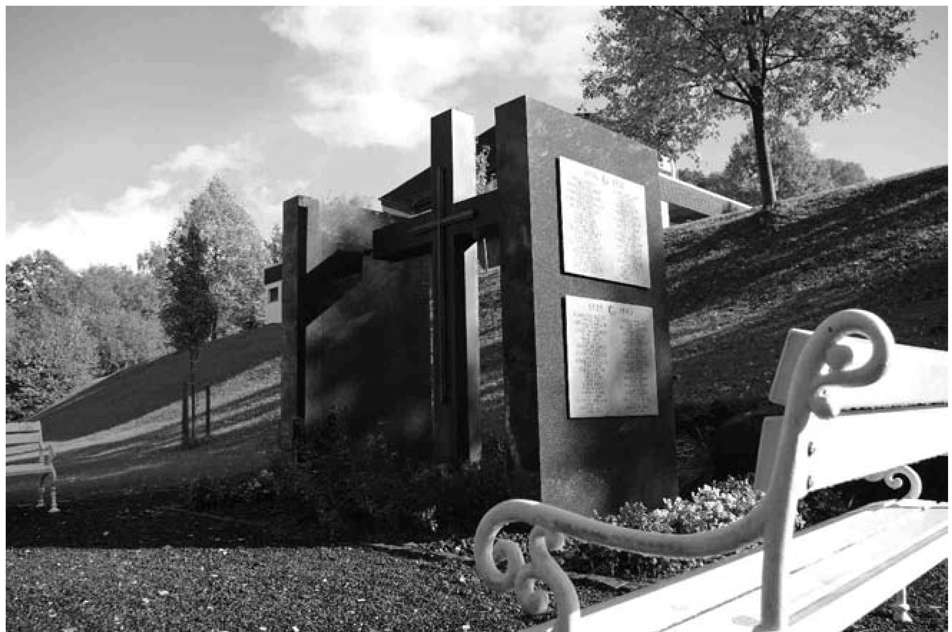
3. Ehrenmal erbaut 2004
für die Gefallenen und Vermissten beider Weltkriege
Standort: Unterhalb der Friedhofshalle

Die Gefallenen und Vermissten
des 2. Weltkrieges
(in alphabetischer Reihenfolge und mit Seitenangabe)

Arenz, Stefan | 77 | Hermann, Erich | 74
Assmann, Wilhelm | 82 | Hermann, Friedrich | 73
Baumann, Robert | 56 | Hermann, Robert | 17
Becker, August | 51 | Herr, Arnold | 13
Betz, Erich | 14 | Holz, Hans | 9
Betz, Kurt | 15 | Kalanke, Herbert | 19
Christ, Günter | 35 | Kloft, Erich | 39
Eckhardt, Willi | 66 | Kloft, Helmut | 80
Eibach, Hermann | 7 | Knetsch, Willi | 40
Eibach, Willi | 23 | Kober, Franz | 59
Freund, Bruno | 63 | Kodryzcky, Emma | 52
Freund, Ernst | 50 | Kolb, Walter | 28
Freund, Erwin | 72 | Kolb, Willi | 42
Freund, Karl | 78 | Kasing, Anton | 34
Freund, Fritz | 65 | Kreutz, Walter | 70
Freund, Walter | 64 | Krombach, Ernst | 8
Georg, Albrecht | 30 | Langjahr, Heinrich | 58
Georg, Erich | 54 | Löhl, Wilhelm | 24
Georg, Ernst I | 44 | Michel, Erich | 75
Georg, Ernst II | 21 | Michel, Walter | 32
Georg, Helmut | 22 | Mülln, Albrecht | 6
Georg, Hermann | 12 | Mülln, Ernst | 29
Georg, Kurt | 31 | Mülln, Gustav | 18
Georg, Willi | 16 | Patt, Willi | 38
Gimbel, Erich | 37 | Ruhs, August | 68
Gimbel, Walter | 81 | Schnell, Ernst | 41
Haas, Lothar | 43 | Schnell, Herbert | 20
Hauschild, Ernst | 67 | Schut7, Karl | 36
Heinz, Erich | 60 | Schutz, Paul | 49
Heinz, l •'.rwin | 62 | Stab1, l •riedhold | 45
Heinz, Kurt | 61 | Stahl, Hedwig | 71
Heinz, Walter | 53 | Stark, ( )tto | 26
Heinz, Willi | 79 | Stark, Walter | 27
f lenrich, l •'.dwin | 11 | Ströhmann, I rnst | 46
f Icnrich, I rieb | 10 | Thomas, Artur | 33
I Icnrich, 1 wal<l | 57 | Wagner, I lans | 76
J Ienrich, J Icinrich | 69 | Weil, Hans | 48
Henrich, Heinz | 47 | \Xlestermann, Emil | 83
I Ieppner, I Ielmut | 25 | Willert, Karl | 55

ALBRECHT MÜLLN

geboren 1919
gefallen 1939

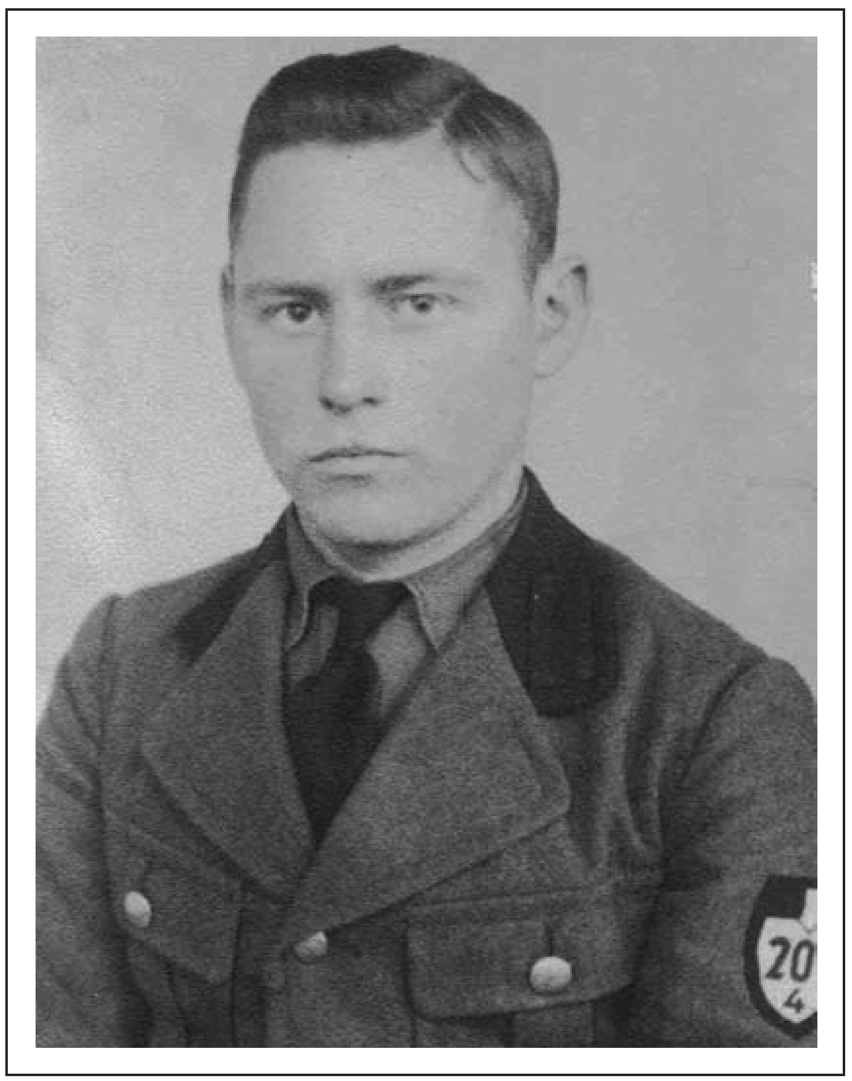

Albrecht Mülln starb in Böhmen während der Ausbildung. Beerdigt wurde er auf dem Friedhof in Niederdresselndorf.

Eltern: Geschwister:
August und Lina Mülln

Wilbert (Zwillingsbruder), Lene, Hilda

Hausname: Hirte

Wohnung: (heutige Anschrift)

heutige Verwandtschaft:
Westerwaldstraße 24 (Haus wurde für Straßenneubau abgerissen)

Hedwig Schardt (Nichte),
Karl-Heinz Wahler - Holzhausen (Neffe)

HERMANN EIBACH

geboren 1897
gefallen 1940

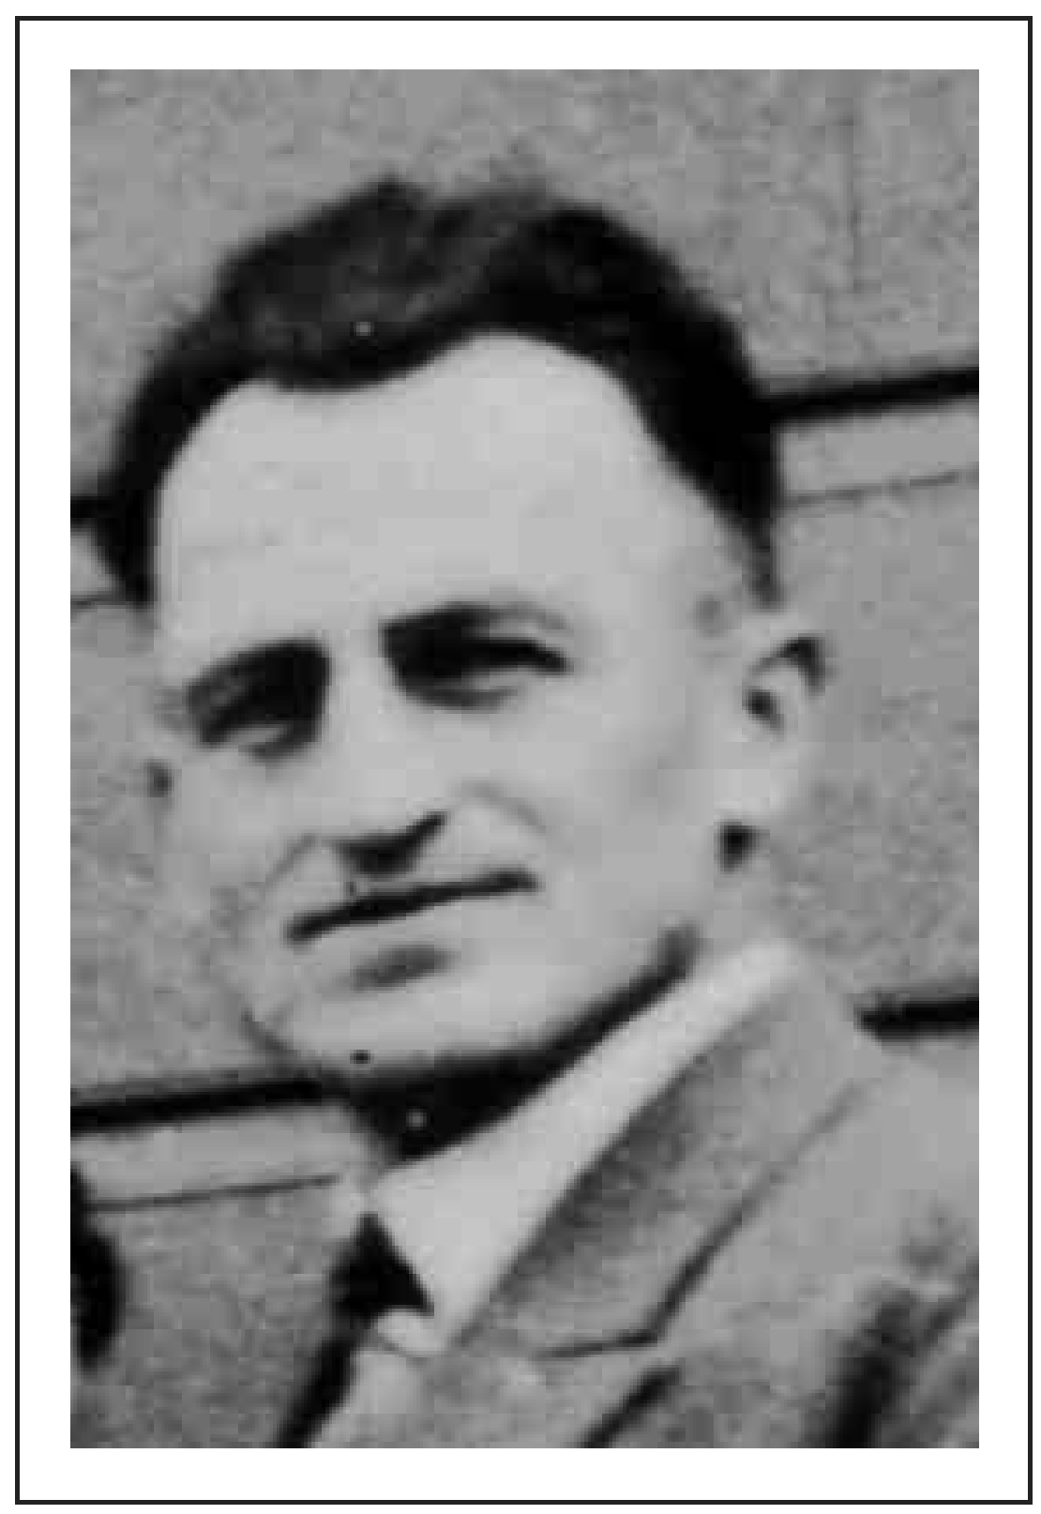

Hermann Eibach starb in Emmerich durch einen Bombenangriff.

Ehefrau: Ida Reimann

Geschwister: Anna, Paula, Erich, Karl, Lina

Hausname: Elsjes

Wohnung: (heutige Anschrift)

heutige Verwandtschaft:
Brunnenstraße 4

Erhard Edelmann, Ottomar Edelmann (Neffen)

ERNST I<ROMBACH

geboren 1915
gefallen 1940
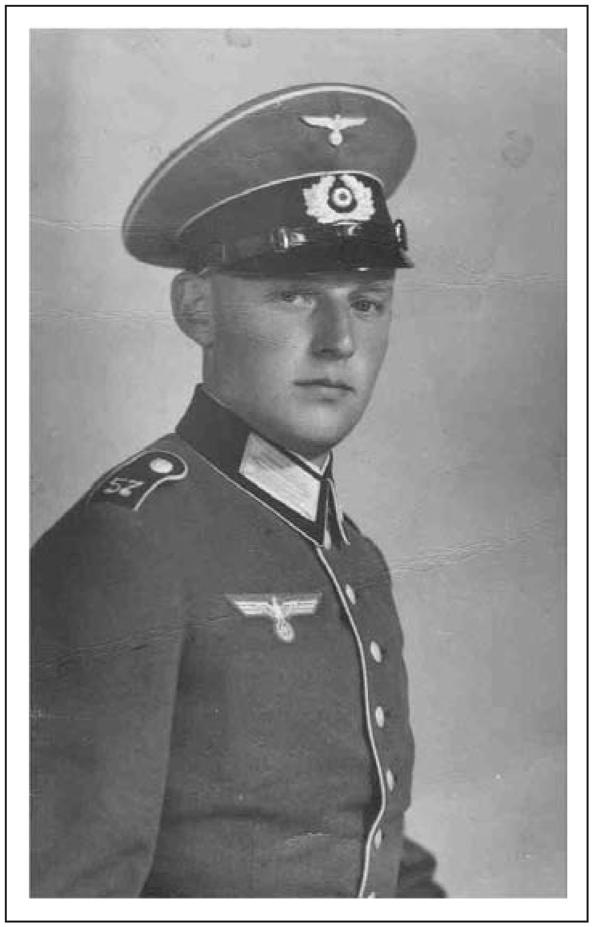

Ernst Krombach starb in Frankreich.

Eltern: Geschwister: Hausname:
Hermann und Hedwig Krombach Martha, Gertrud, Alfred
Miels

Wohnung: (heutige Anschrift)

heutige Verwandtschaft:
Brunnenstraße 10

Rosika Gerth (Nichte),
Ralf Krombach - Lützeln (Neffe)

HANS HOLZ

geboren 1907
gefallen 1941

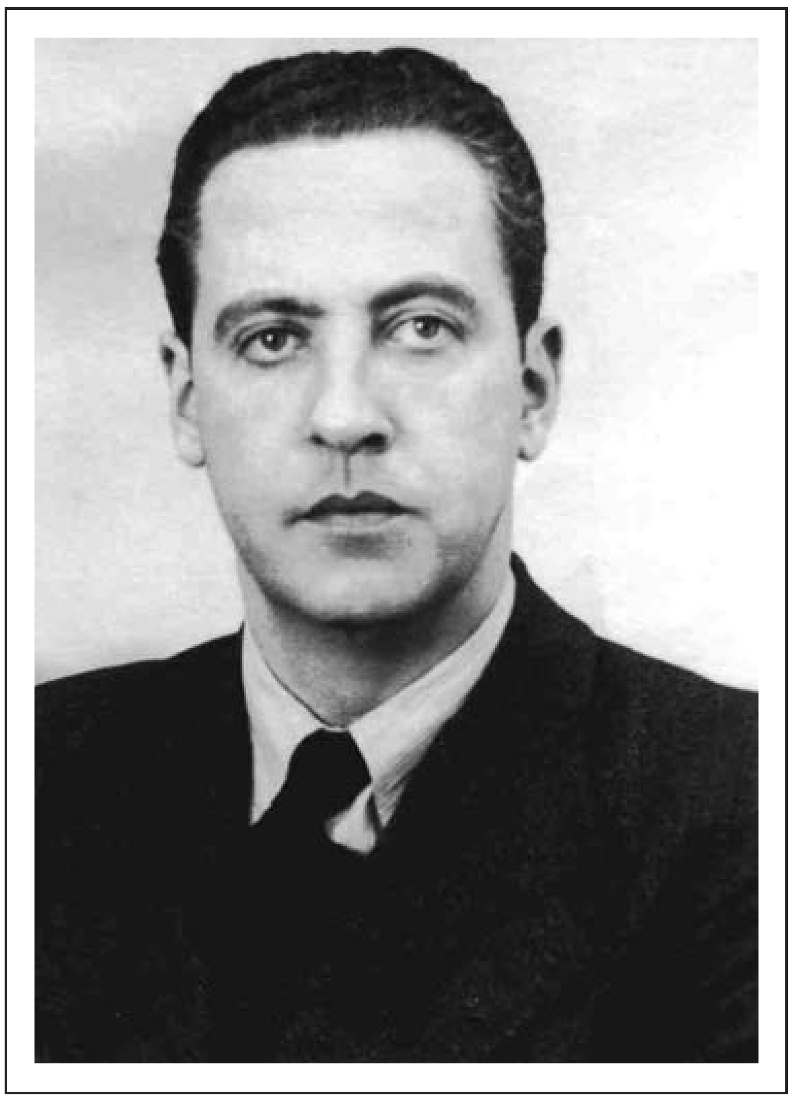

Dr. med. Hans Holz war praktischer Arzt in Niederdresselndorf. Er starb in Russland. Er hinterließ seine Ehefrau Martha und zwei Töchter.

Ehefrau: Martha Sasse

Kinder: Karin, Barbara

Wohnung: (heutige Anschrift)

heutige Verwandtschaft:
Westerwaldstraße 62

Karin Baur - Dittelbrunn (Tochter)
Barbara von Gilsa - Neuental-Gilsa (Tochter)

,,Über einen Verwundeten gebeugt, gab er sein Leben. "
- Aus der Todesanzeige von Dr. Hans Holz -

ERICH HENRICH

geboren 1920
gefallen 1941

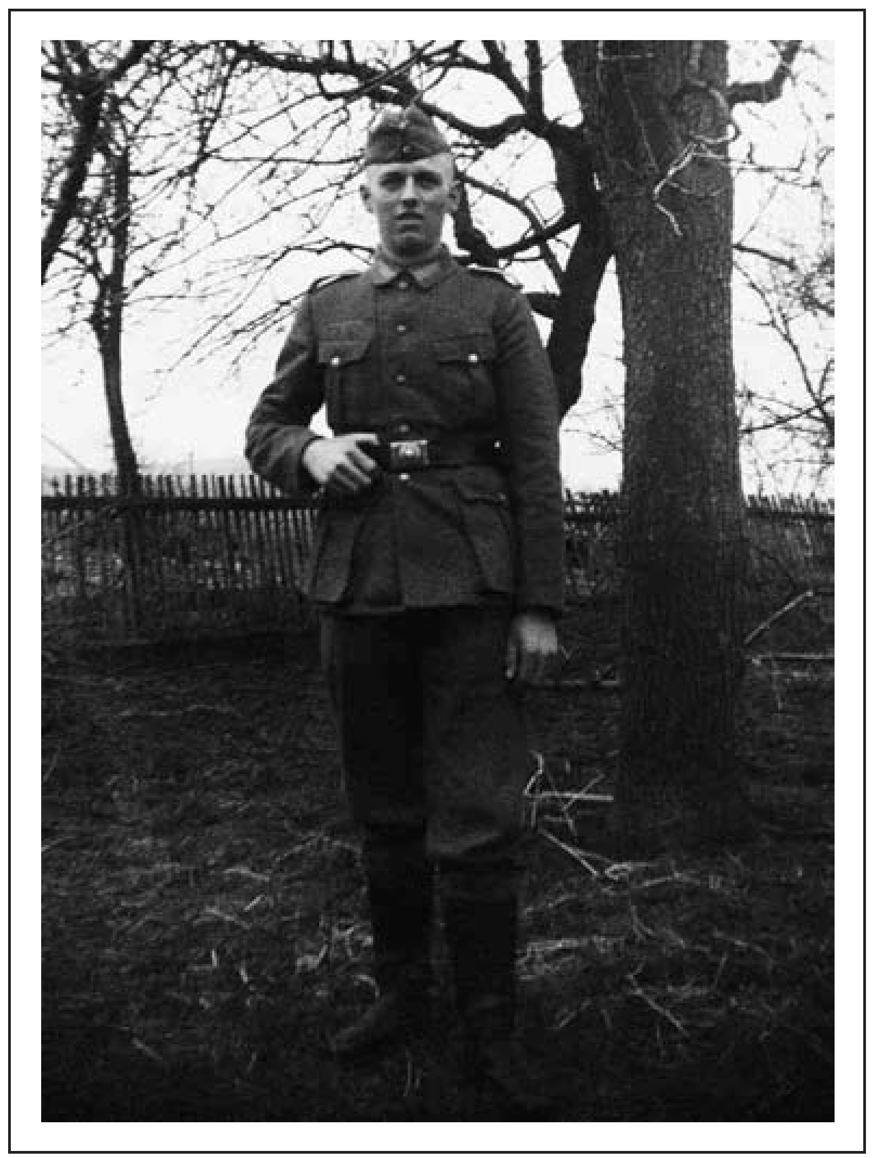

Erich Henrich fiel in Salla in Russland. Vier Jahre später starb auch sein Bruder Edwin bei Karlsruhe (siehe Seite 11).

Eltern: Adolf und Lina Henrich

Geschwister:

Hausname:

Wohnung: (heutige Anschrift)

heutige Verwandtschaft:
Gertrud, Hans, Ernst, Ilse, Edwin, Paul

Lehn / Schiwwerdeckersch Wetterbach 5

Gertrud Henrich (Schwester) Heinz Thomas (Neffe)
Inge Blum, Renate Ernst (Nichten)

EDWIN HENRICH

geboren 1913
gefallen 1945

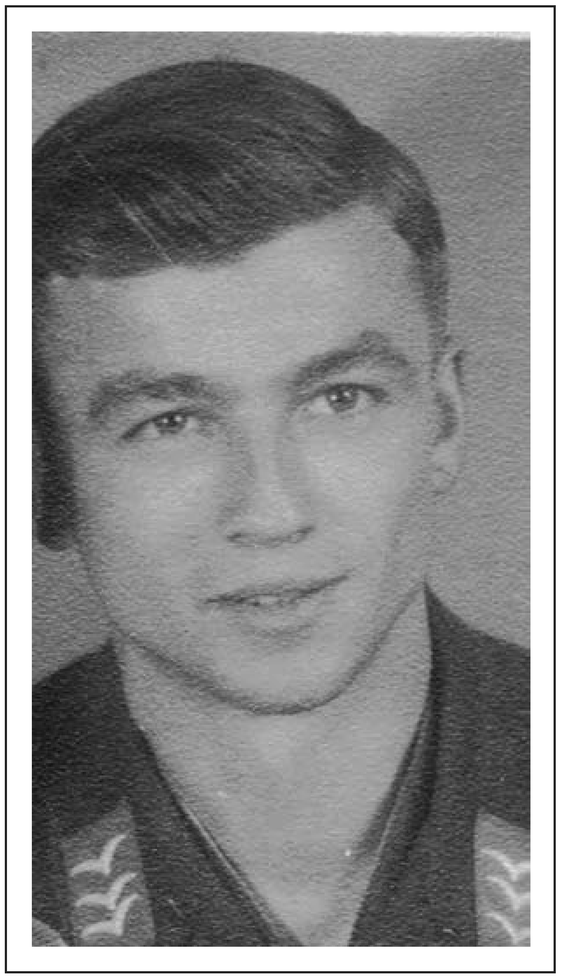

Edwin Henrich starb in Leopoldshafen bei Karlsruhe. Beerdigt wurde er auf dem Friedhof
in Niederdresselndorf. 4 Jahre zuvor fiel bereits sein Bruder Erich in Russland (siehe Seite 10).

Ehefrau: Eltern:
Grete Ruff

Adolf und Lina Henrich

Geschwister: Gertrud, Hans, Ernst, Ilse, Erich, Paul

Hausname:

Wohnung: (heutige Anschrift)

heutige Verwandtschaft:
Lehn / Schiwwerdeckersch Wetterbach 5

Gertrud Henrich (Schwester) Heinz Thomas (Neffe)
Inge Blum, Renate Ernst (Nichten)

HERMANN GEORG

geboren 1919
gefallen 1941

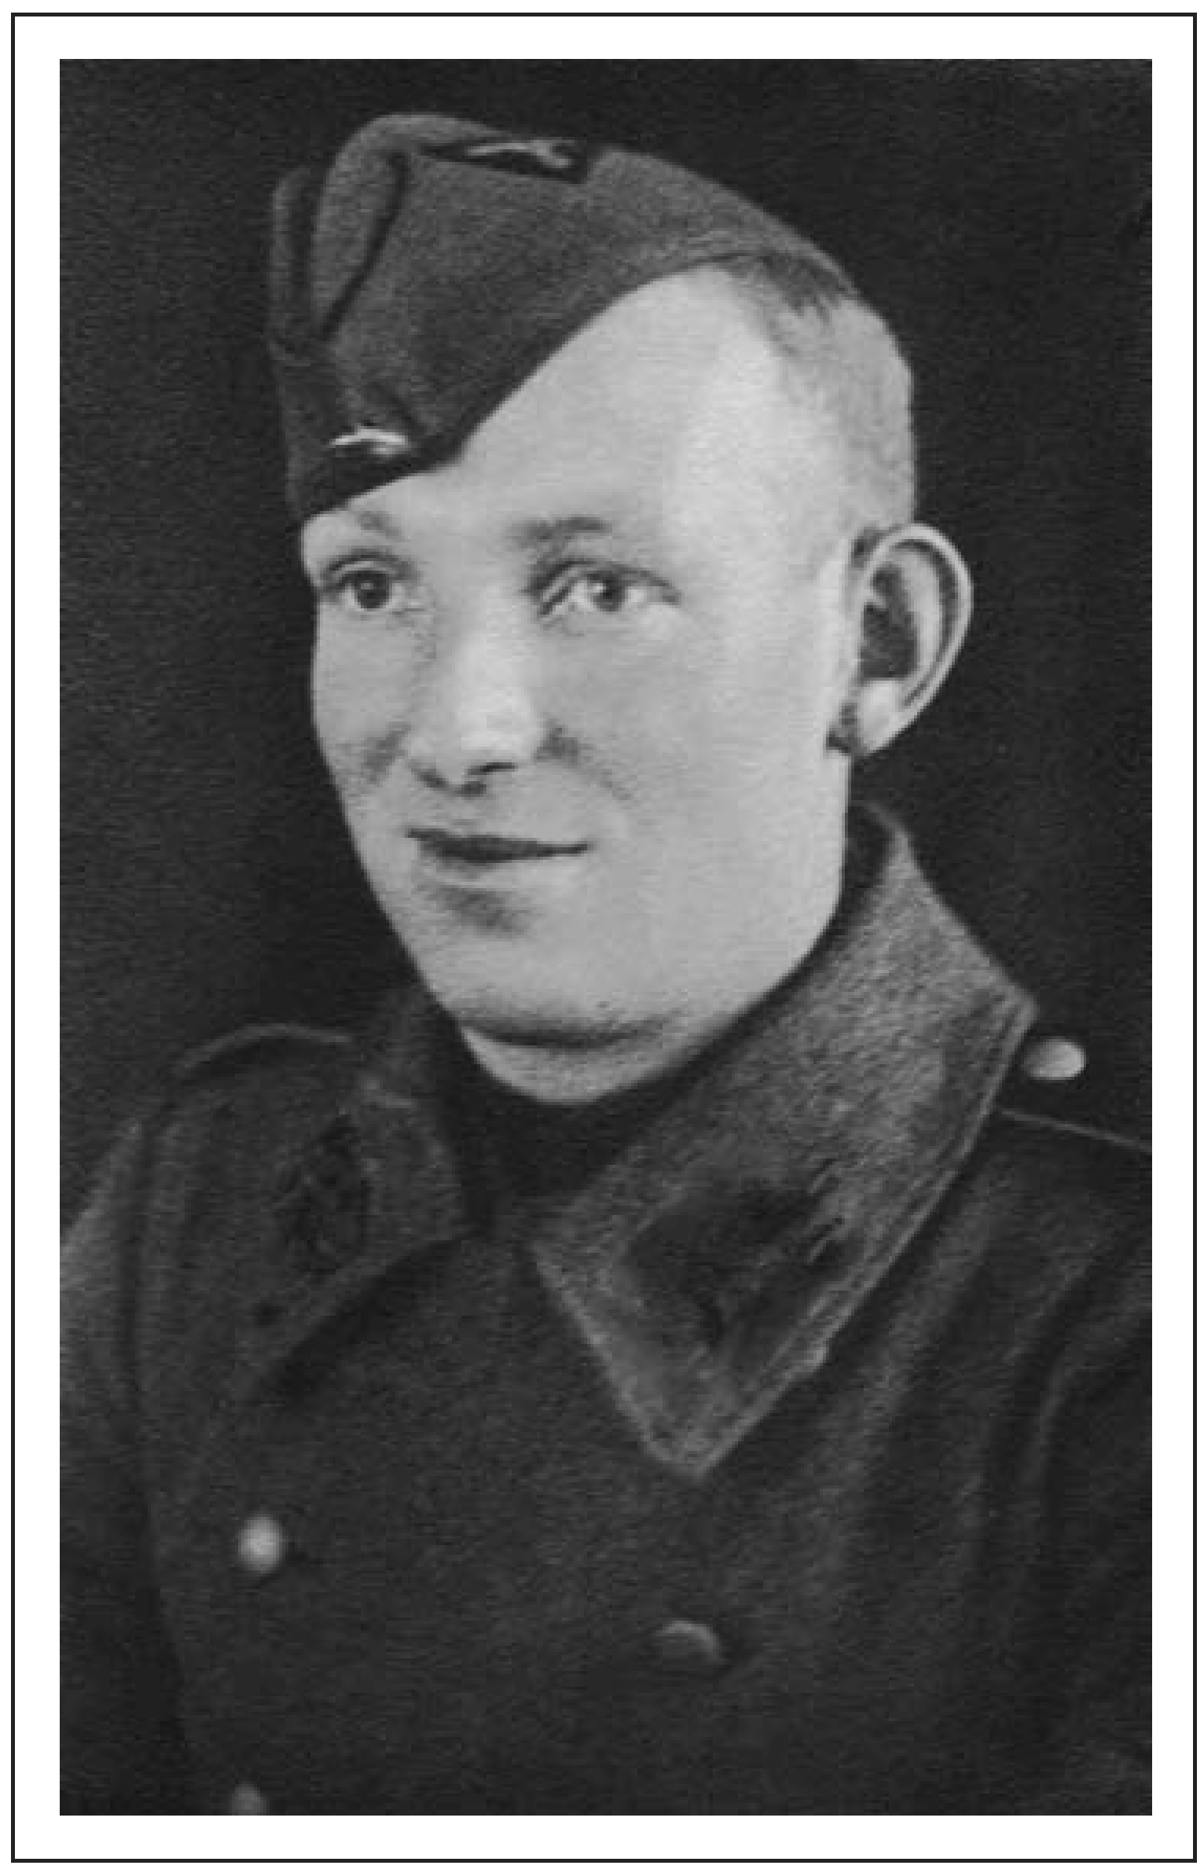

Hermann Georg starb in Russland.

Eltern: Geschwister:
Heinrich und Lina Georg

Martha, Ilse, Günter, Lothar, Irmgard, Ruth, Horst

Hausname:

Wohnung: (heutige Anschrift)

heutige Verwandschaft:
Gleanjersch Lehrerweg 6

Horst Georg, Irmgard Georg, Ruth Eckhardt (Geschwister)

ARNOLD HERR

geboren 1919
gefallen 1941
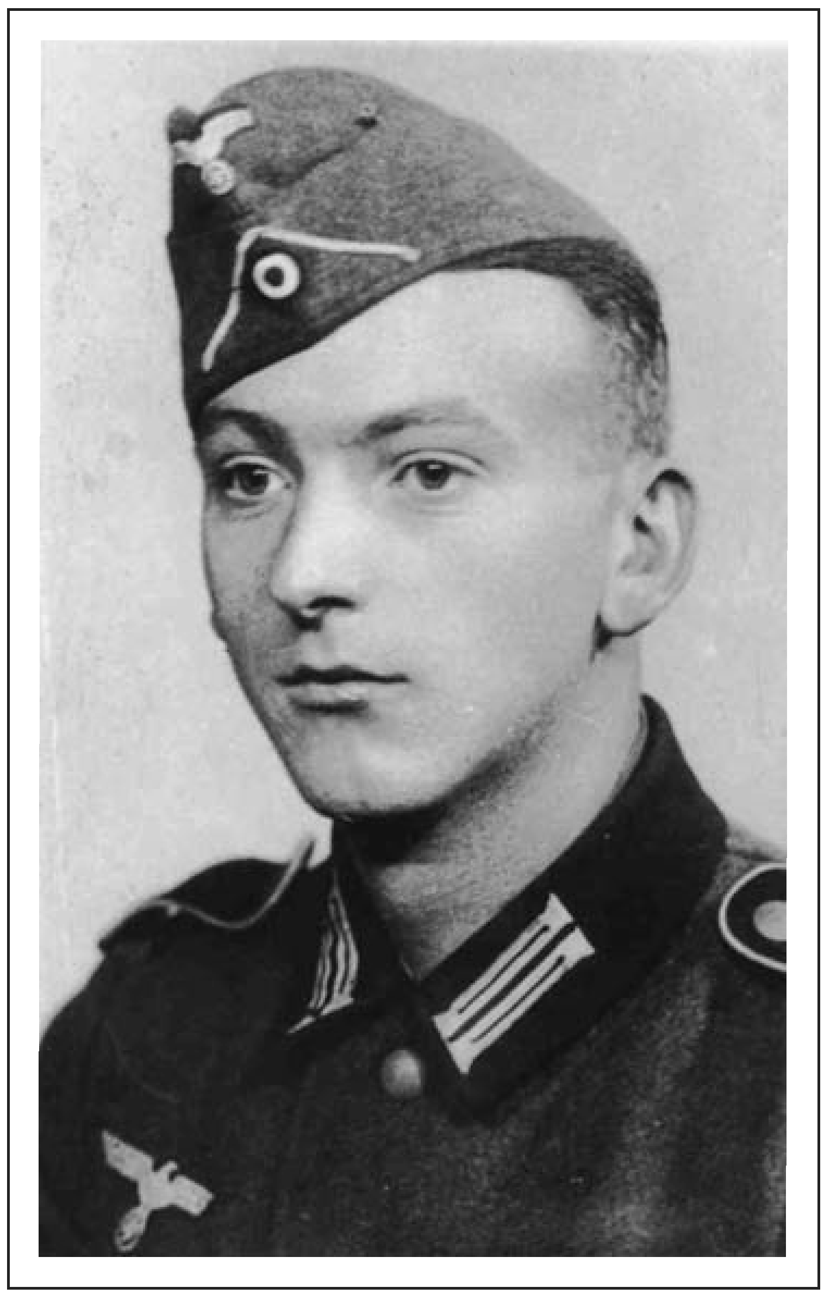

Arnold Herr fiel in Nowyiszalynj in Russland

Eltern: Otto und Minna Herr

Geschwister: Hermann, Ilse, Edmund, Lene, Ernst

Hausname: Herrsches

Wohnung: (heutige Anschrift)

heutige Verwandtschaft:
Brunnenstraße 6

Reinhild Rößler, Ingeborg Kellnhofer (Nichten)

ERICHBETZ

geboren 1919
gefallen 1942

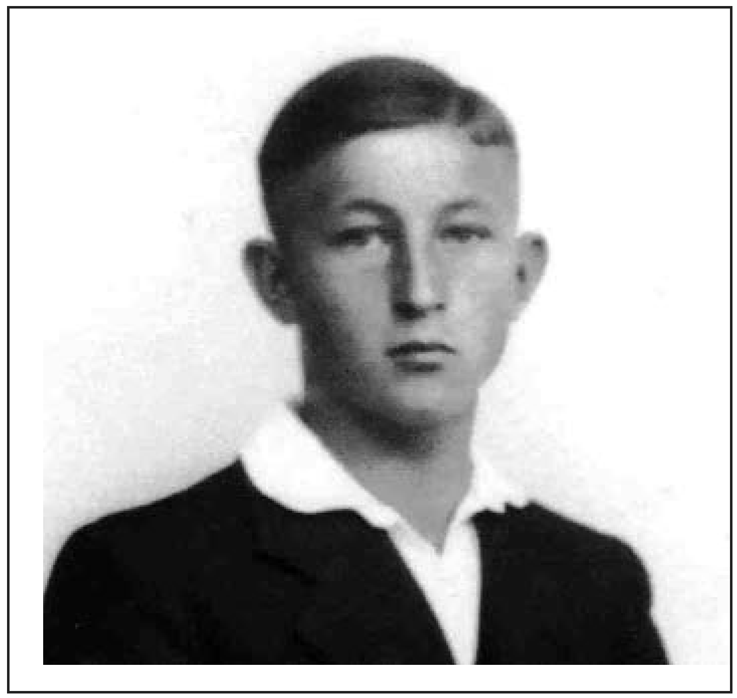

Erich Betz starb bei Kiel durch einem Bombenangriff. Beerdigt wurde er auf dem Friedhof in Niederdresselndorf .
Drei Jahre später fiel sein Bruder Kurt in Griechenland (siehe Seite 15).

Eltern: Ewald und Emma Betz

G eschwister: Hans, Helmut, Kurt, Alfred, Gertrud

Wohnung: (heutige Anschrift)

heutige Verwandtschaft:
Hoher Weg 7

Gertrud Lipke, Irmgard Eismann (Nichten) Christoph Betz (Neffe)

I<URTBETZ

geboren 1919
gefallen 1945

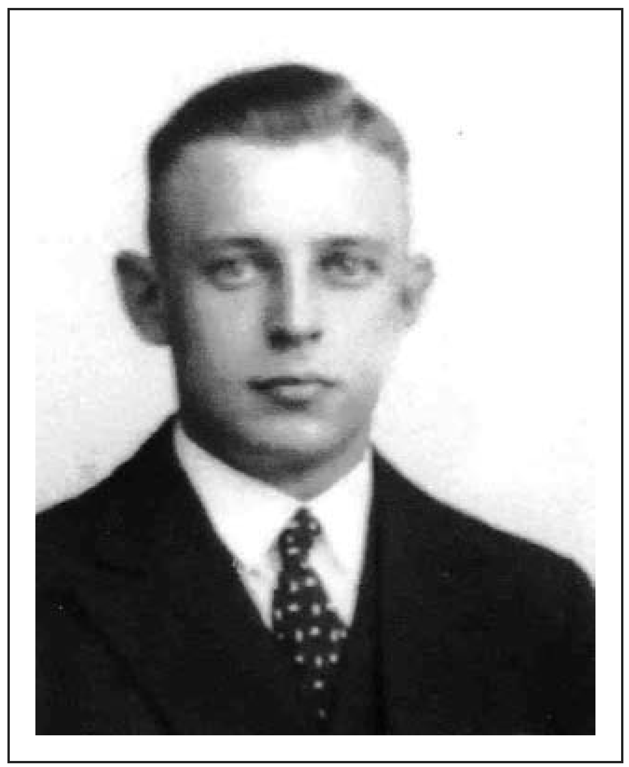

Kurt Betz fiel in Griechenland. Drei Jahre zuvor starb bereits sein Bruder Erich durch einen Bombenangriff bei Kiel (siehe Seite 14).

Ehefrau: Ilse Löhl

Eltern: Ewald und Emma Betz

Geschwister:

Wohnung: (heutige Anschrift)

heutige Verwandtschaft:
Hans, Helmut, Erich, Alfred, Gertrud Hoher Weg 7

Gertrud Lipke, Irmgard Eismann (Nichten) Christoph Betz (Neffe)

WILLI GEORG

geboren 1919
gefallen 1942

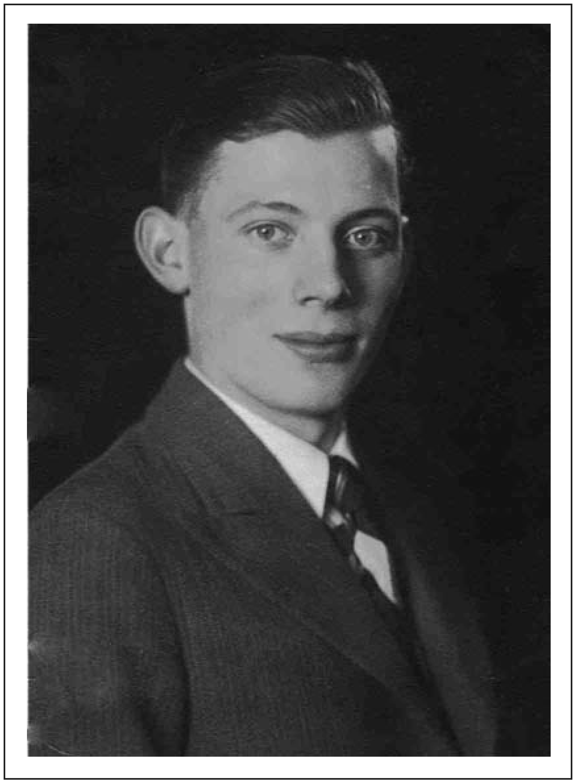

Willi Georg fiel in Finnland.

Eltern: Geschwister: Hausname
Bugen und Anna Georg Luise, Sophie, Gertrud Bärdikersch

Wohnung: (heutige Anschrift)

heutige Verwandtschaft:
Westerwaldstraße 34

Sophie Georg, Gertrud Edelmann (Schwestern)

ROBERT HERMANN

geboren 1915
gefallen 1942

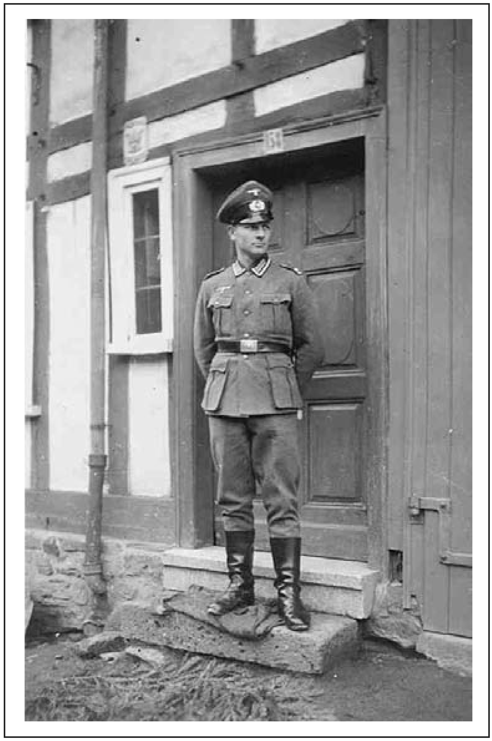

Eltern: Robert und Emma Hermann

Pflegeeltern: Hausname:
Louis und Emma Georg Wilmes

Wohnung: (heutige Anschrift)

Geschwister:

heutige Verwandtschaft:
Wetterbach 9

Fritz, Emmi, Hedwig, Eduard, Otto, Ernst, Paula, Hertha

Gertrud Weber (Nichte)

GUSTAV MÜLLN

geboren 1908
gefallen 1942

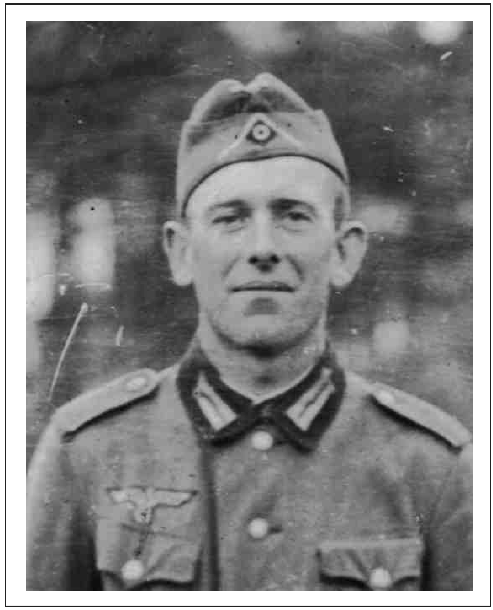

Gustav Mülln starb in Russland. Er hinterließ seine Frau Gertrud und seine Tochter Elfriede.

Ehefrau: Kinder:
Gertrud Mülln Elfriede

Eltern: Gustav und Lina Mülln

Geschwister: Hausname:
Walter, Paul Scheldersch

Wohnung: (heutige Anschrift)

heutige Verwandtschaft:
Große Gasse 12

Friedhelm Schumacher (Schwiegersohn)
u. I<inder Rolf, Jürgen, Detlef, Marion, Cornelia, Carmen

HERBERT I<ALANI<E

geboren 1916
gefallen 1942

Eltern:

Wohnung: (heutige Anschrift)

heutige Verwandtschaft:
Gustav und Auguste Kalanke

Hoher Weg 4 (im Vereinshaus),
später Zur Dreispitz 23 (Familie Schnell)

... Kalanke, Lemgo

HERBERT SCHNELL

geboren 1922
gefallen 1943

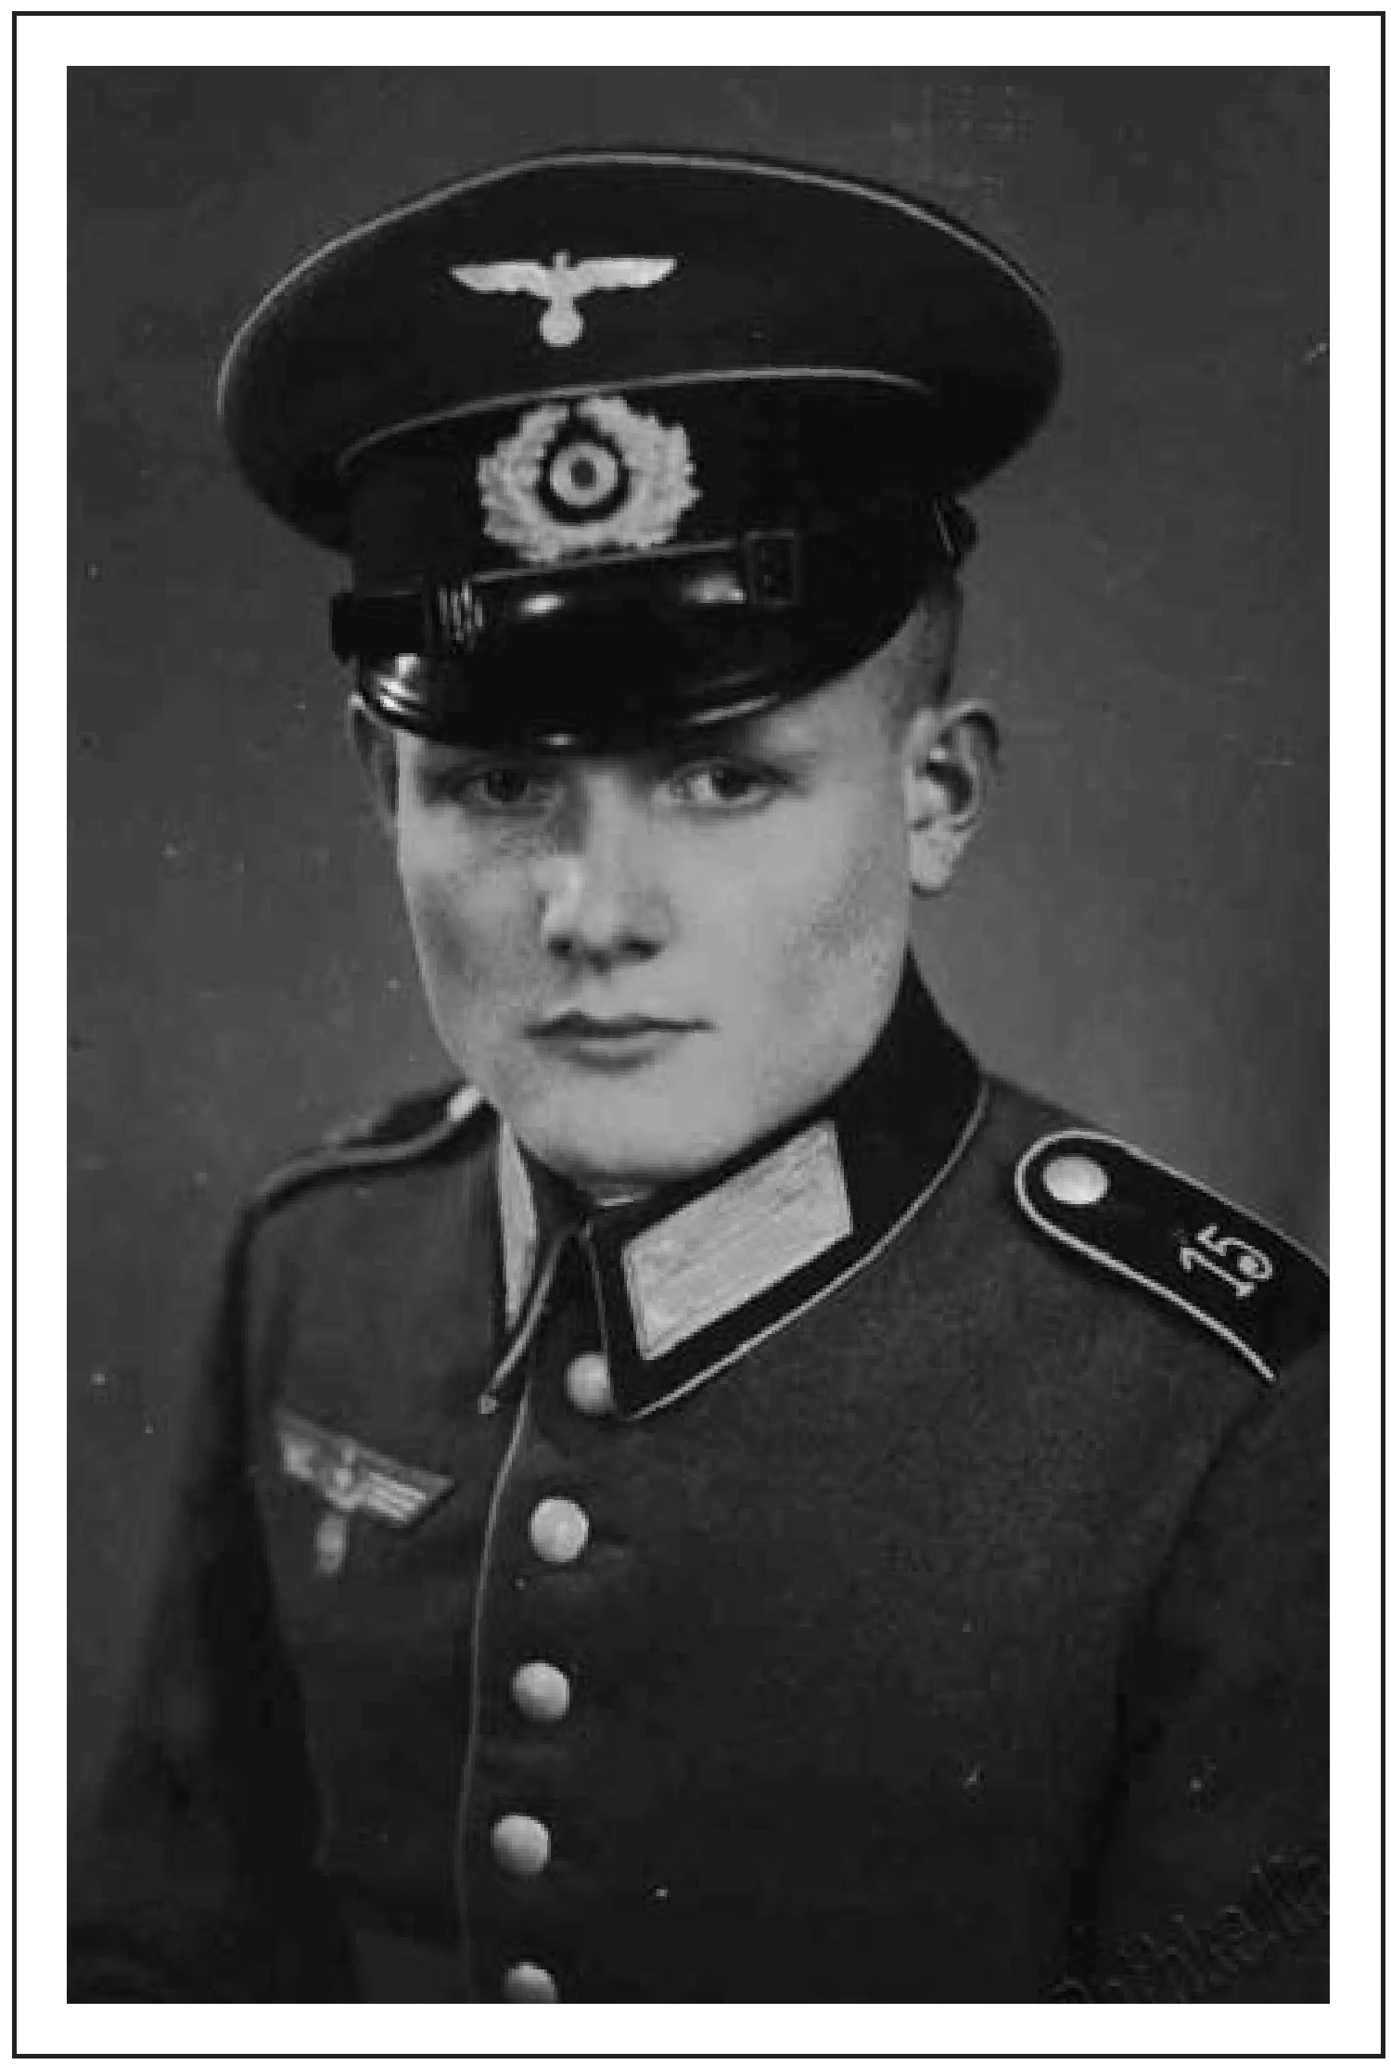

Herbert Schnell fiel in Russland. Sein Bruder Ernst starb vermutlich 1944 in russischer Gefangenschaft (siehe Seite 41).

Eltern: Emil und Paula Schnell

Geschwister: Ernst, Maria

Wohnung: (heutige Anschrift)

heutige Verwandtschaft:
Zur Dreispitz 23

Maria Georg - Lützeln (Schwester) Ingetraud Orth - Ewersbach (Nichte)

ERNST GEORG

geboren 1922
gefallen 1943

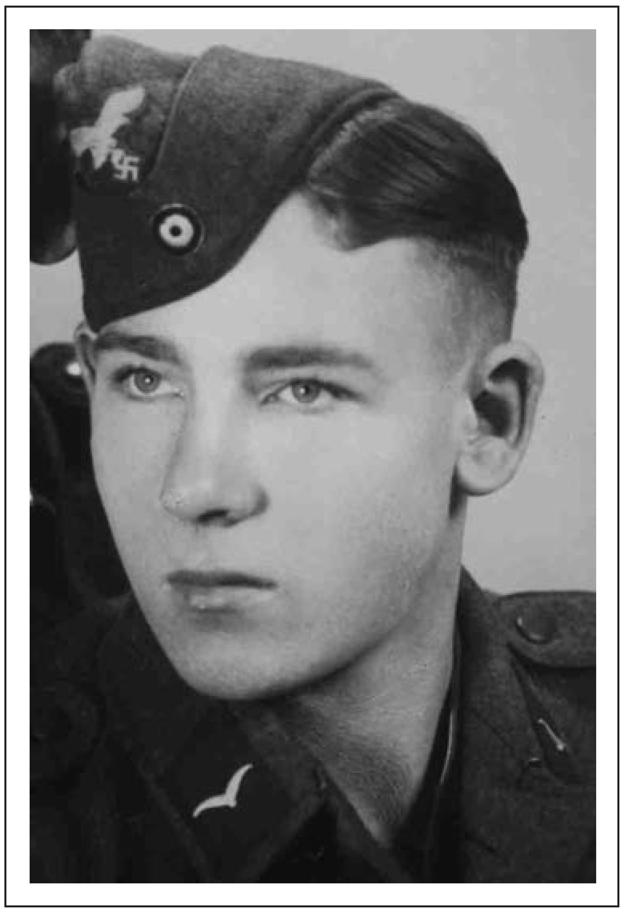

Ernst Georg starb in Russland. Zwei Jahre später fiel auch sein Bruder Helmut (Seite 22).

Eltern: Ernst und Martha Georg

Geschwister: Ruth, Emil, Helmut

Hausname: Brebots

Wohnung: (heutige Anschrift)

heutige Verwandtschaft:
Westerwaldstraße 46

Hartmut Georg, Dieter Georg, Günter Georg, Bärbel Ströhmann, Anne Mendack, Gunhild Emrich (Kinder des Bruders Emil Georg)

HELMUT GEORG

geboren 1919
gefallen 1945

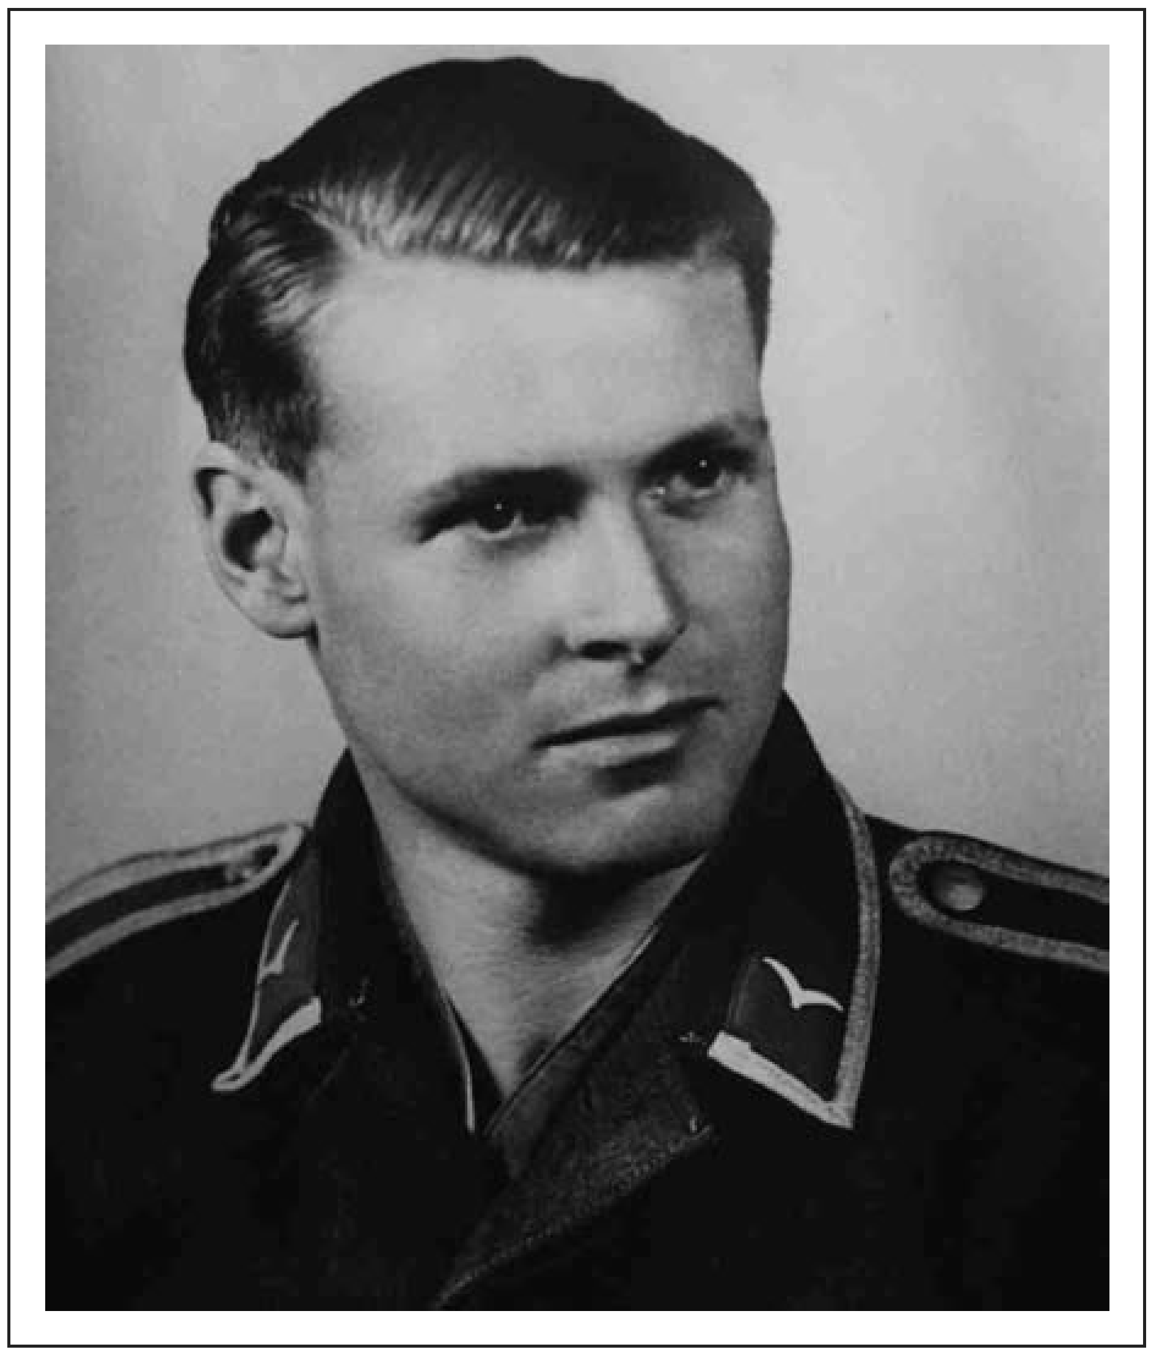

Helmut Georg starb bei einem Flugzeugabsturz auf dem Balkan.
Bereits zwei Jahre vorher fiel sein Bruder Ernst in Russland (siehe Seite 21).

Eltern: Geschwister:
Ernst und Martha Georg Ruth, Emil, Ernst

Hausname: Brebots

Wohnung: (heutige Anschrift)

heutige Verwandtschaft:
Westerwaldstraße 46

Hartmut Georg, Dieter Georg, Günter Georg, Bärbel Ströhmann, Anne Mendack, Gunhild Emrich (Kinder des Bruders Emil Georg)

WILLI EIBACH

geboren 1914
gefallen 1943

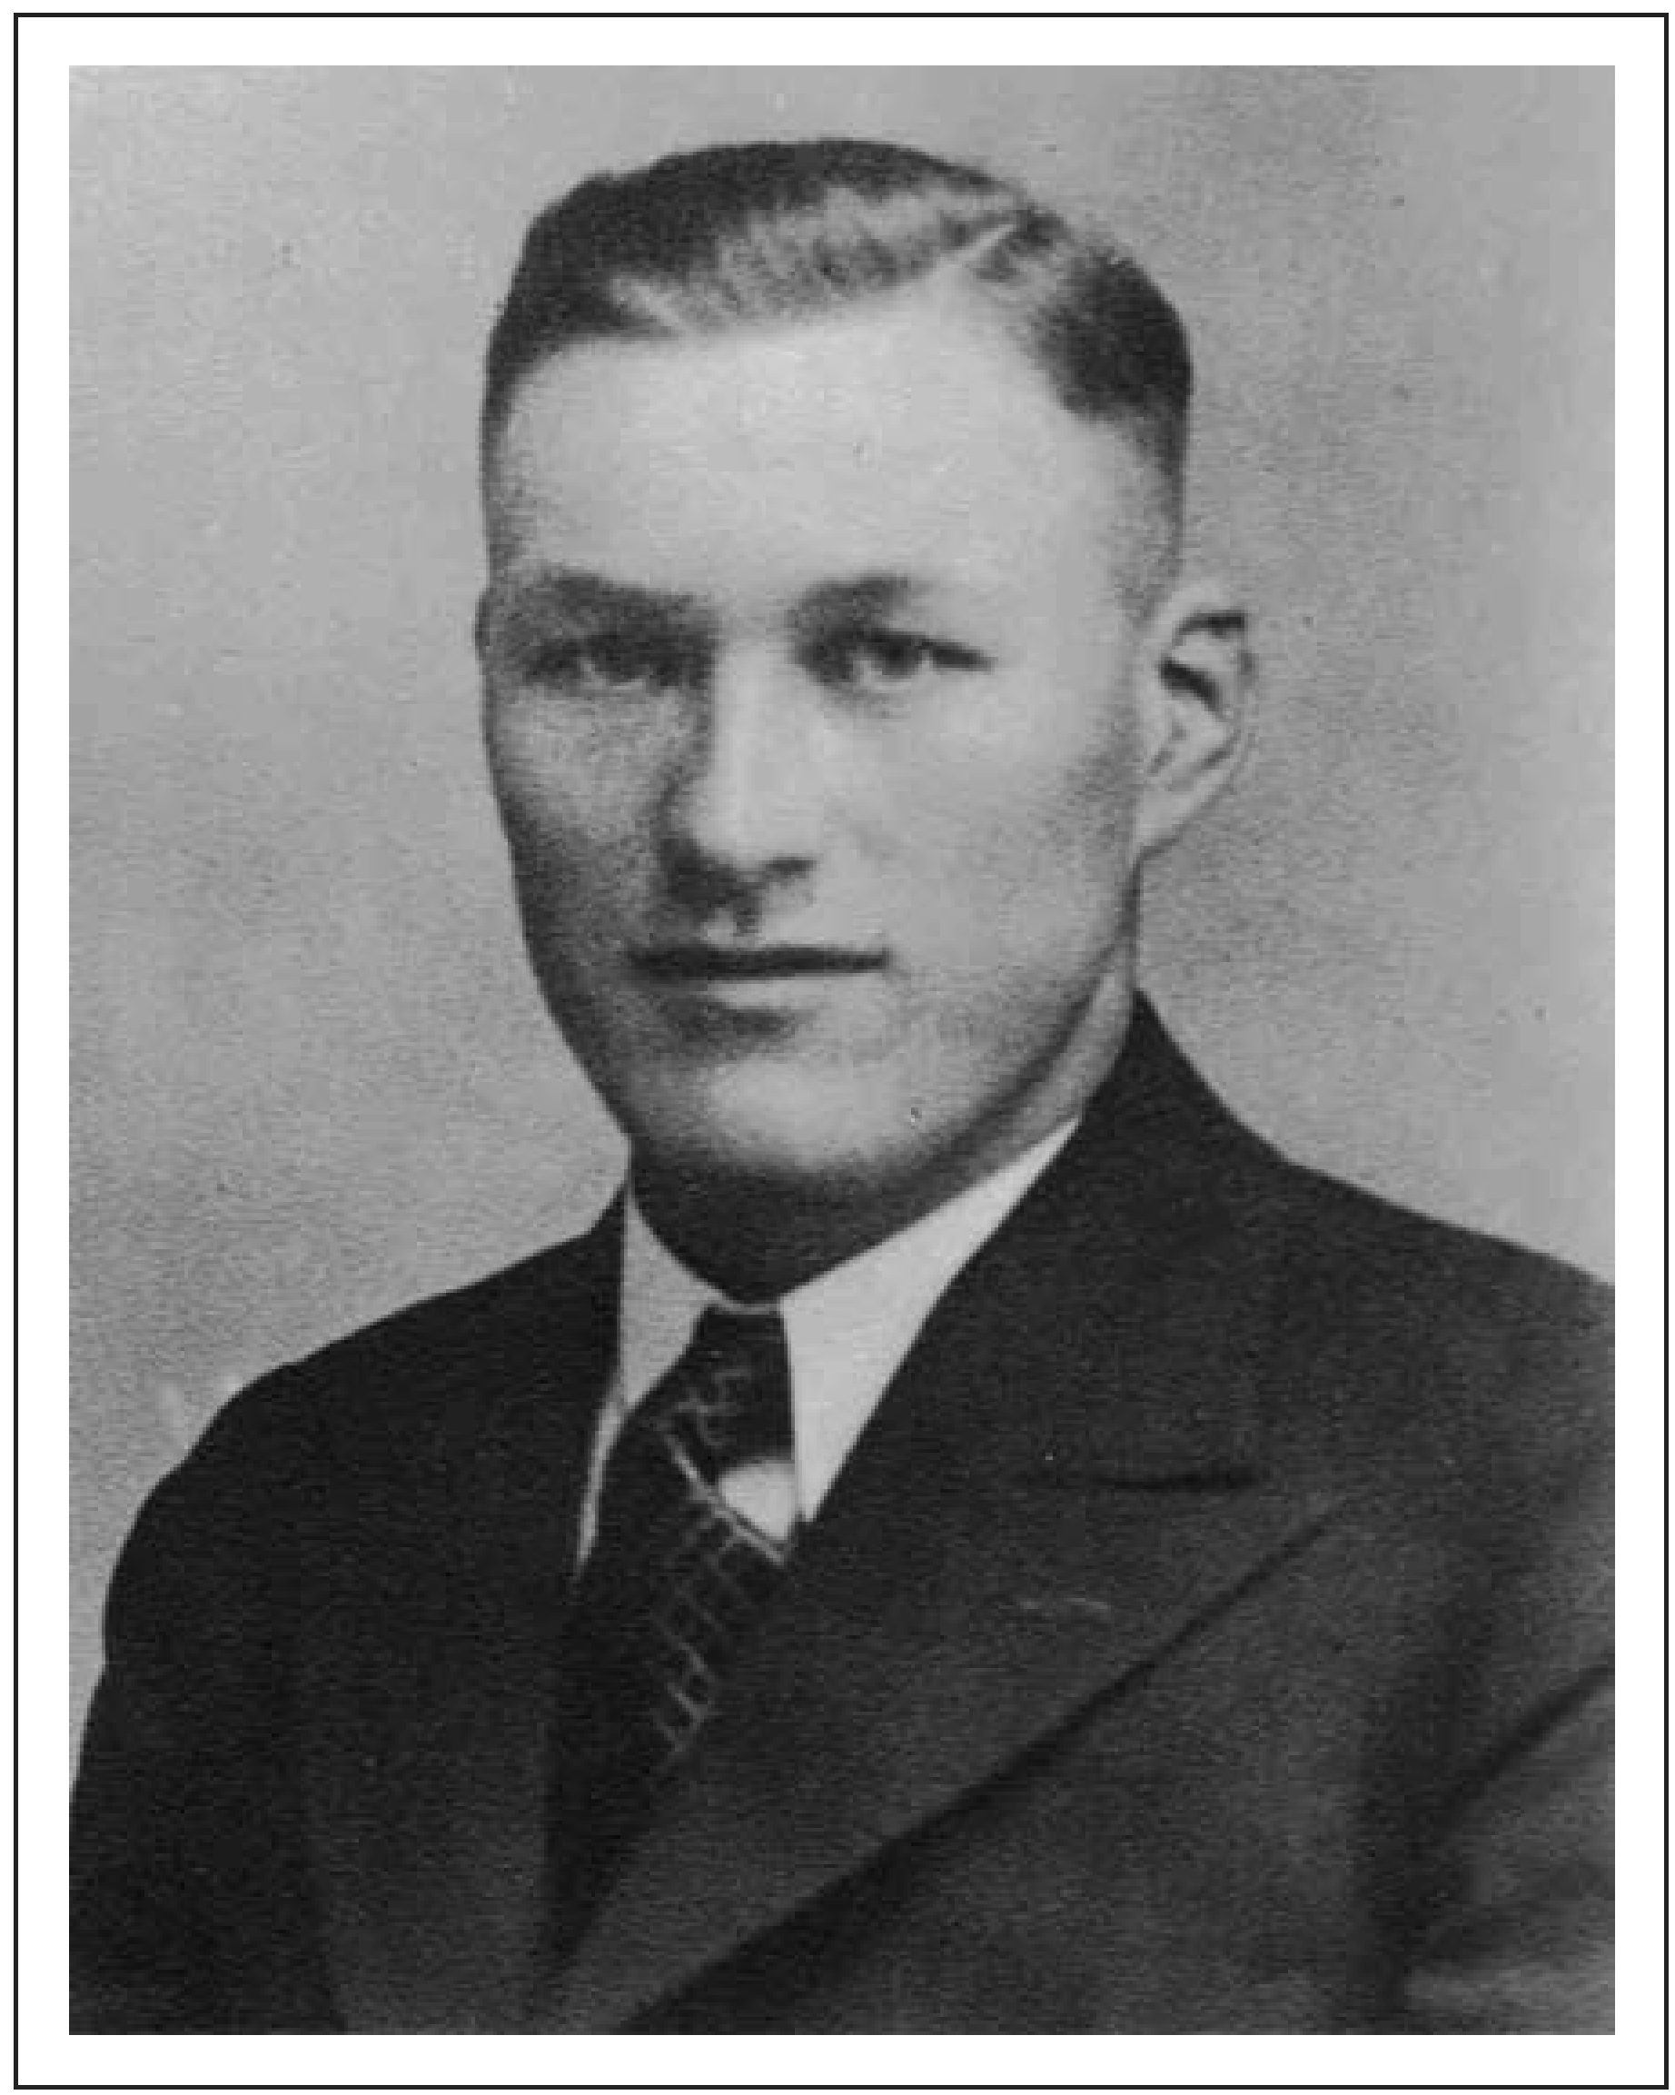

Willi Eibach starb in Smolensk in Russland.
Er hinterließ seine Frau Ottilie und seine zwei Kinder.

Ehefrau: Kinder: Eltern:
Ottilie Weiel Ilse, Ulrich
Karl und Anna Eibach

Geschwister:

Hausname:

Wohnung: (heutige Anschrift)

heutige Verwandtschaft:
Elsa, Helene, Rudolf, Johanna, Ottilie, Walter Hillewegs
Elsternweg 4

Ilse Eibach - Bad Nauheim (Tochter) Ulrich Eibach - Bonn (Sohn)

WILHELM LOHL
••
geboren 1913
gefallen 1943

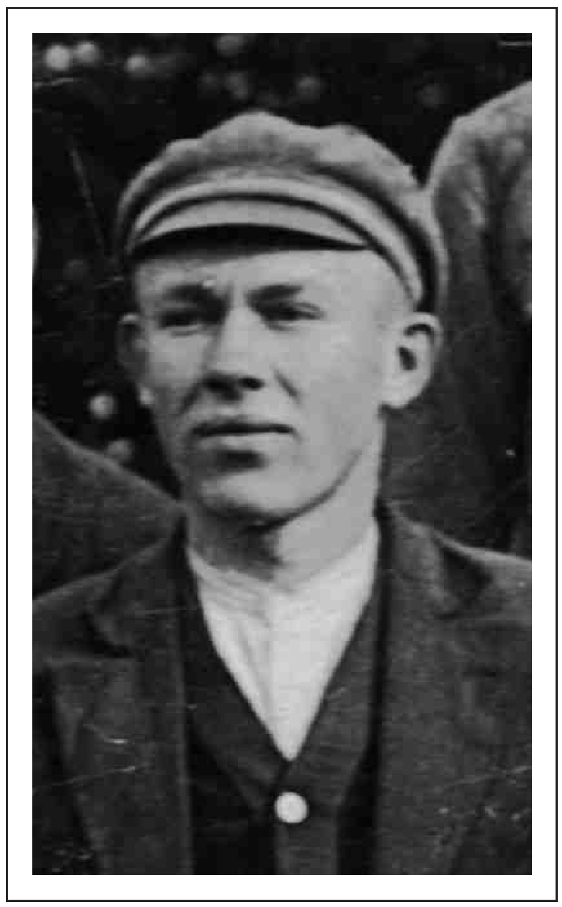

Wilhelm Löhl fiel in Frankreich. Er hinterließ seine Frau Ida.

Ehefrau: Ida

Eltern: Fritz und Emma Löhl

Geschwister: Ruth, Helene, Else, Werner, Hedwig

Hausname: Lehn

Wohnung: (heutige Anschrift)

heutige Verwandtschaft:
Am Layplatz 10

Klaus Löhl,Jürgen Löhl (Neffen)

HELMUT HEPPNER

geboren 1911
gefallen 1943

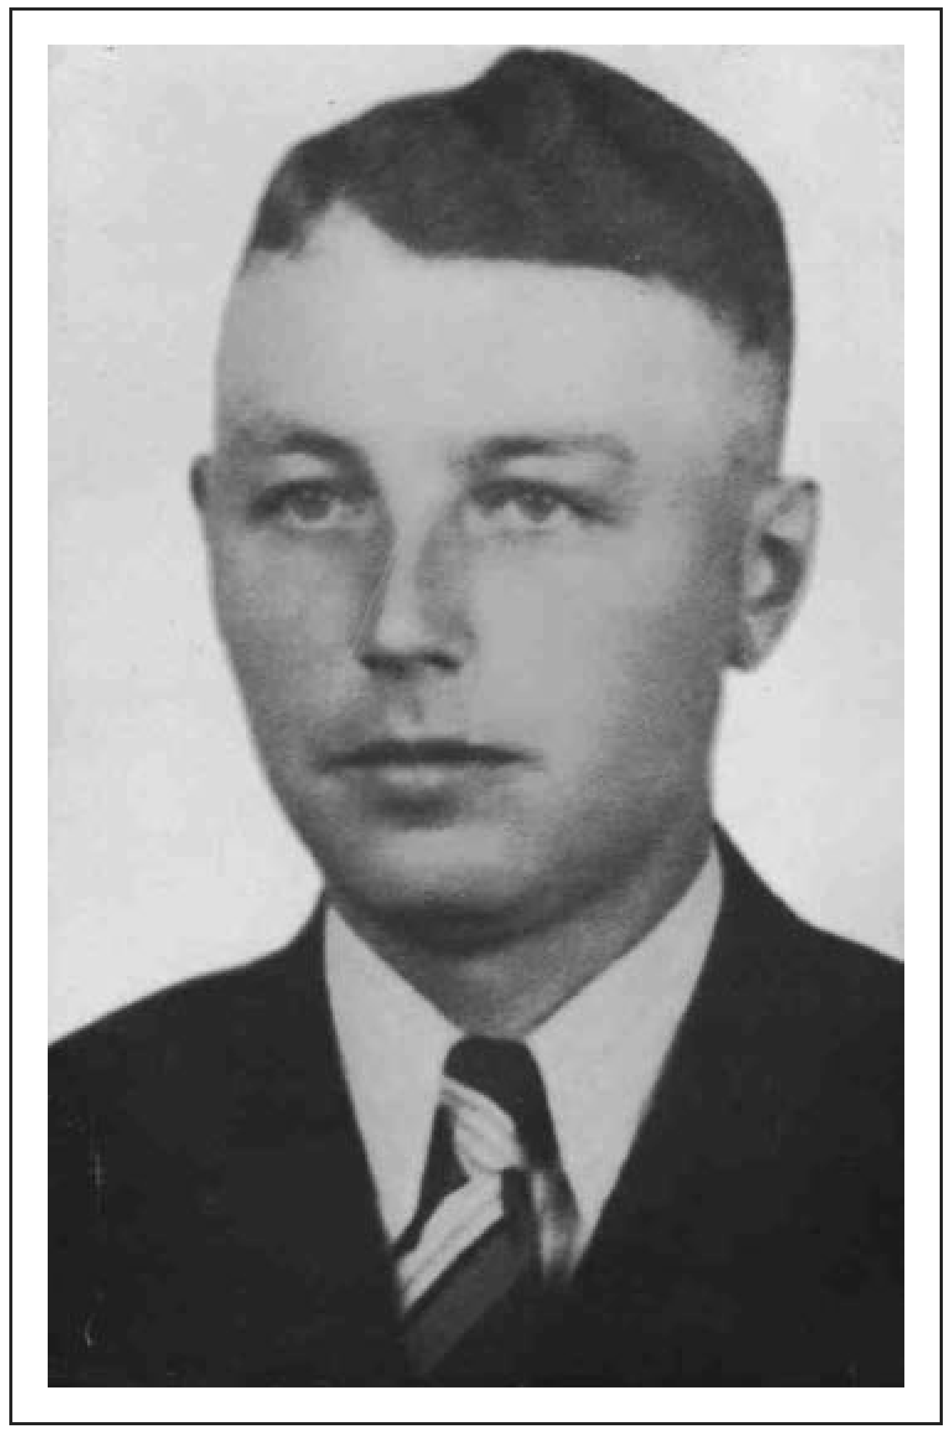

Helmut Heppner kam im Mittelmeer vor Kroatien ums Leben. Er hinterließ seine Frau Emmi und zwei Kinder.

Ehefrau: Emmi Thomas

Kinder
Mutter: Wohnung:
(heutige Anschrift) heutige Verwandtschaft:
Ingrid, Elke Martha Heppner Am Kirchplatz 5

Ingrid Georg, Elke Chmela (Kinder)

OTTO STARI<

geboren 1913
gefallen 1943

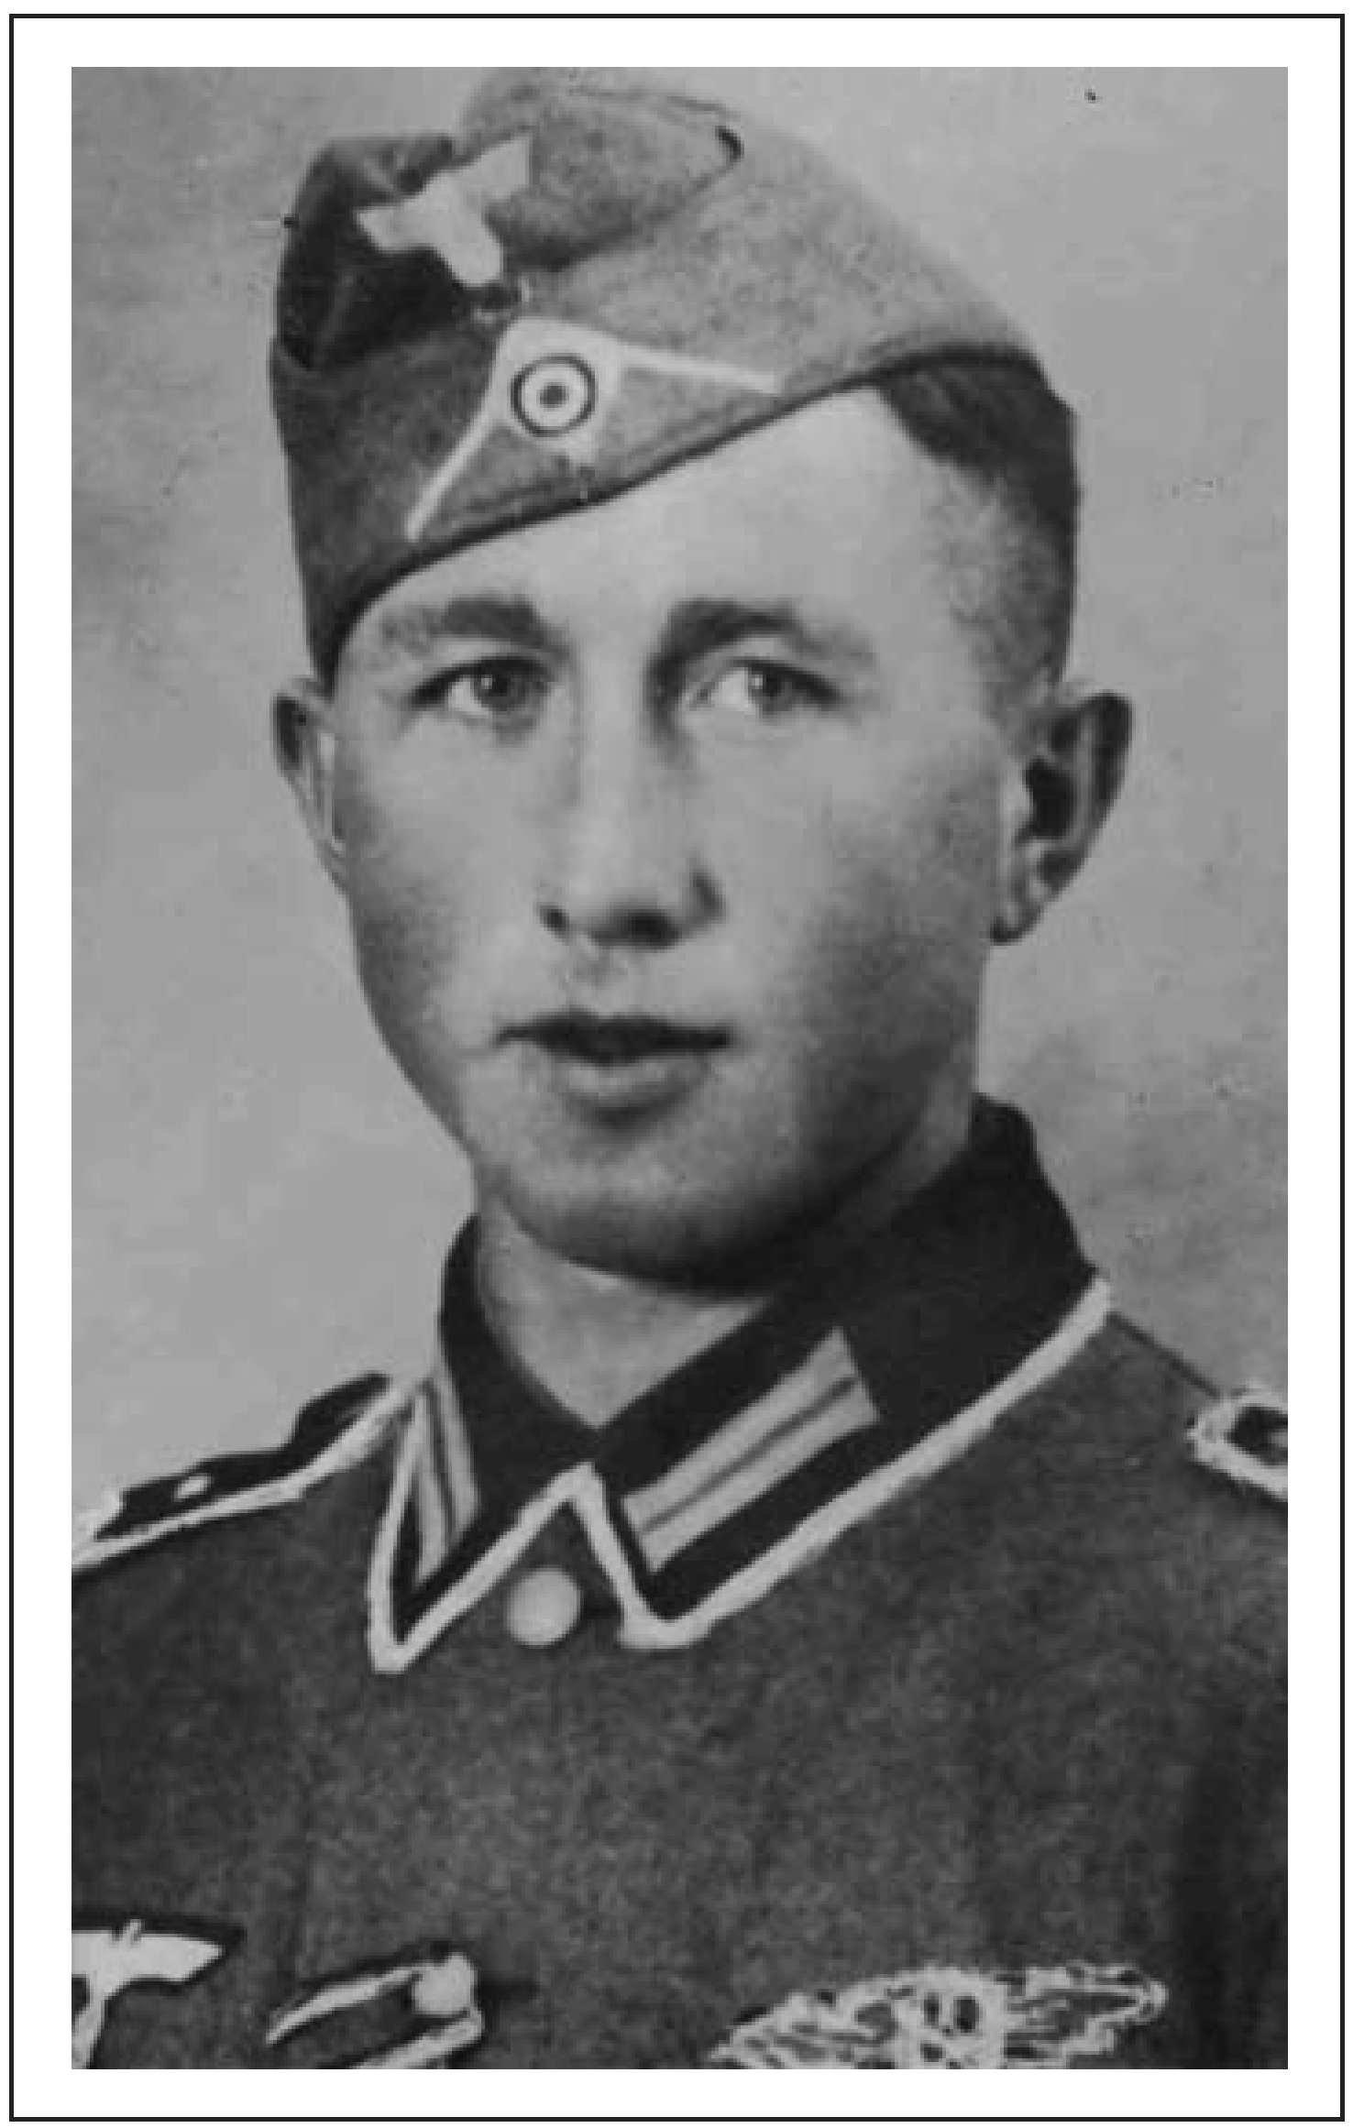

Otto Stark starb in Russland. Er hinterließ seine Ehefrau Ottilie. Ein Jahr später fiel auch sein Bruder Walter (siehe Seite 27).

Ehefrau: Eltern: Geschwister:
Wohnung: (heutige Anschrift)

heutige Verwandtschaft:
Ottilie Eibach

Karl und Emma Stark Elfriede, Jenny, Walter, Thea
Dresselndorfer Straße, Oberdresselndorf

Thea Wagner (Schwester) Hans-Otto Wagner (Neffe) Ellen Schmenn (Nichte)

WALTER STARI<

geboren 1925
gefallen 1944

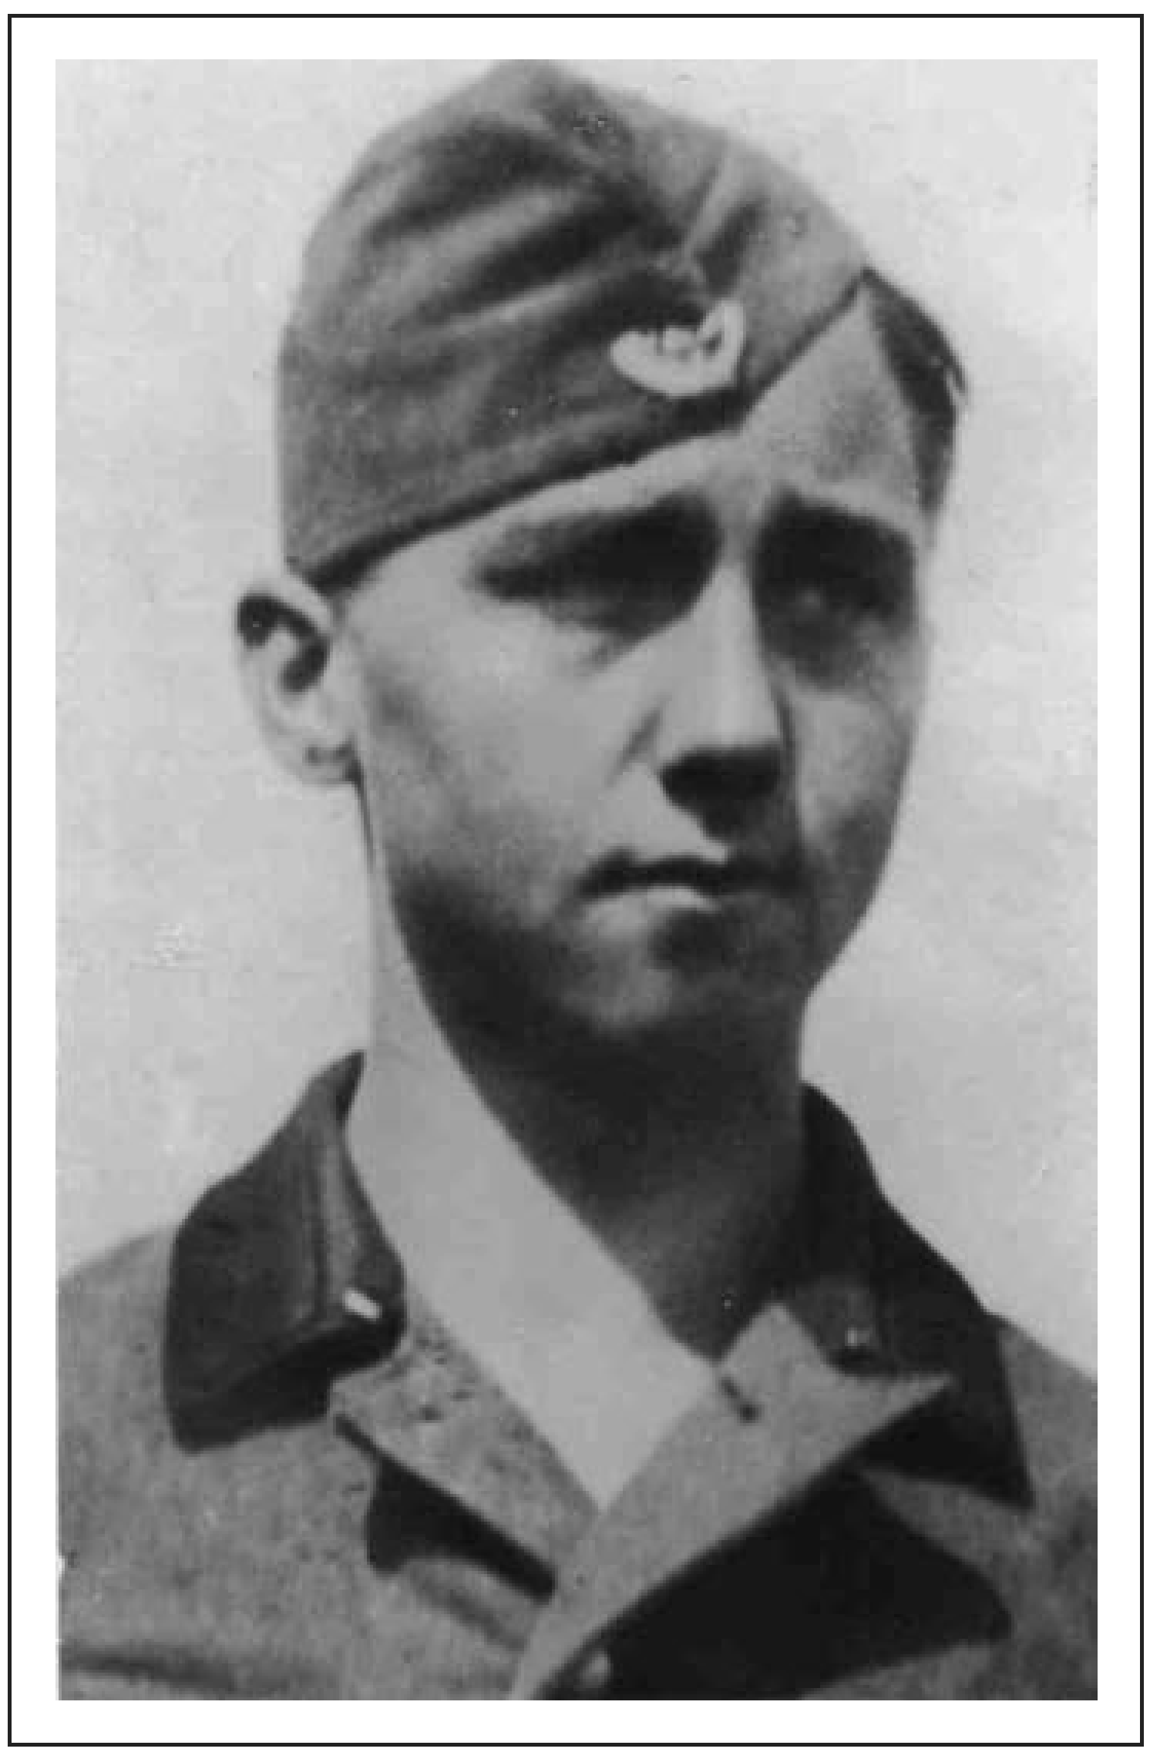

Walter Stark fiel in der Normandie in Frankreich im Alter von nur 19 Jahren. Ein Jahr zuvor starb bereits sein Bruder Otto in Russland (siehe Seite 26).

Eltern: Geschwister:
Wohnung: (heutige Anschrift)

heutige Verwandtschaft:
Karl und Emma Stark Elfriede, Jenny, Otto, Thea Schwalbenweg 4

Thea Wagner (Schwester) Hans-Otto Wagner (Neffe) Ellen Schmenn (Nichte)

WALTER I<OLB

geboren 1911
gefallen 1943

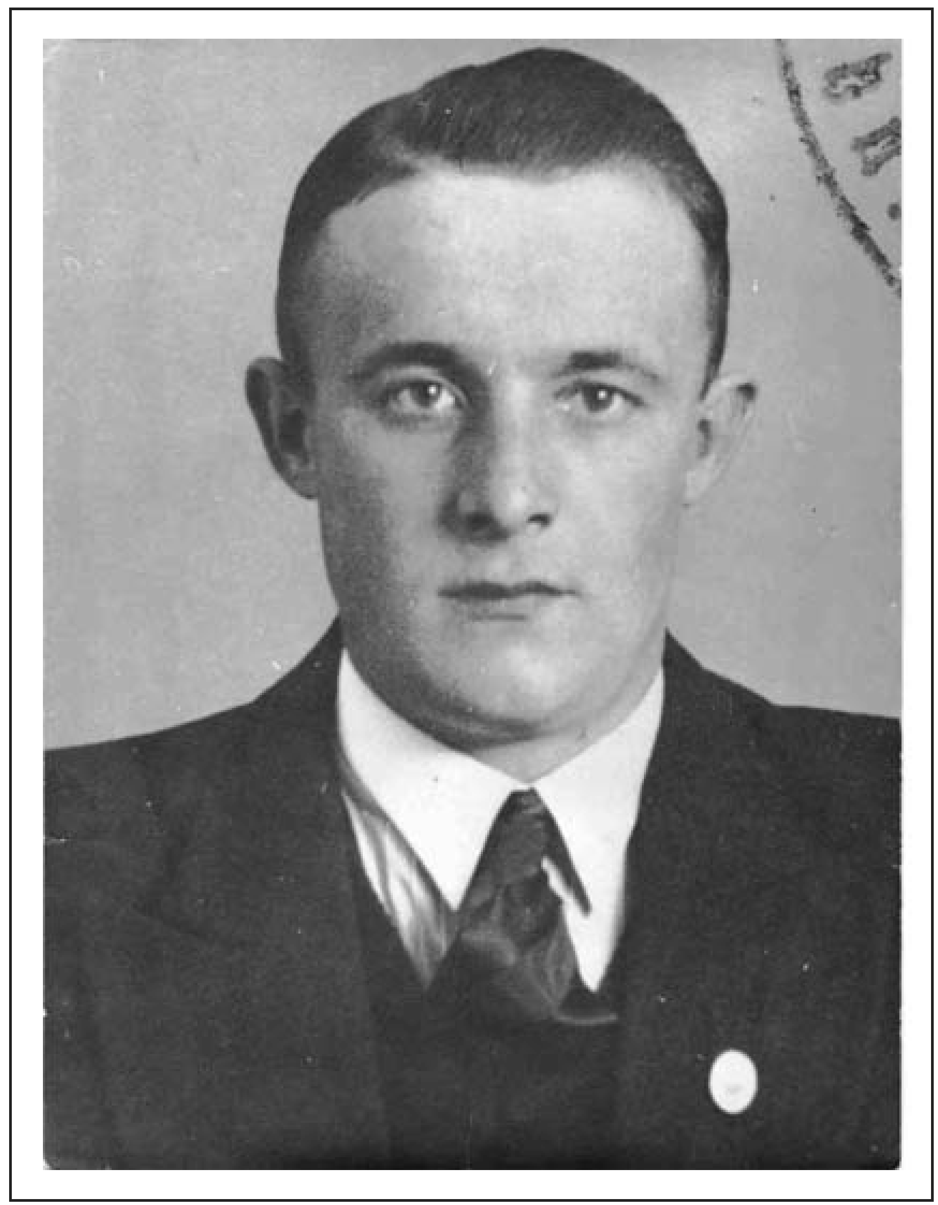

Walter Kolb fiel in Russland. Er hinterließ seine Frau Hilde und seinen Sohn Manfred.

Ehefrau: Kinder:
Hilde Betz Manfred

Eltern: Ernst und Lina Kolb

Geschwister: Elfriede, Kurt, Erich, Willi

Hausname: Merte

Wohnung: (heutige Anschrift)

heutige Verwandtschaft:
Hoher Weg 1

Hilde Kolb (Ehefrau), Manfred Kolb (Sohn)

ERNSTMULLN
••
geboren 1918
gefallen 1943

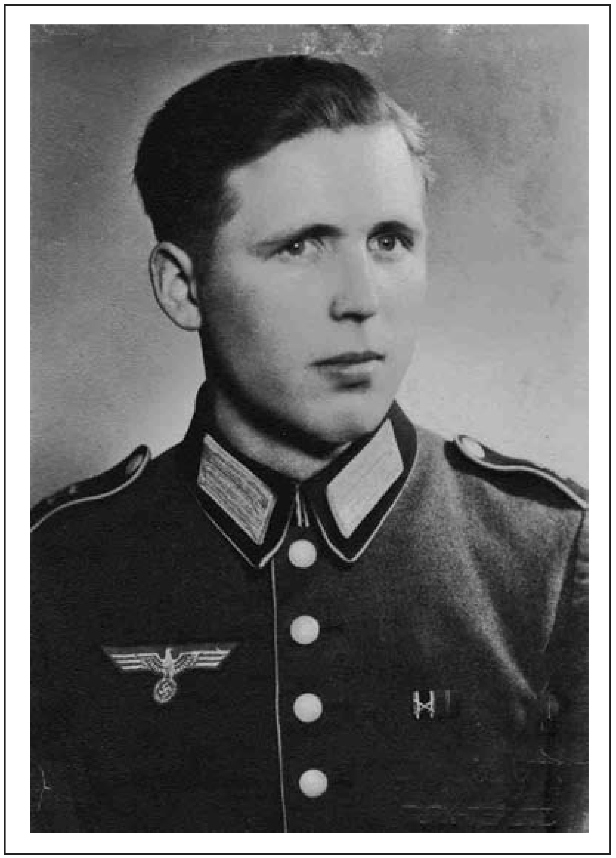

Ernst Mülln fiel in Peski bei Zerkow in Polen.
Er hinterließ seine Frau Ilse und seine Tochter Reinhild.

Ehefrau: Ilse Herr

Kinder: Reinhild

Eltern: Heinrich und Martha Mülln

Geschwister: Gertrud

Hausname: Lemnersch

Wohnung: (heutige Anschrift)

heutige Verwandtschaft:
Brunnenstraße 8

Reinhild Rößler (Tochter)
Stefan Rößler, Renee Rößler (Enkel)

ALBRECHT GEORG

geboren 1914
gefallen 1944

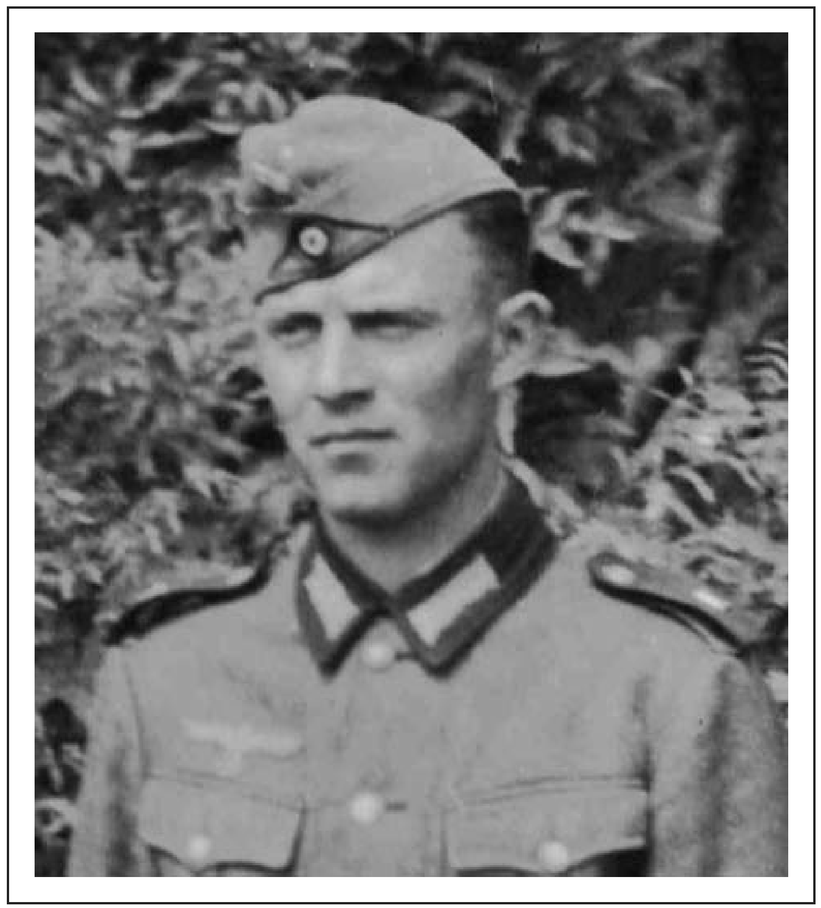

Albrecht Georg fiel 1944 in Russland. Er hinterließ seine Frau Erna und seinen Sohn Jürgen.
Im gleichen Jahr fiel auch sein Bruder Kurt (siehe Seite 31) und ein Jahr später sein Bruder Erich (siehe Seite 54).

Ehefrau: Erna Schneider

Kinder: Eltern: Geschwister:
Jürgen

Fritz und Emma Georg Edmund, Erich, Kurt, Brunhilde

Hausname: Hinze

Wohnung: (heutige Anschrift)

heutige Verwandtschaft:
Westerwaldstraße 5

Jürgen Georg - Siegen (Sohn)
Margret Greis, Anneliese Wagner (Nichten)

I<URTGEORG

geboren 1924
gefallen 1944

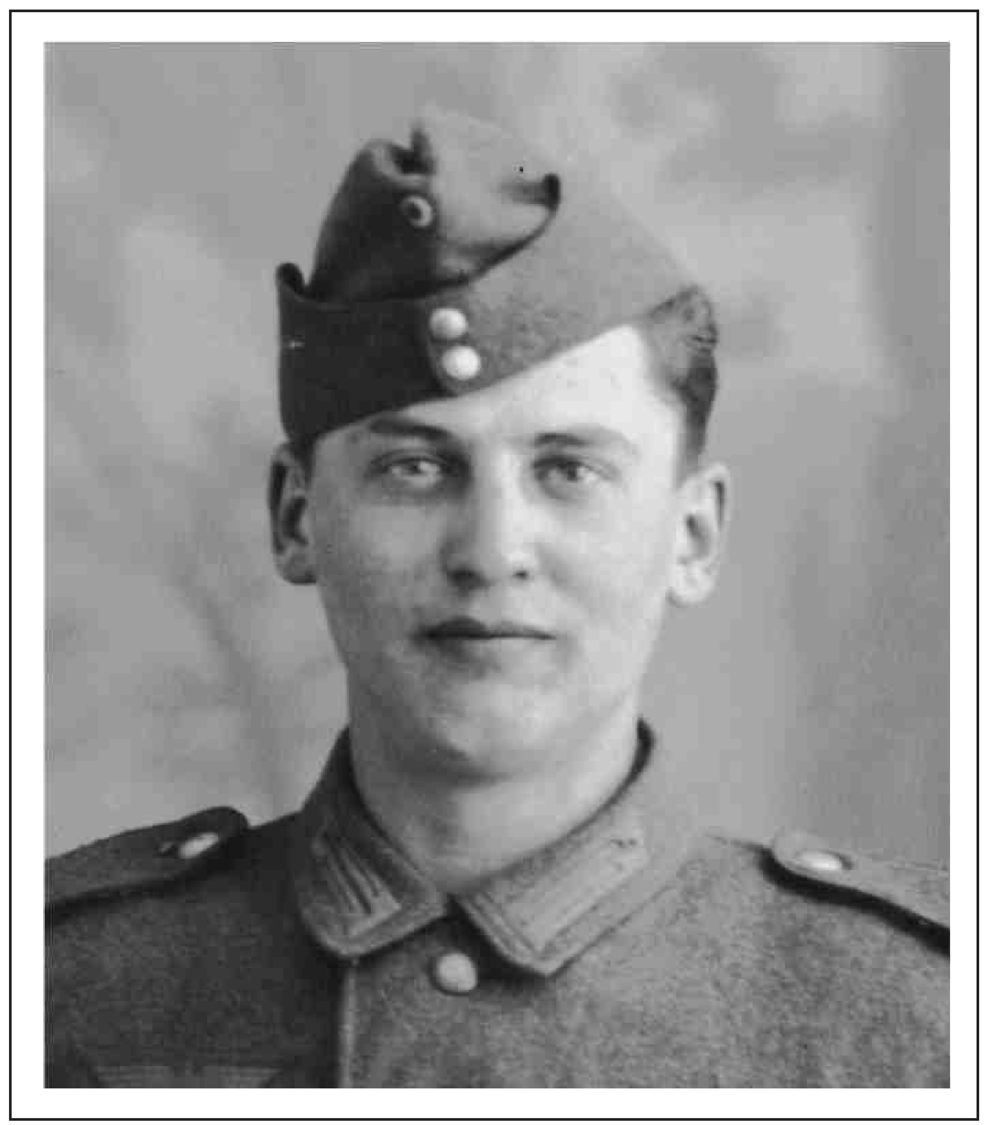

Kurt Georg fiel 1944 in Russland im Alter von 20 Jahren. Im gleichen Jahr fiel auch sein Bruder Albrecht (siehe Seite 30). Seit 1945 ist sein Bruder Erich im Osten vermisst (siehe Seite 54).

Eltern: Geschwister:
Fritz und Emma Georg

Edmund, Erich, Albrecht, Brunhilde

Hausname: Hinze

Wohnung: (heutige Anschrift)

heutige Verwandtschaft:
Westerwaldstraße 5

Margret Greis, Anneliese Wagner (Nichten) Jürgen Georg- Siegen (Neffe)

WALTER MICHEL

geboren 1920
vermisst 1943

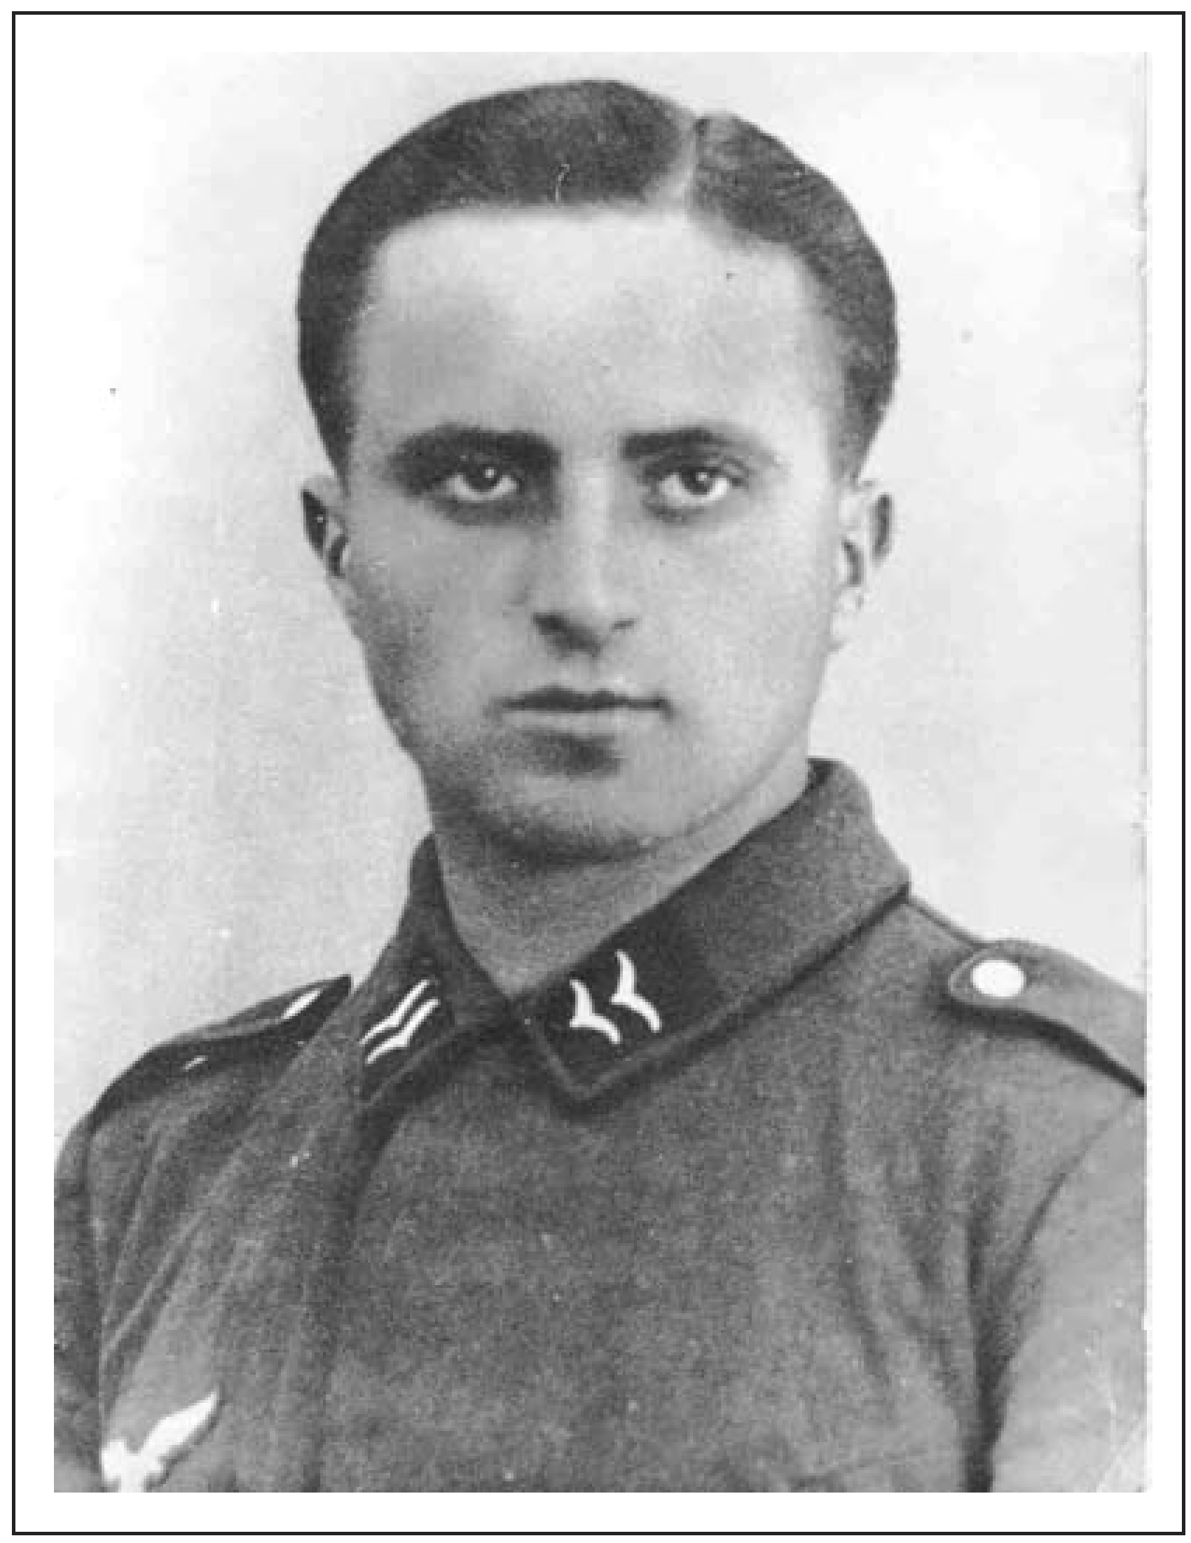

Walter Michel wird seit 1943 vermisst. Zuletzt war er an der Front in Russland.

Eltern: Heinrich und Emilie Michel

Geschwister: Reinhold, Willi, Alfred, Anna, Hermann, Helmut

Wohnung: (heutige Anschrift)

heutige Verwandtschaft:
Zur Dreispitz 25

Anna Garnjost - Zeppenfeld (Schwester) Hedwig Michel (Schwägerin)
Herbert Michel - Holzhausen,
Heini Michel - Würgendorf (Neffen) Renate Davids (Nichte)

ARTUR THOMAS

geboren 1915
vermisst 1943

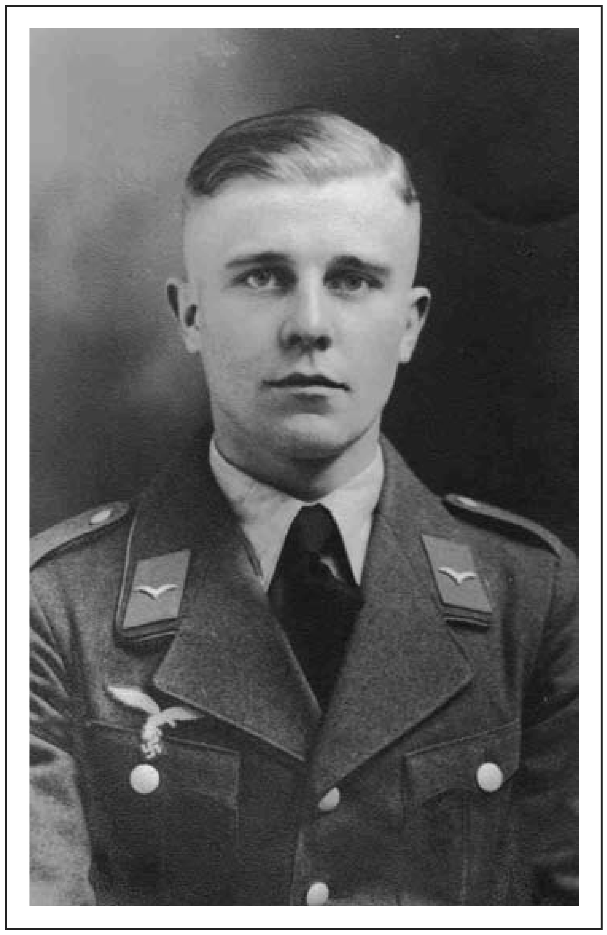

Artur Thomas wird seit 1943 vermisst. Zuletzt war er Soldat im Kaukasus. Er hinterließ seine Frau Anna und seinen Sohn Joachim.

Ehefrau: Kinder: Eltern:
Anna (Änne) Becker Joachim
August und Adelheid Thomas

Geschwister: Hausname:
Gertrud, Emmi, Hans Bahnwärtersch

Wohnung: (heutige Anschrift)

heutige Verwandtschaft:
Westerwaldstraße 15

Änne Thomas (Ehefrau) Joachim Thomas (Sohn)

ANTON I<OSING

geboren 1914
vermisst 1943

Ehefrau: Herta Kosing

Kinder: Doris, Heinz

Wohnung: (heutige Anschrift)

heutige Verwandtschaft:
Brunnenstraße 2

Rüdiger Kosing - Würgendorf (Enkel)

GUNTER CHRIST
••
geboren 1924
vermisst 1943

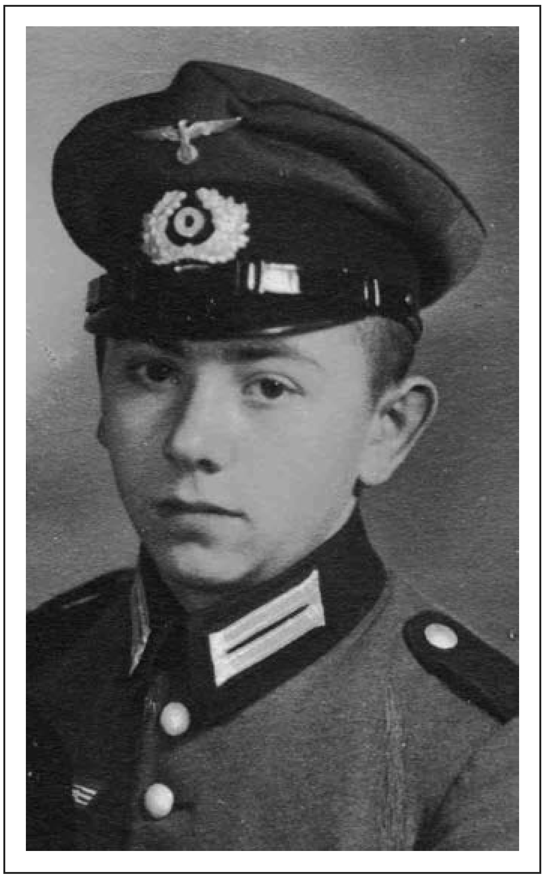

Günter Christ wird seit 1943 vermisst. Er war 19 Jahre alt. Zuletzt war er an der Front in Russland.

Eltern: Paul und Erna Christ

Geschwister:

Hausname:

Wohnung: (heutige Anschrift)

heutige Verwandtschaft:
Elfriede, Wolfgang Stohln
Zur Hirzgabel 9

Wolfgang Christ (Bruder)

I<ARL SCHUTZ

geboren 1915
vermisst 1943

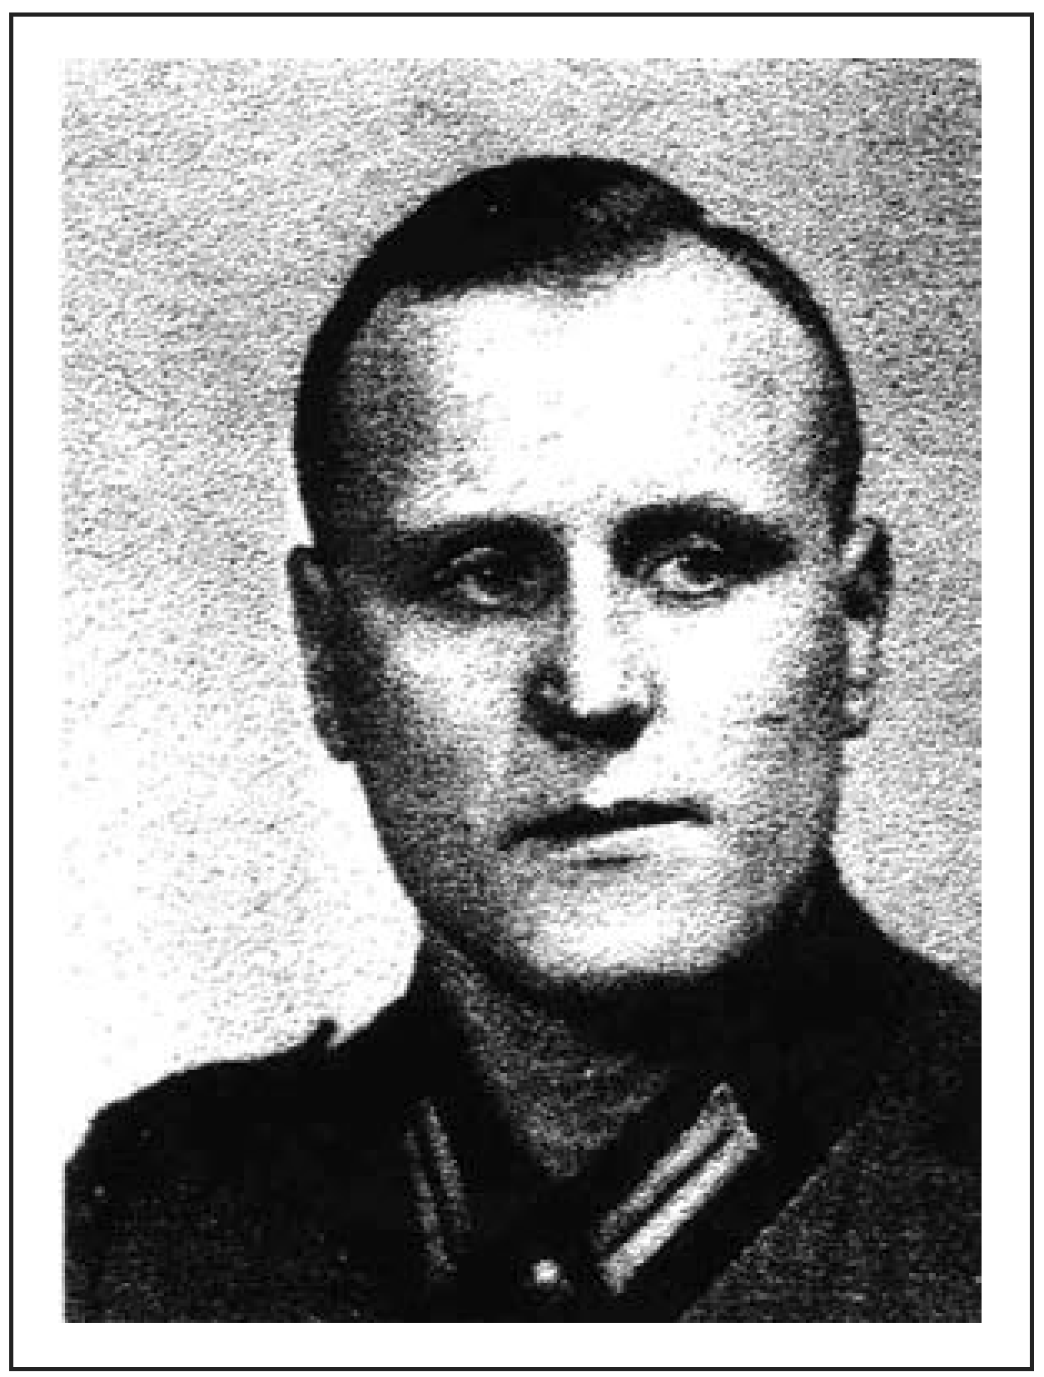

Karl Schutz wurde mit hoher Wahrscheinlichkeit 1943 bei den Kämpfen vor Krementschug in der Ukraine verwundet und geriet in russische Gefangenschaft, wo er vermutlich noch im gleichen Jahr starb. Er hinterließ seine Frau Gertrud und drei Töchter.

Ehefrau: Gertrud Mülln

Kinder: Geschwister:
Martha, Inge, Anita Ernst, Erich, Paul, Martha

Wohnung: (heutige Anschrift)

heutige Verwandtschaft:
Hügelstraße 9

Martha Wagner, Inge Koch, Anita Rothe (Kinder)

ERICH GIMBEL

geboren 1915
vermisst 1944

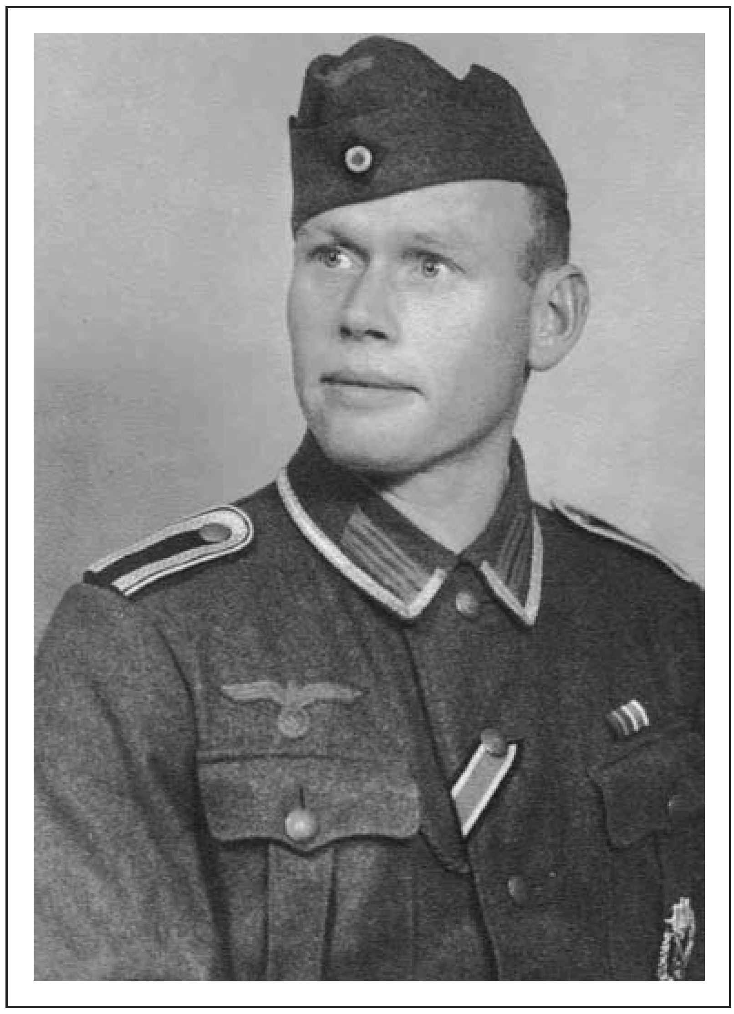

Erich Gimbel wird seit 1944 vermisst. Zuletzt war er Unteroffizier an der Front in Russland.

Eltern: August und Lina Gimbel

Geschwister: Walter, Willi, Else, Gertrud, Eva

Wohnung: (heutige Anschrift)

heutige Verwandtschaft:
Lützelner Straße 6

Eva Wettlaufer - Leverkusen, Else Sartor - Haiger (Schwestern)

WILLI PATT

geboren 1915
vermisst 1944

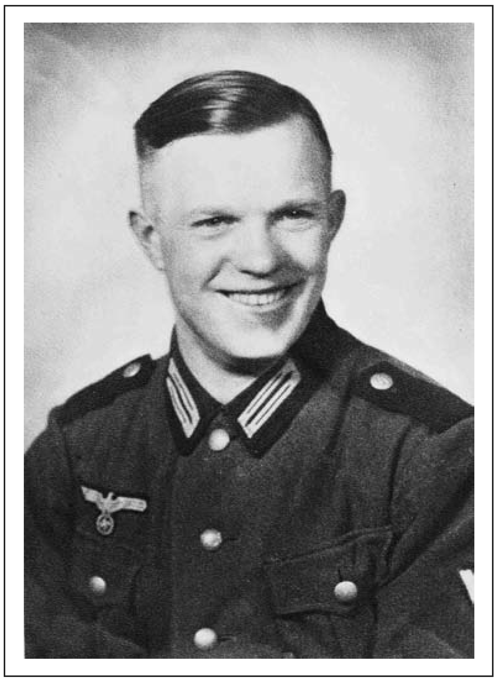

Willi Patt verstarb vermutlich im Lazarett von Stalingrad in Russland.

Eltern: Ernst und Anna Patt

Geschwister: Minna, Rosa, Ernst, Anna, Elisabeth

Wohnung: (heutige Anschrift)

heutige Verwandtschaft:
Lützelner Straße 16

Dieter Patt, Werner Patt - Holzhausen (Neffen)

ERICH I<LOFT
geboren 1922
vermisst 1944

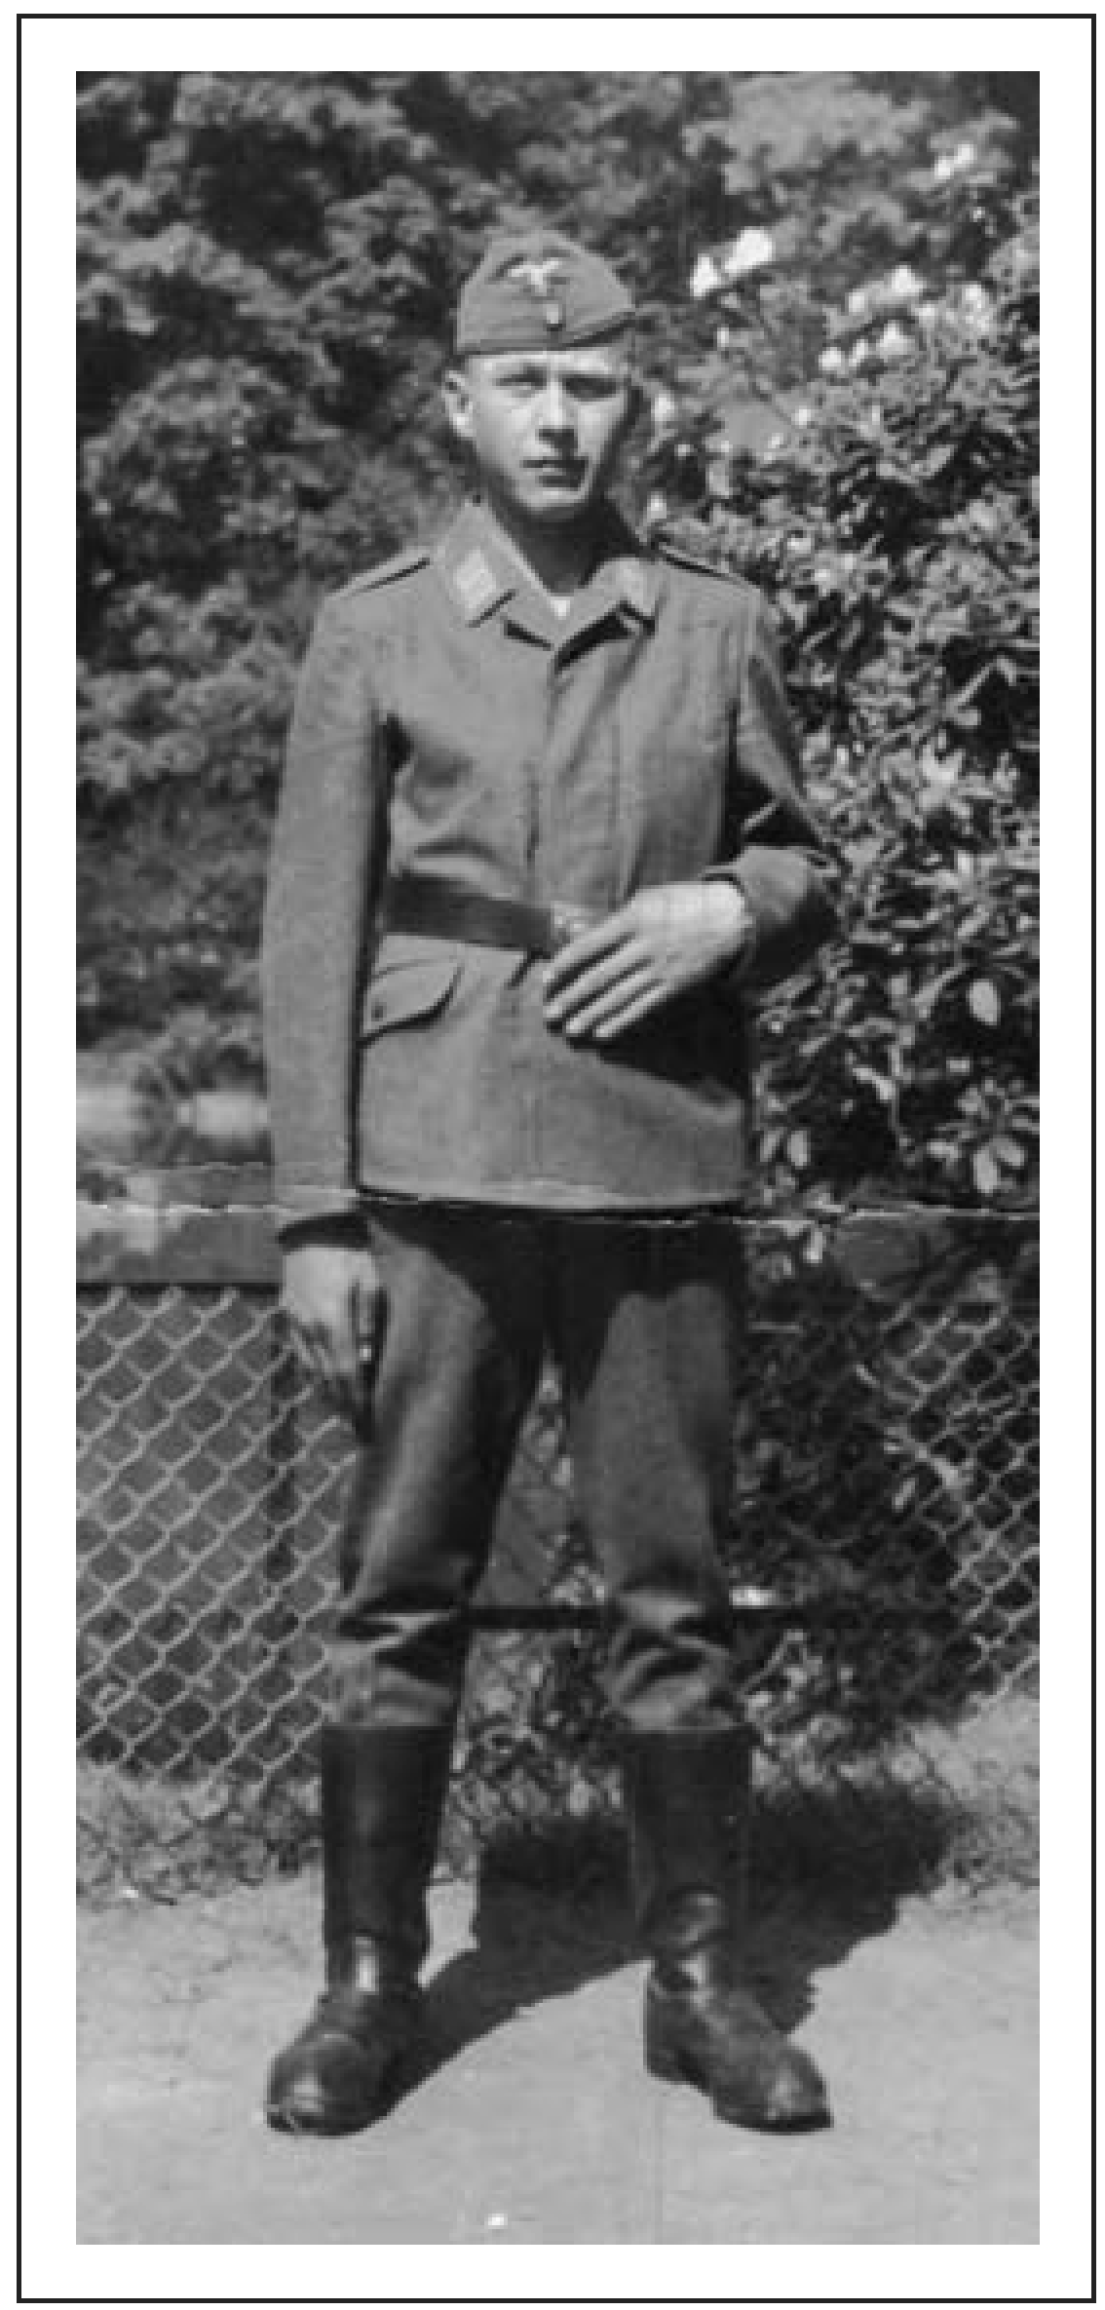

Erich Kloft verstarb mit hoher Wahrscheinlichkeit bei einem Bombenangriff auf dem Flugplatz von Odessa in der Ukraine.

Eltern: Geschwister:
Wohnung: (heutige Anschrift)

heutige Verwandtschaft:
Emil und Hedwig Kloft

Helmut, Gerhard, Else, Christel, Hedwig, Edgar, Ursula Zur Hirzgabel 2 / Falkenweg 18

Christel Kohles, Edgar Kloft, Hedwig Oßwald, Ursula Leiter (Geschwister)

,,Wenn ihr lange nichts von mir gehärt habt, geht es mir besser. "
- Aus dem letzten Brief von Erich Kloft an seine Eltern -

WILLI I<NETSCH

geboren 1910
vermisst 1944

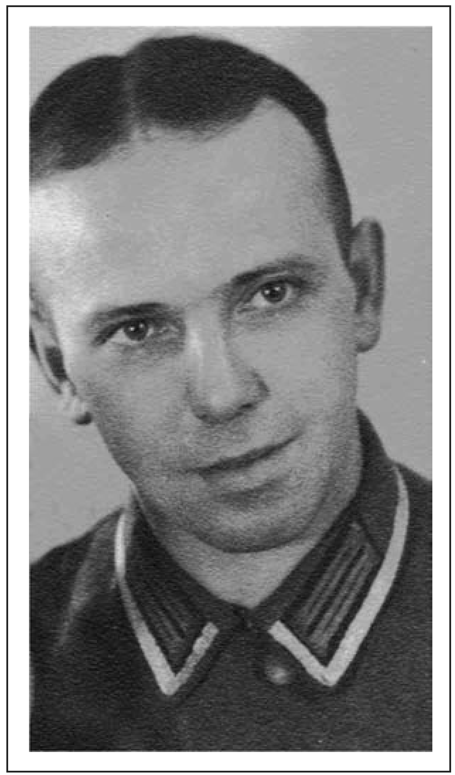

Willi Knetsch wird seit den Kämpfen im Jahr 1944 bei Witesk in Russland vermisst. Er hinterließ seine Frau Elfriede und eine Tochter.

Ehefrau: Elfriede Bender

Kinder: Karin

Eltern: Hermann und Henriette Knetsch

Geschwister: Helene

Hausname: Hobauersch

Wohnung: (heutige Anschrift)

heutige Verwandtschaft:
Kirchweg 8

Karin Heidt (Tochter)

ERNST SCHNELL
geboren 1921
vermisst 1944

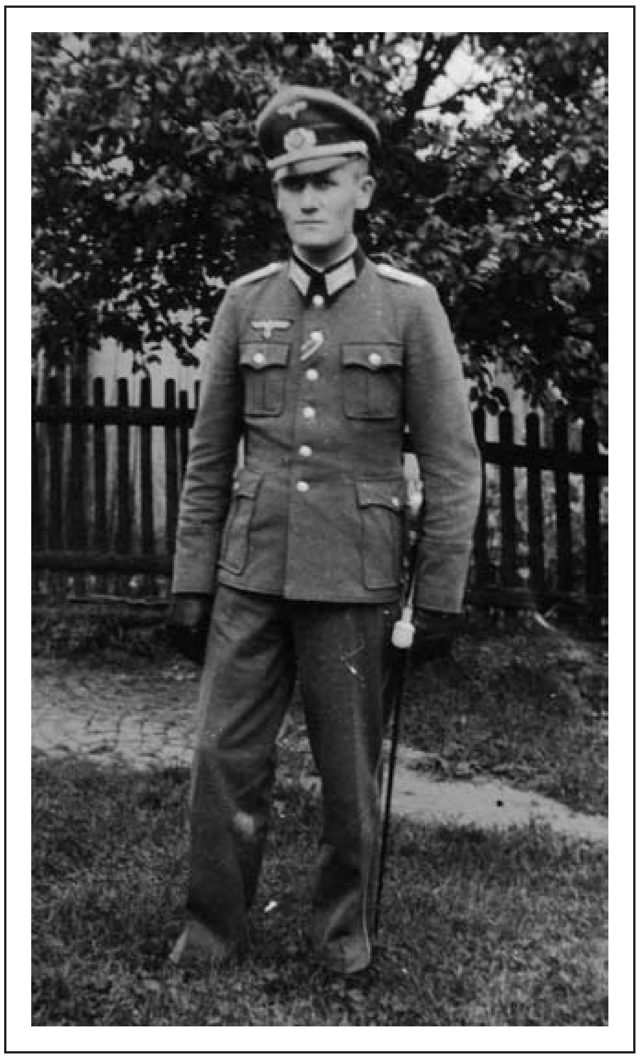

Ernst Schnell wird seit 1944 vermisst. Er starb vermutlich in russischer Gefangenschaft. Ein Jahr zuvor fiel bereits sein Bruder Herbert in Russland (siehe Seite 20).

Eltern: Emil und Paula Schnell

Geschwister: Maria, Herbert

Wohnung: (heutige Anschrift)

heutige Verwandtschaft:
Zur Dreispitz 23

Maria Georg - Lützeln (Schwester) Ingetraut Orth - Ewersbach (Nichte)

WILLI I<OLB

geboren 1910
vermisst 1944

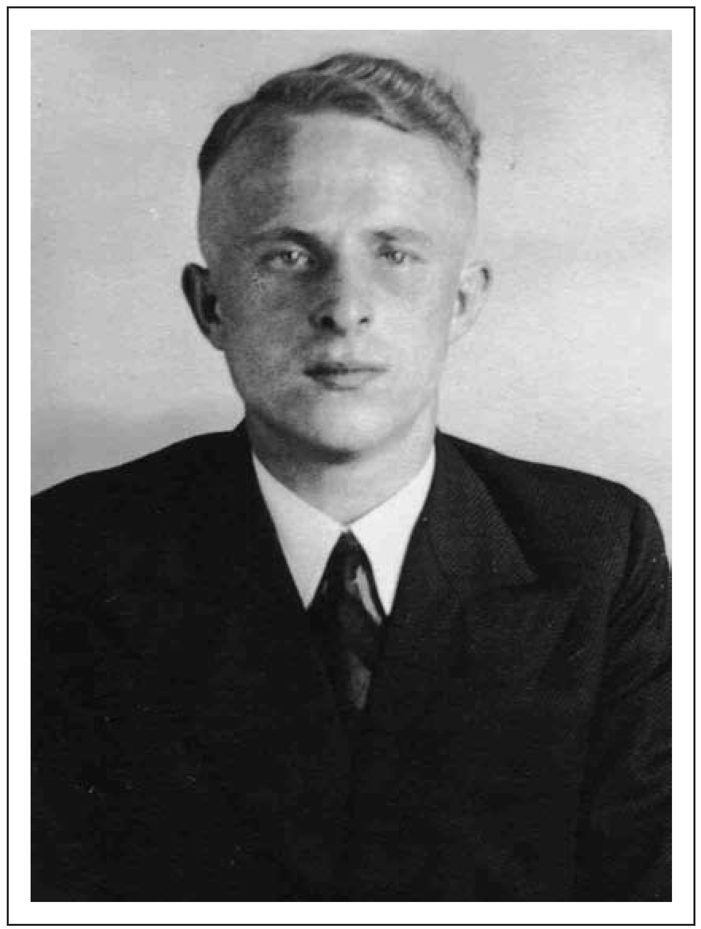

Willi Kolb wird seit 1944 vermisst. Zuletzt war er an der Front in Russland. Ein Jahr zuvor starb bereits sein Bruder Walter in Russland (siehe Seite 28).

Eltern: Ernst und Lina Kolb

Geschwister: Walter, Elfriede, Erich, Kurt

Hausname: Merte

Wohnung: (heutige Anschrift)

heutige Verwandtschaft:
Kirchweg 7

Manfred Kolb, Anneliese Otto, Ursula Schweinoch, Burkhard Kolb, Wilfried Wagner, Inge Ernst (Neffen und Nichten)

LOTHARHAAS

geboren 1924
vermisst 1944

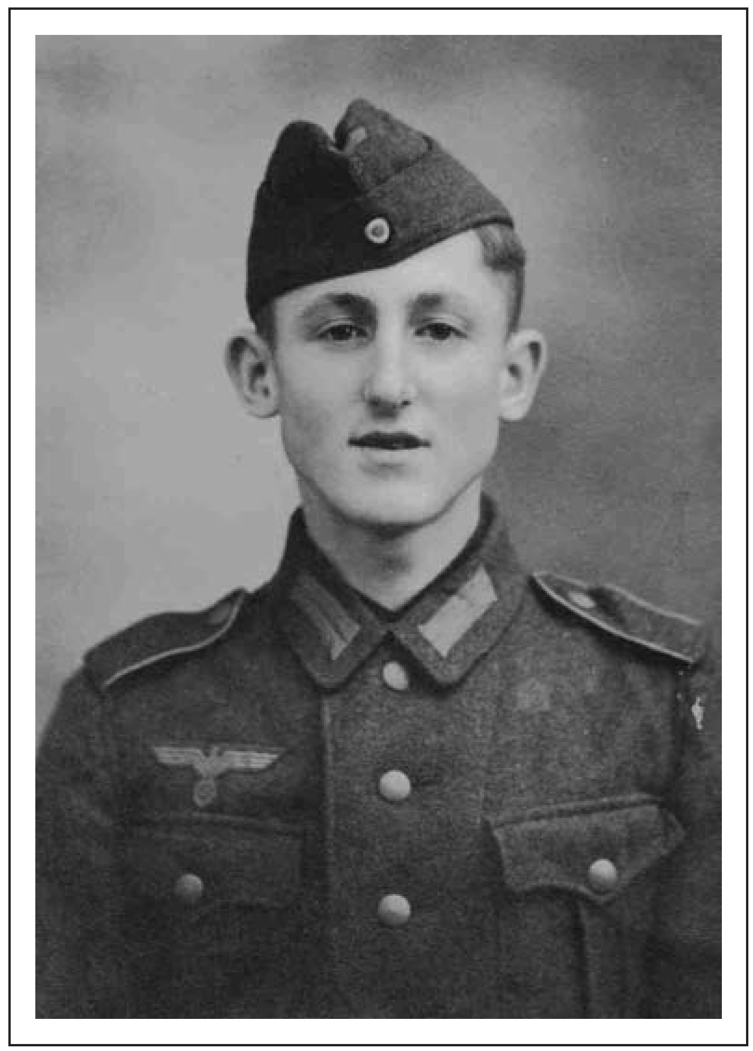

Lothar Haas wird seit 1944 vermisst. er war zuletzt Soldat in Rumänien.

Eltern: Oswald und Martha Haas

Geschwister: Manfred, Theo

Hausname: Hoase

Wohnung: (heutige Anschrift)

heutige Verwandtschaft:
Zur Hirzgabel 6

Theo Haas (Bruder) Uwe Haas (Neffe)
Bettina Danecker (Nichte)

ERNST GEORG

geboren 1906
vermisst 1944

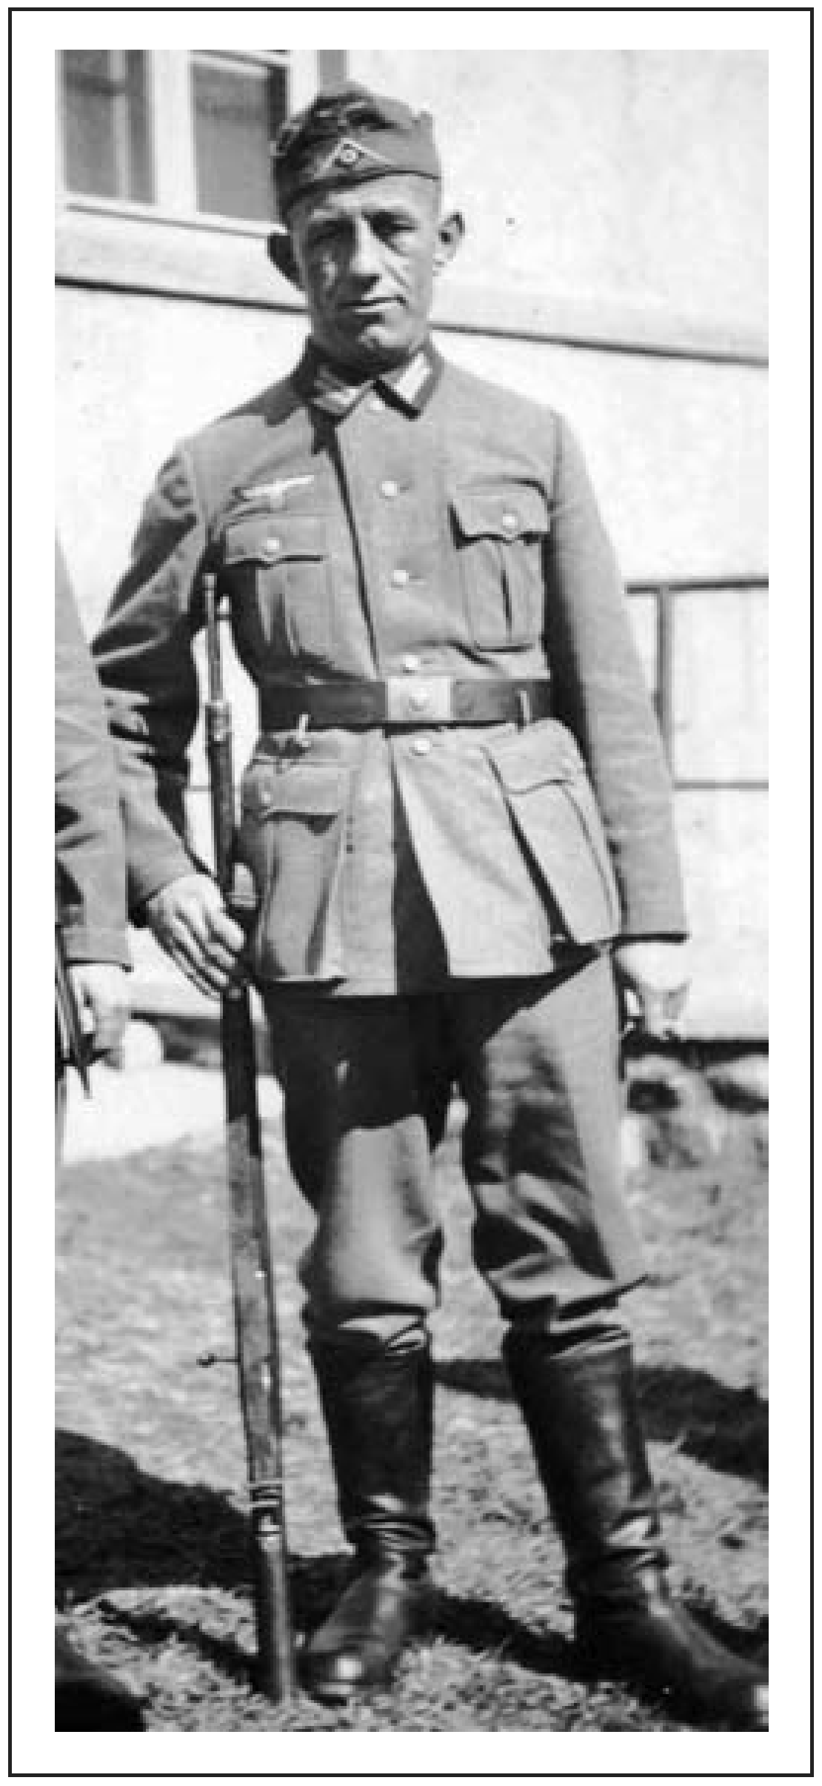

Ernst Georg wird seit 1944 vermisst. Zuletzt war er Soldat in Rumänien. Er hinterließ seine Frau Hilda und zwei Kinder.

Ehefrau: Hilda Mülln

Kinder: Eltern: Hausname:
Hedwig, Werner

Adolf und Eleonore Georg Lorsches

Wohnung: (heutige Anschrift)

heutige Verwandtschaft:
Westerwaldstraße 24 (Haus wurde für Straßenneubau abgerissen)

Hedwig Schardt (Tochter) Gerold Schardt (Enkel)

FRIEDHOLD STAHL
geboren 1917
vermisst 1944

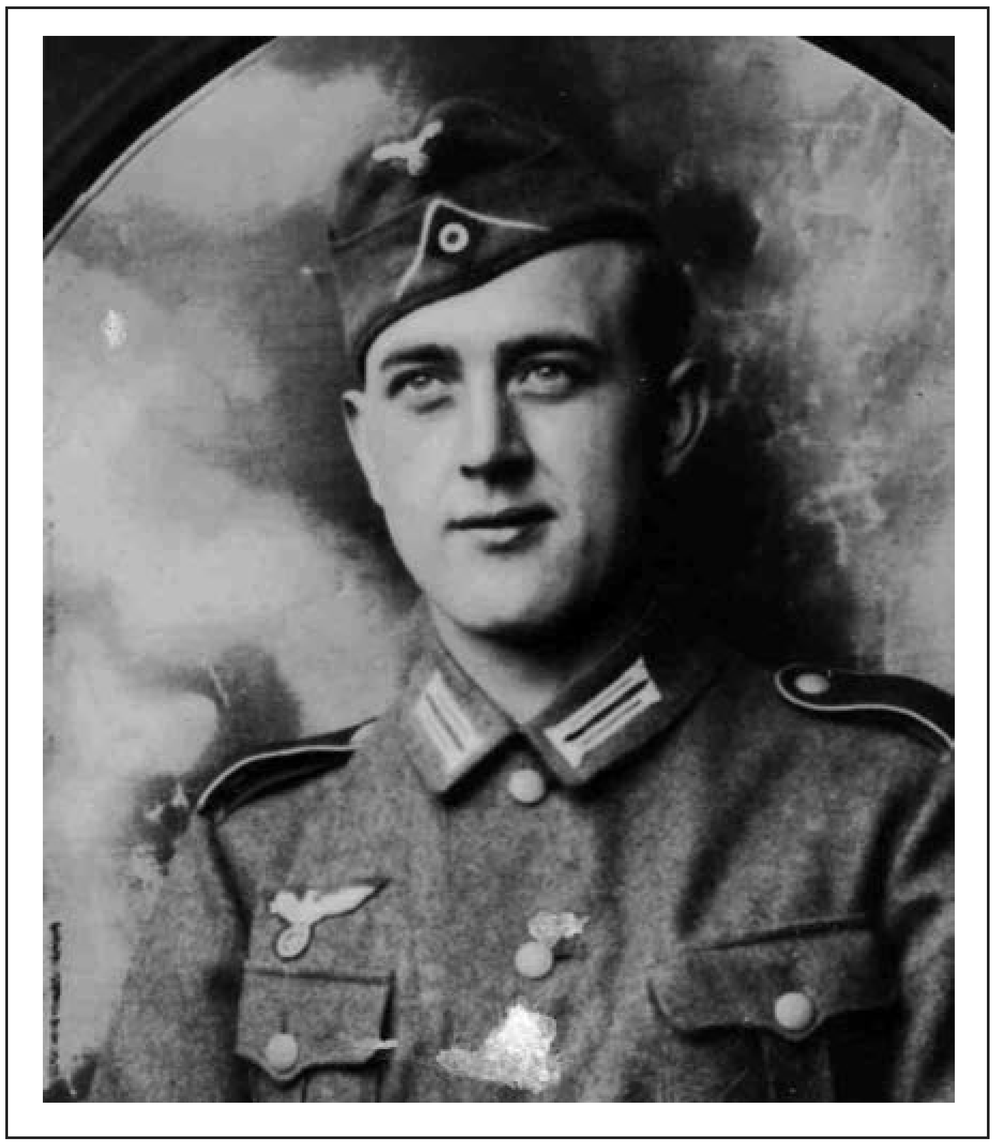

Friedhold Stahl ist in Russland vermisst. Er hinterließ seine Ehefrau Gertrud und seine Tochter Anneliese.

Ehefrau: Gertrud Krombach

Kinder: Anneliese

Wohnung: (heutige Anschrift)

heutige Verwandtschaft:
Brunnenstraße 10

Berthold Schäfer (Schwiegersohn), Susanne Pulfrich - Siegen (Enkelin)

ERNST STRÖHMANN

geboren 1923
vermisst 1944

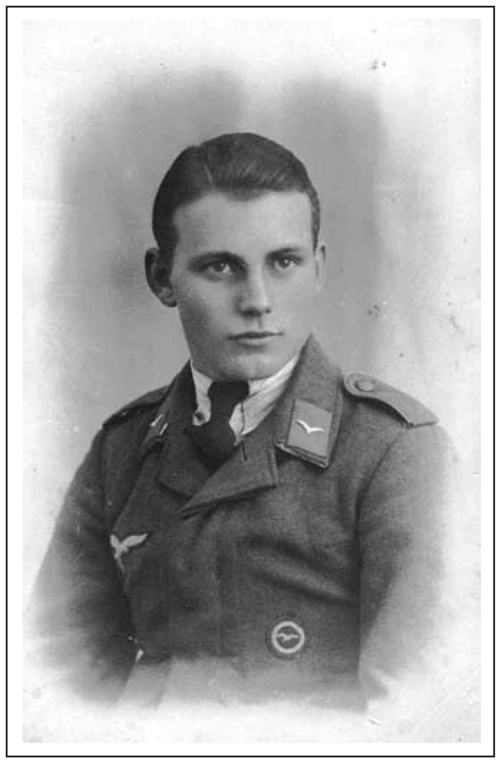

Ernst Ströhmann ist in Russland vermisst..

Eltern: Heinrich und Selma Ströhmann

Geschwister:

Wohnung: (heutige Anschrift)

heutige Verwandtschaft:
Inge Brunnenstraße 10

Inge Garth (Schwester), Liane Otto (Nichte)

HEINZ HENRICH
geboren 1922
vermisst 1945

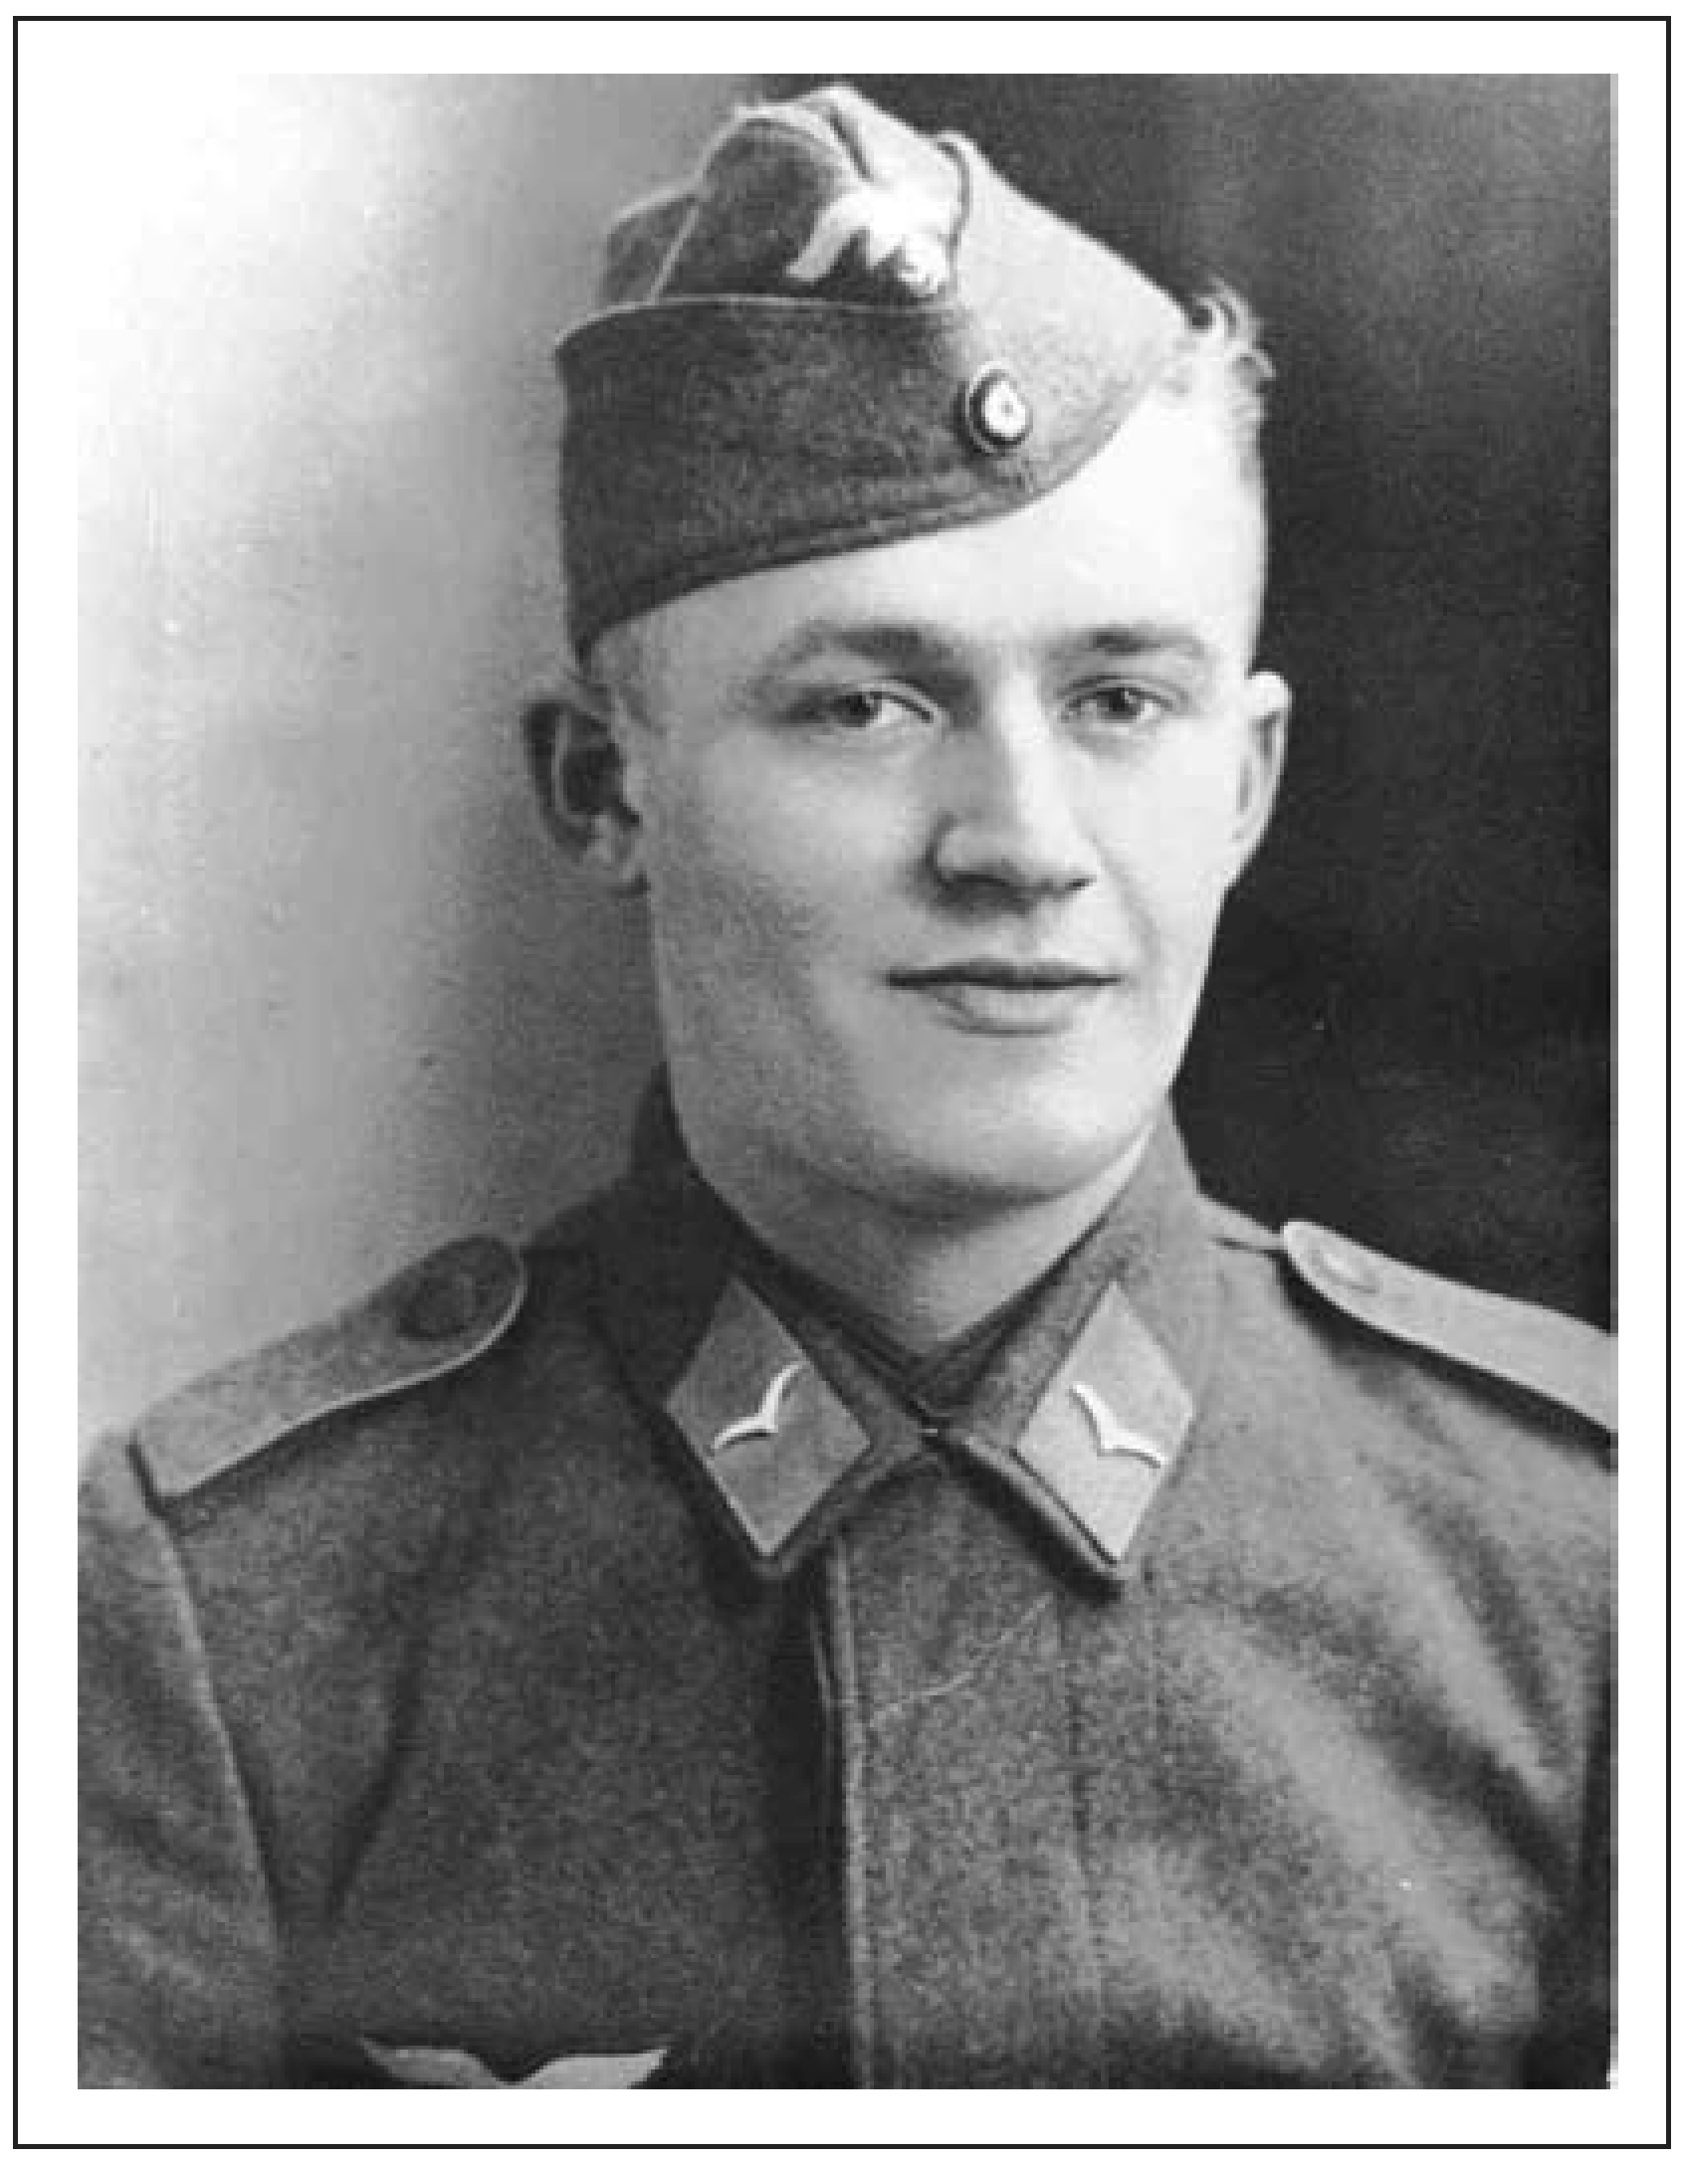

Heinz Henrich ist in Ostpreußen vermisst.

Eltern: Paul und Martha Henrich

Geschwister: Theo

Hausname: Seiwels

Wohnung: (heutige Anschrift)

heutige Verwandtschaft:
Elsternweg 3

Theo Henrich (Bruder),
Heinz-Udo Henrich, Gerold Henrich (Neffen)

HANS WEIL

geboren 1907
vermisst 1945

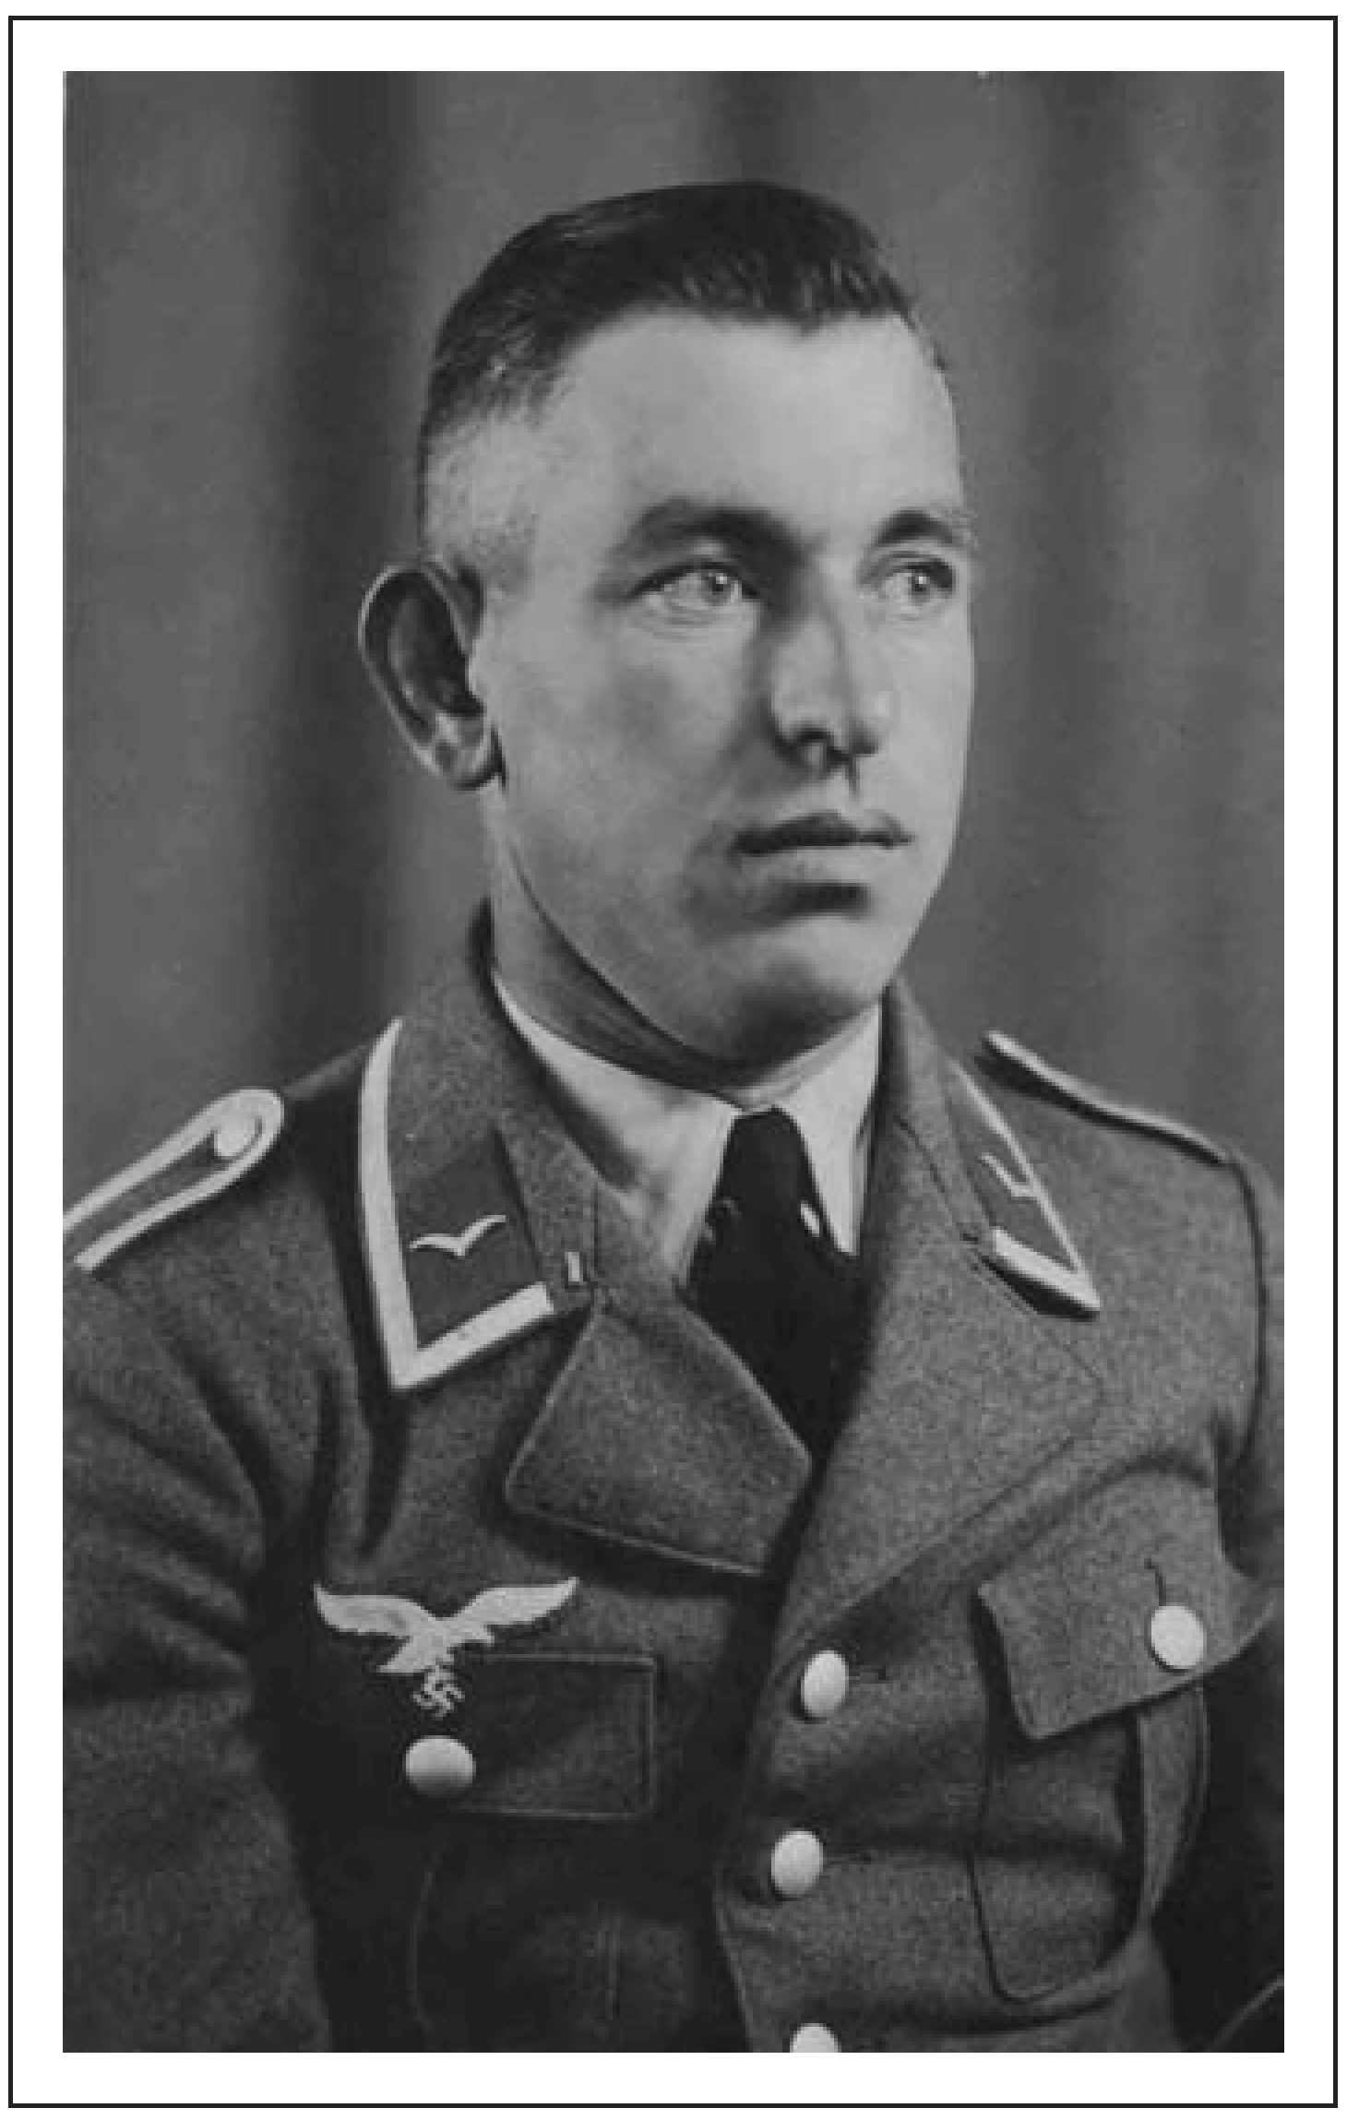

Hans Weil wurde wahrscheinlich in Kroatien von Partisanan ermordet. Er hinterließ seine Ehefrau Lisbeth und zwei Kinder.

Ehefrau: Lisbeth Hochbaum

Kinder: Hans, Karin

Wohnung: (heutige Anschrift)

heutige Verwandtschaft:
Elbing (Ostpreußen)

Karin Freund - Holzhausen (Tochter), Ruth Weil (Schwiegertochter),
Markus Freund, Rita O rlovsky (Enkel)

PAUL SCHUTZ

geboren 1904
vermisst 1945

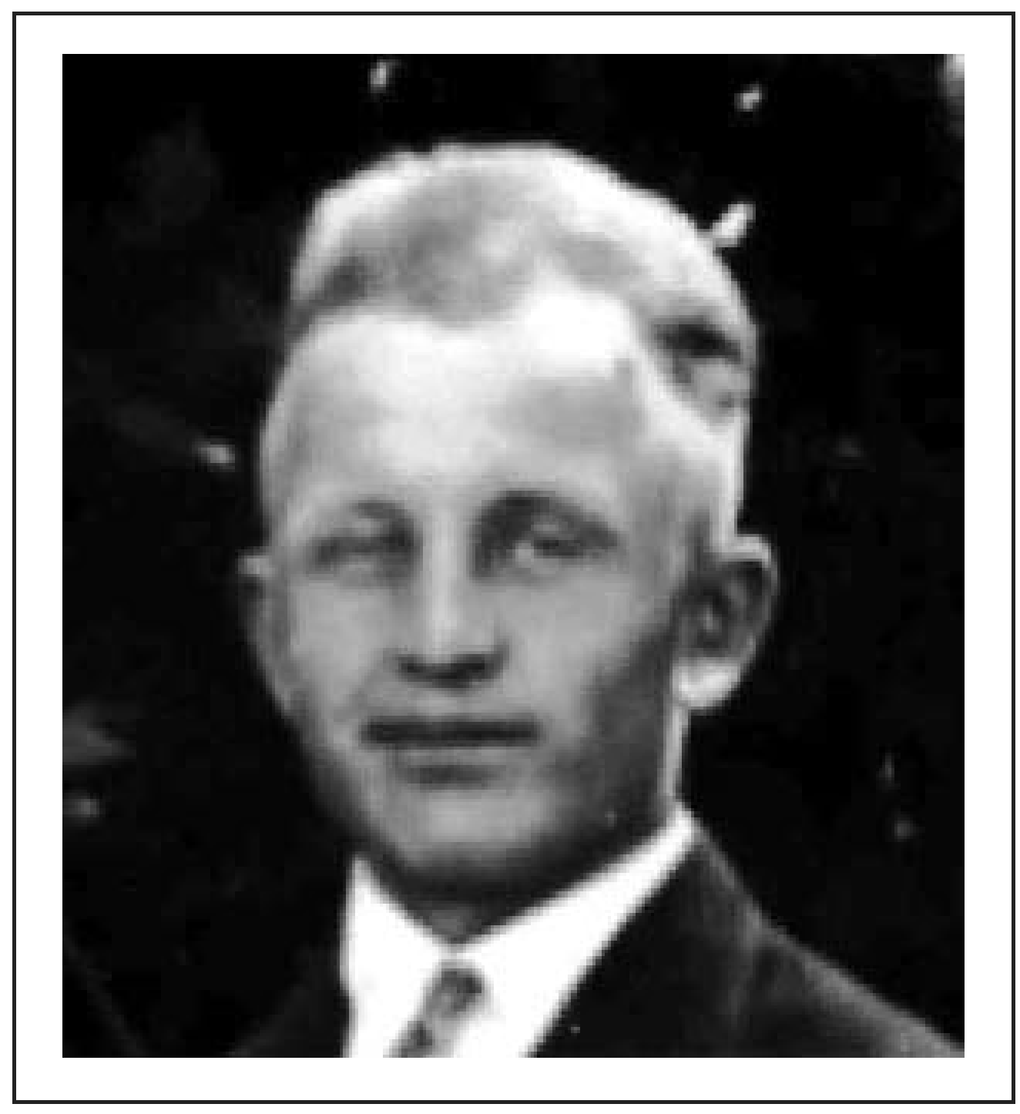

Paul Schutz fiel vermutlich 1945 beim Rückzug aus Russland in der Nähe von Krakau in Polen. Er hinterließ seine Ehefrau Selma und zwei Söhne.

Ehefrau: SelmaHeinz

Kinder: Hermann, Fritz

Geschwister: Ernst, Erich, Fritz, Karl, Martha

Wohnung: (heutige Anschrift)

heutige Verwandtschaft:
Kirchweg 13

Fritz Schutz - Siegen (Sohn)
Hermann Schutz - Biedenkopf (Sohn)

ERNST FREUND

geboren 1910
vermisst 1945

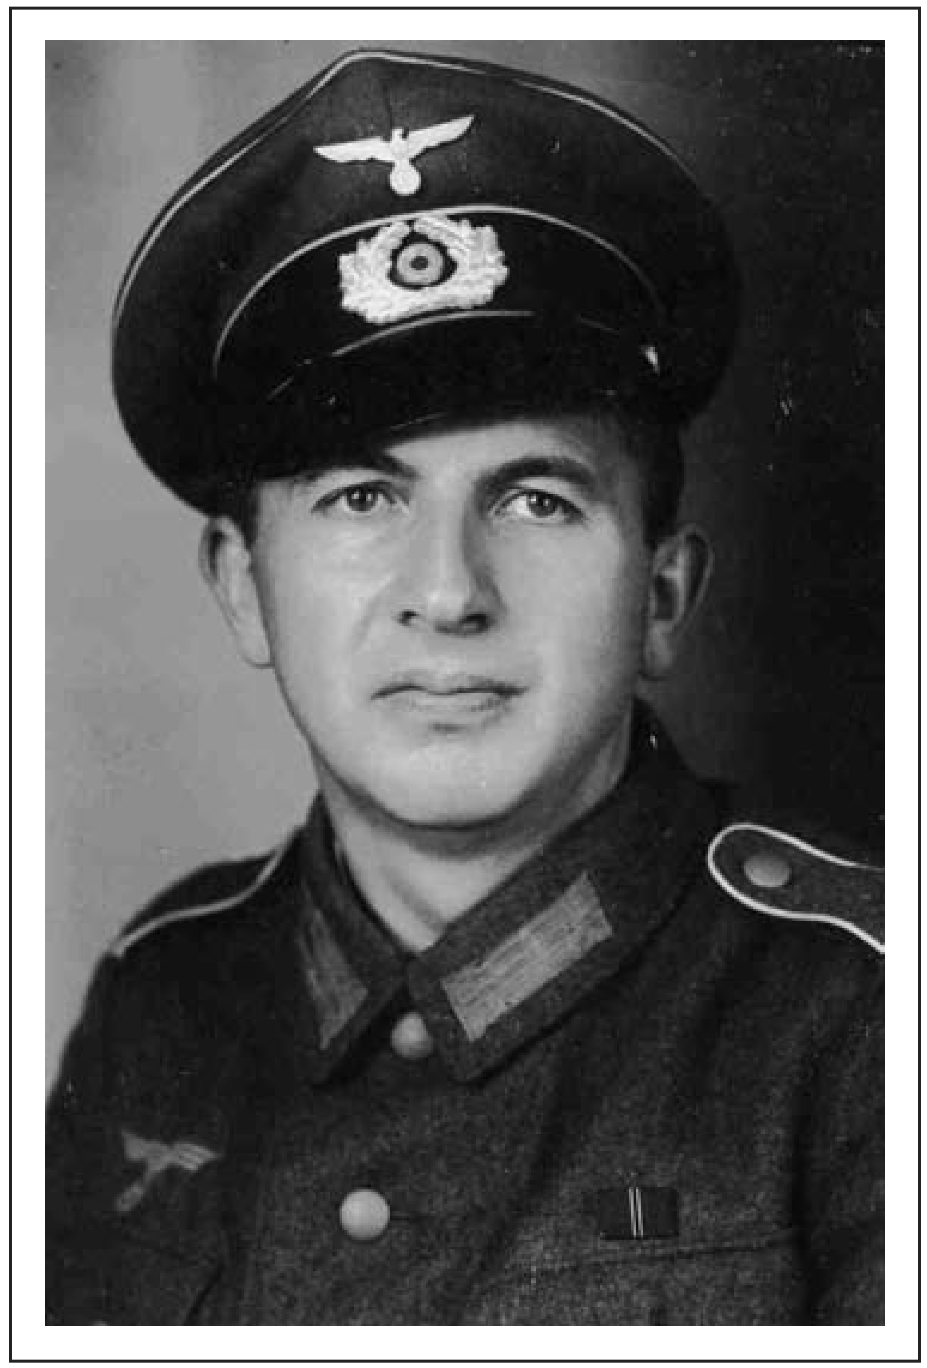

Ernst Freund ist in Ungarn vermisst.

Eltern: Otto und Anna Freund

Geschwister: Hausname:
Wohnung: (heutige Anschrift)

heutige Verwandtschaft:
Erwin, Gunde, Hilde Schneirersch/Heckeberns Lehrerweg 2

Gunde Schneider - Schwester Doris Engel - Haiger (Nichte)

AUGUST BECI<ER

geboren 1907
vermisst 1945

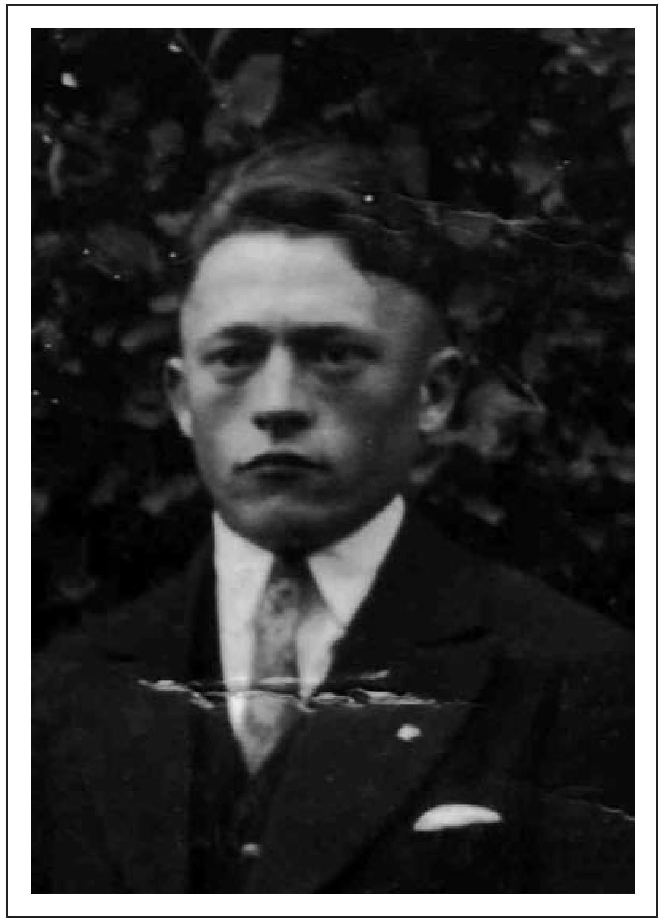

August Becker ist in Russland vermisst. Er hinterließ seine Ehefrau Hedwig und zwei Kinder.

Ehefrau: Kinder: Eltern:
Hedwig Erika, Alfred
Theodor und Lieschen Becker

Geschwister: Hausname:
Arthur, Anna, Frieda, Lina, Hilde, Ernst, Theodor Textorsch

Wohnung: (heutige Anschrift)

heutige Verwandtschaft:
Westerwaldstraße 3

Alfred Becker - Struthütten (Sohn) Erika Weckwert - Rinsdorf (Tochter)
Günter Becker - Holzhausen, Wolfgang Dolligkeit (Neffen)

EMMA I<ODRYZCI<Y

geboren 1899
vermisst 1945

Emma Kodryzcky wurde aus Ostpreußen nach Sibirien verschleppt und ist seit 1945 verschollen. Ihre drei Söhne kamen mit anderen Flüchtlingen nach Niedersachsen, wurden von ihren Großeltern Hochbaum und ihrer Tante Lisbeth Weil über das DRK gesucht und nach Niederdresselndorf geholt.

Kinder: Heinz, Walter, Georg

Eltern: Hochbaum

Geschwister:

Wohnung: (heutige Anschrift)

heutige Verwandtschaft:
Lisbeth (später Lisbeth Weil) Elbing (Ostpreußen)

Gerda Köster (Schwiegertochter) Volker Köster (Enkel)

WALTER HEINZ
geboren 1921
vermisst 1945

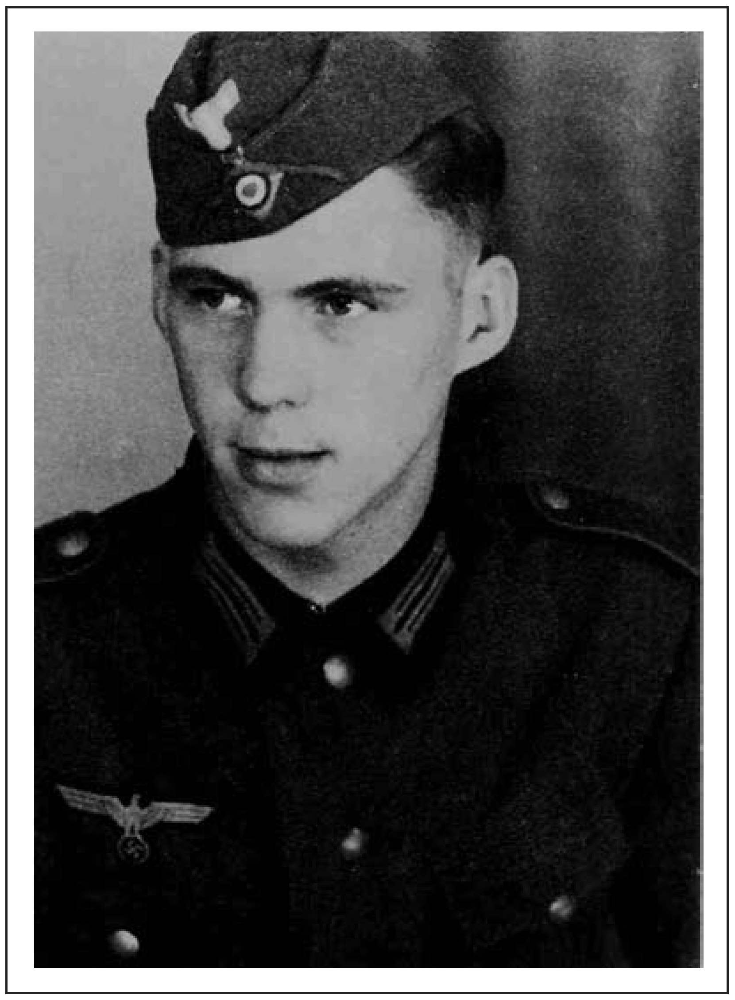

Walter Heinz ist in Russland vermisst. 1945 fiel auch sein Bruder Willi (siehe Seite 79).

Eltern: Julius und Hulda Heinz

Geschwister: Ernst, Willi, Rudi, Helmut, Arthur, Erich, Horst, Thea, Hilde, Gertrud, Margarete

Hausname: Hanse

Wohnung: (heutige Anschrift)

heutige Verwandtschaft:
Große Gasse 14

Horst Heinz, Thea Beinke, Gertrud Heinz, Margarete Seichter (Geschwister)

ERICH GEORG

geboren 1919
vermisst 1945

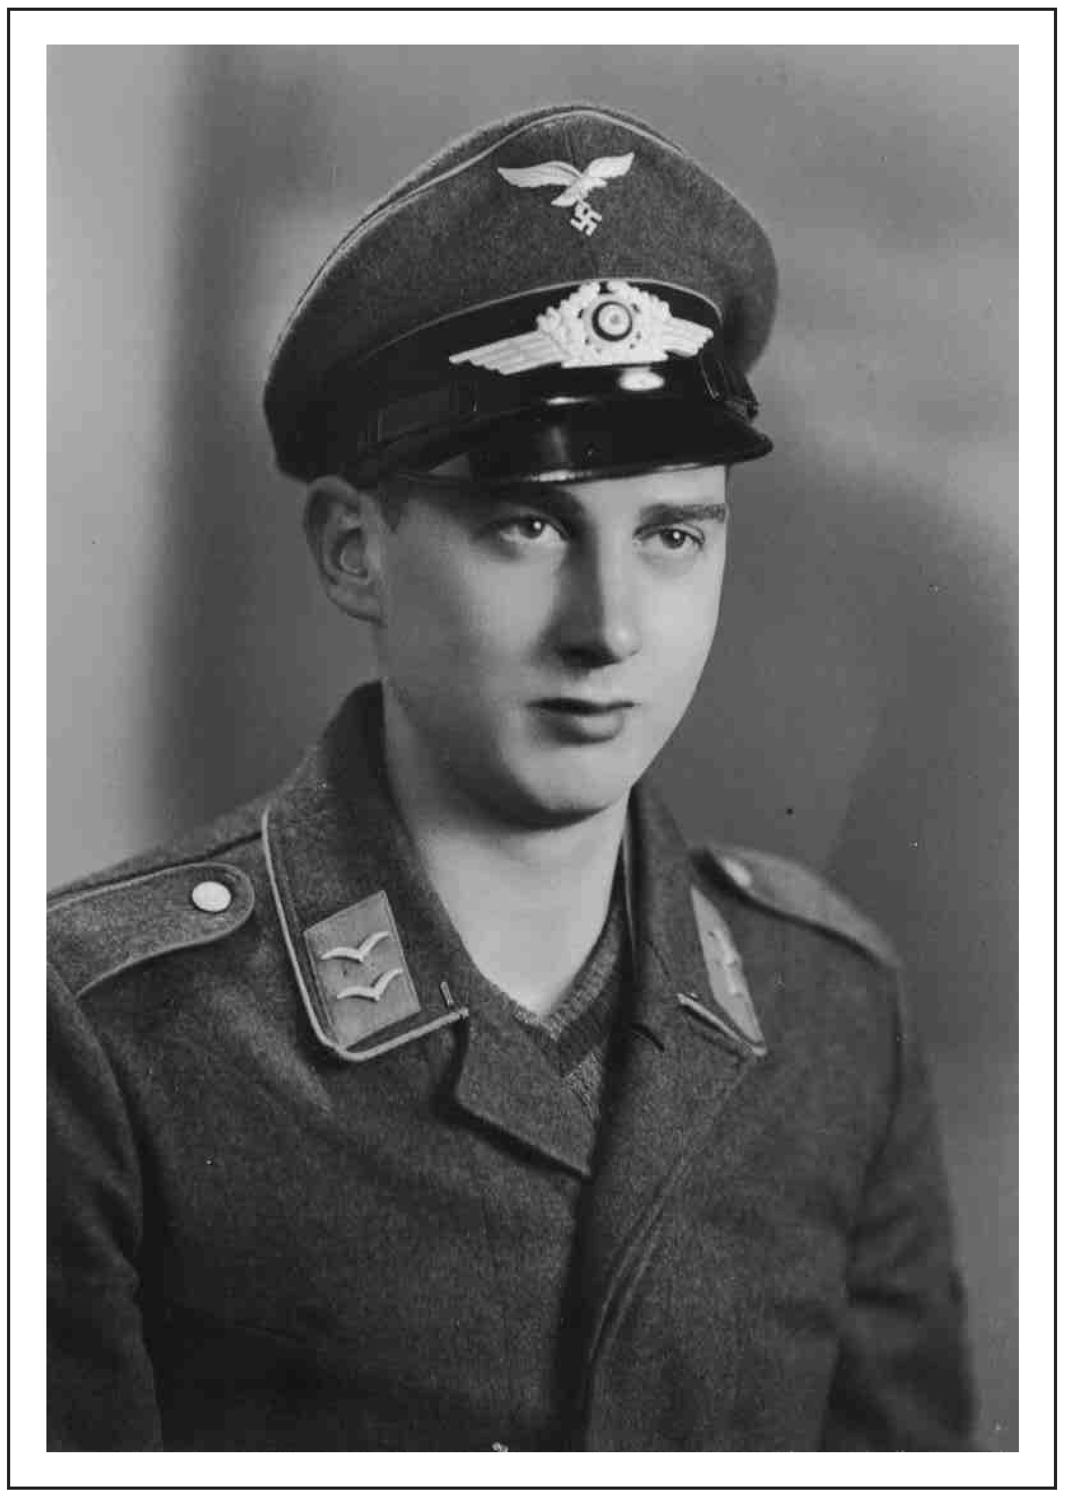

Erich Georg ist in Russland vermisst.

Eltern: Geschwister:
Fritz und Emma Georg

Edmund, Kurt, Albrecht, Brunhilde

Hausname: Hinze

Wohnung: (heutige Anschrift)

heutige Verwandtschaft:
Westerwaldstraße 5

Anneliese Wagner, Margret Greis (Nichten)

I<ARL WILLERT

geboren 1909
vermisst 1945

Karl Willert ist in Russland vermisst. Er hinterließ seine Ehefrau Luise und zwei Kinder.

Ehefrau: Luise

Kinder: Friedemann, Margitta

Wohnung: (heutige Anschrift)

heutige Verwandtschaft:
Vor der Hub 22 (Schule)

Margitta ... (Tochter)
Luise Willert - Troisdorf (Ehefrau)

ROBERT BAUMANN
geboren 1918
vermisst 1945

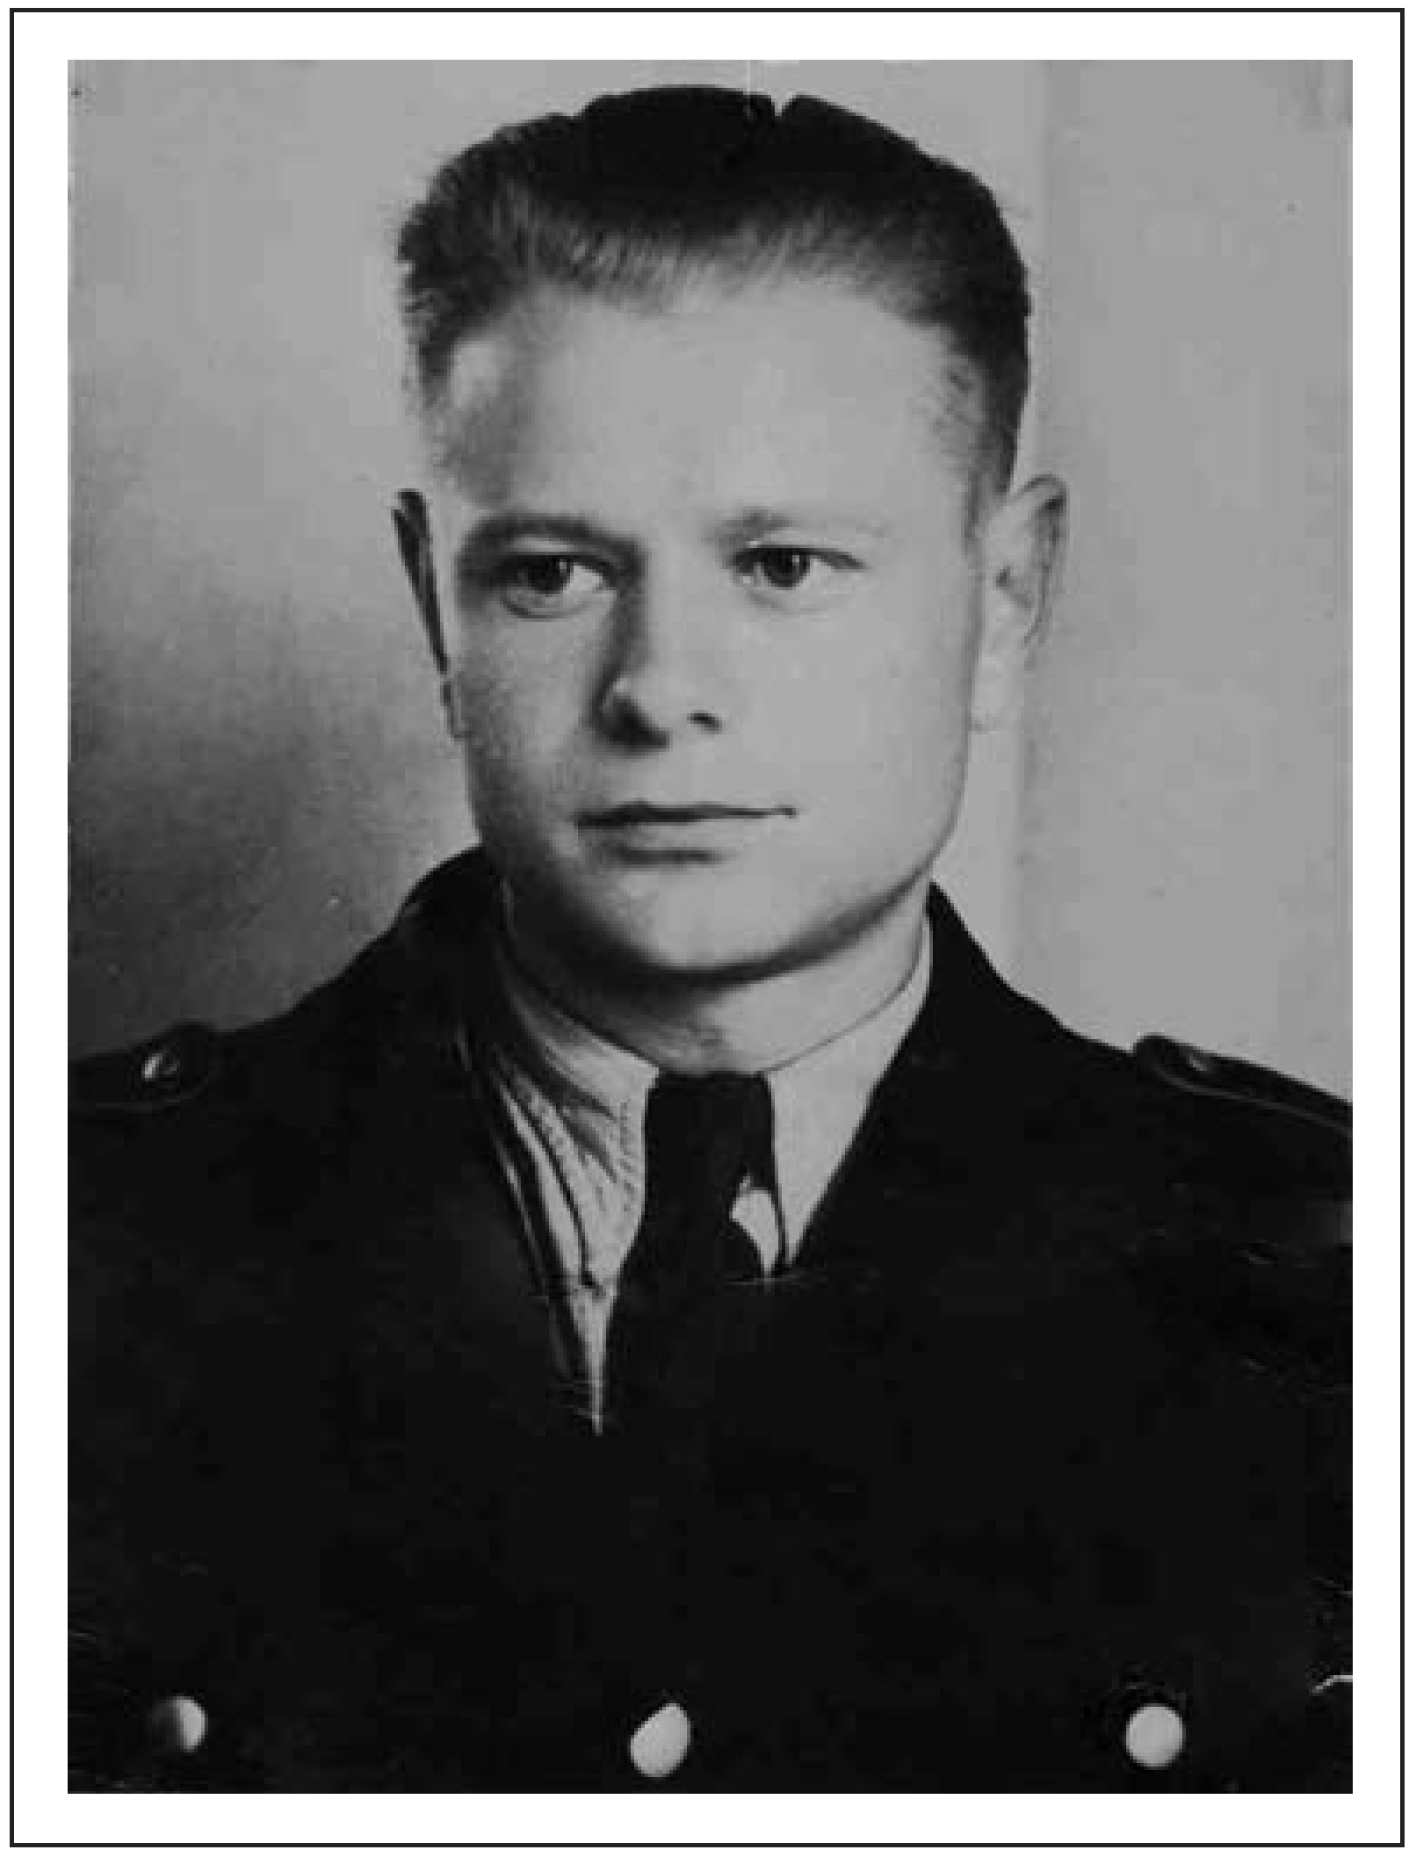

Robert Baumann kämpfte 1945 bei Wien und ist seitdem verschollen.

Geschwister:

Wohnung: (heutige Anschrift)

heutige Verwandtschaft:
Berta Greis, Emilie Georg, Klara Kisikof, Melitta Oßwald

Westerwaldstraße 45 (Fa. Otto Henrich)

Klara Kisikof - Siegen (Schwester) Volker Greis, Herbert Oßwald (Neffen)

EWALD HENRICH

geboren 1905
vermisst 1945

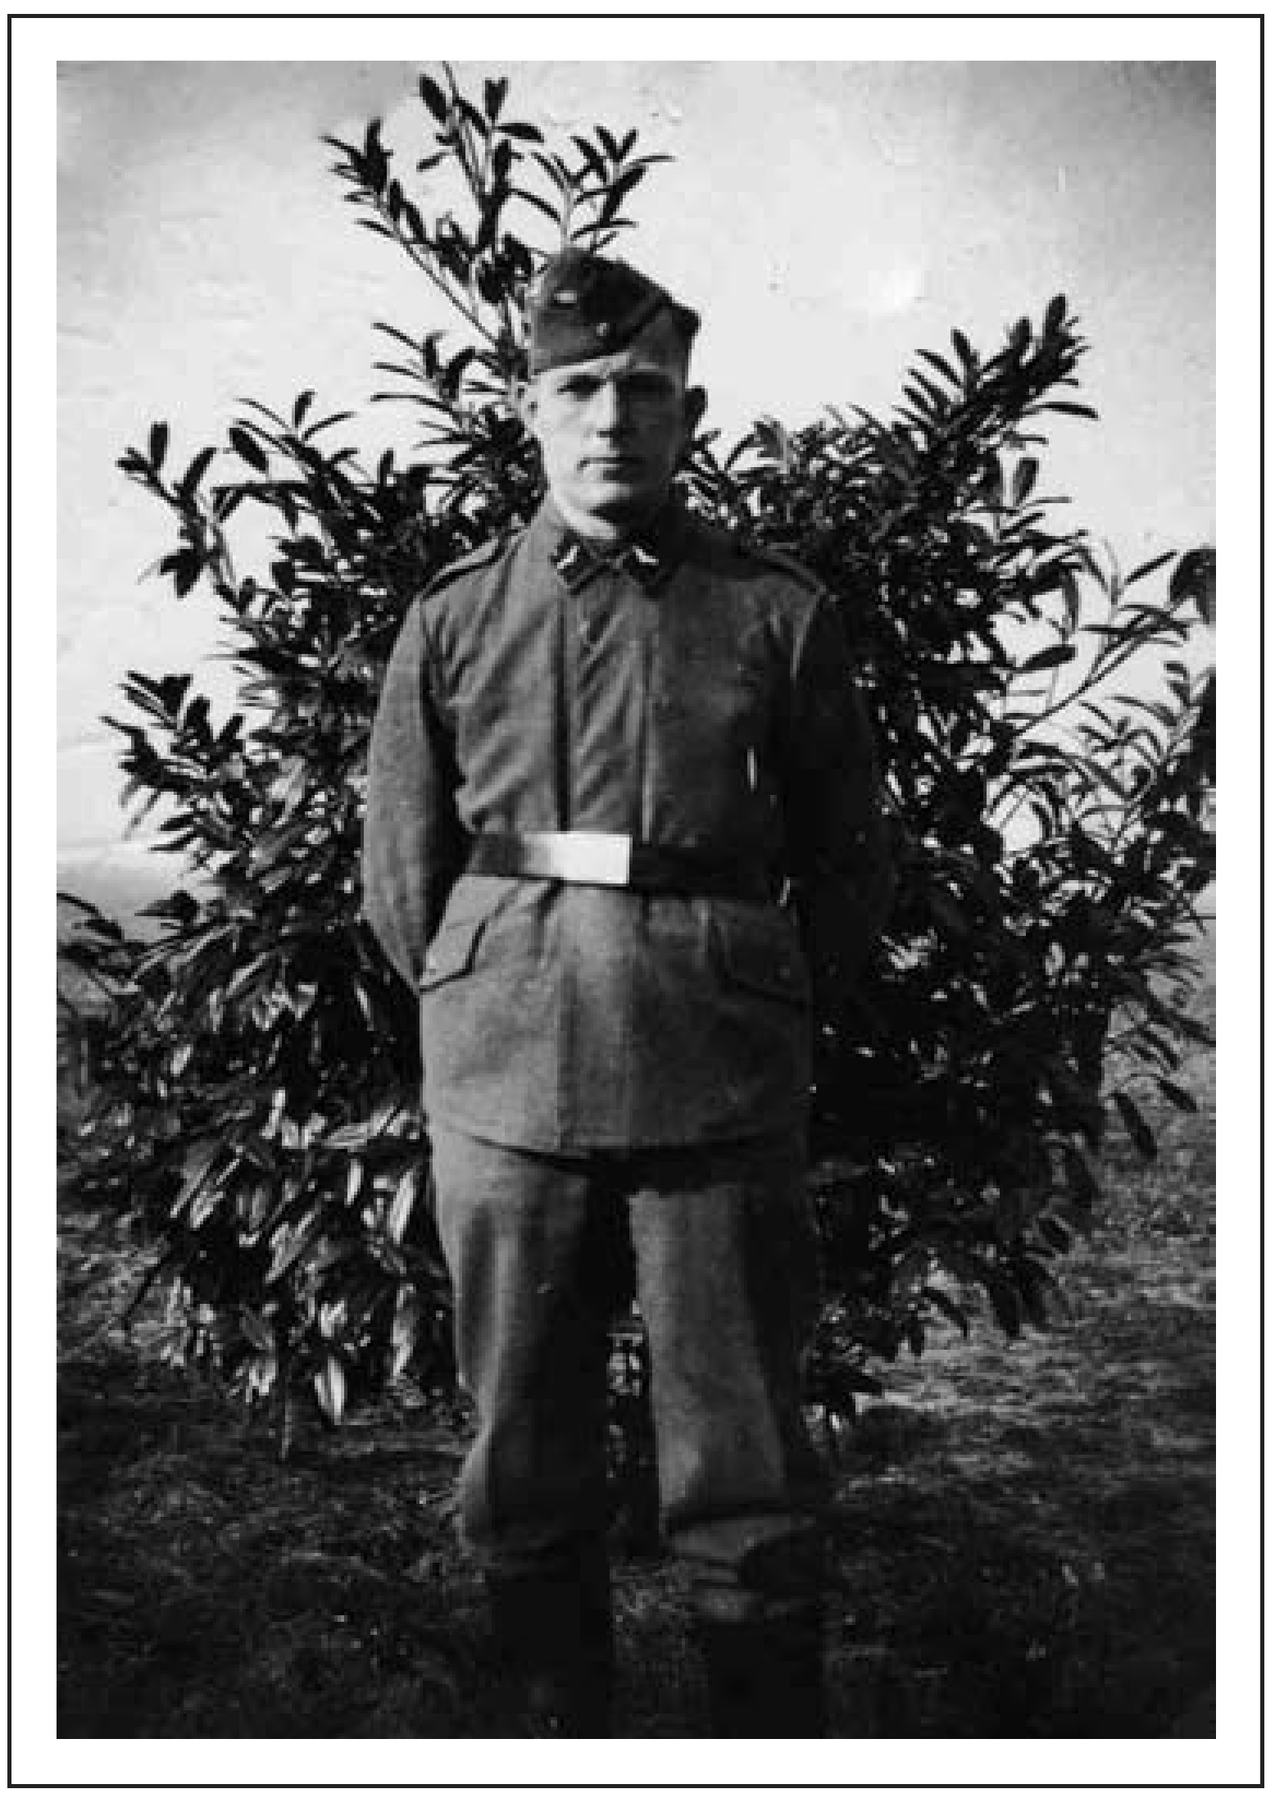

Ewald Henrich fiel vermutlich in der Nähe von Frankfurt/ Oder. Er hinterließ seine Ehefrau Lydia und sechs Kinder.

Ehefrau: Lydia Georg

Kinder: Walter, Hannelore, Horst, Thilo, Ursula, Lothar

Geschwister: Willi, Rosa, Frieda, Fritz

Hausname: Fuss

Wohnung: (heutige Anschrift)

heutige Verwandtschaft:
Wetterbach 14

Walter Henrich - Holzhausen, Thilo Henrich -Siegen,
Lothar Henrich (Kinder)

HEINRICH LANGJAHR

geboren 1917
gefallen 1944
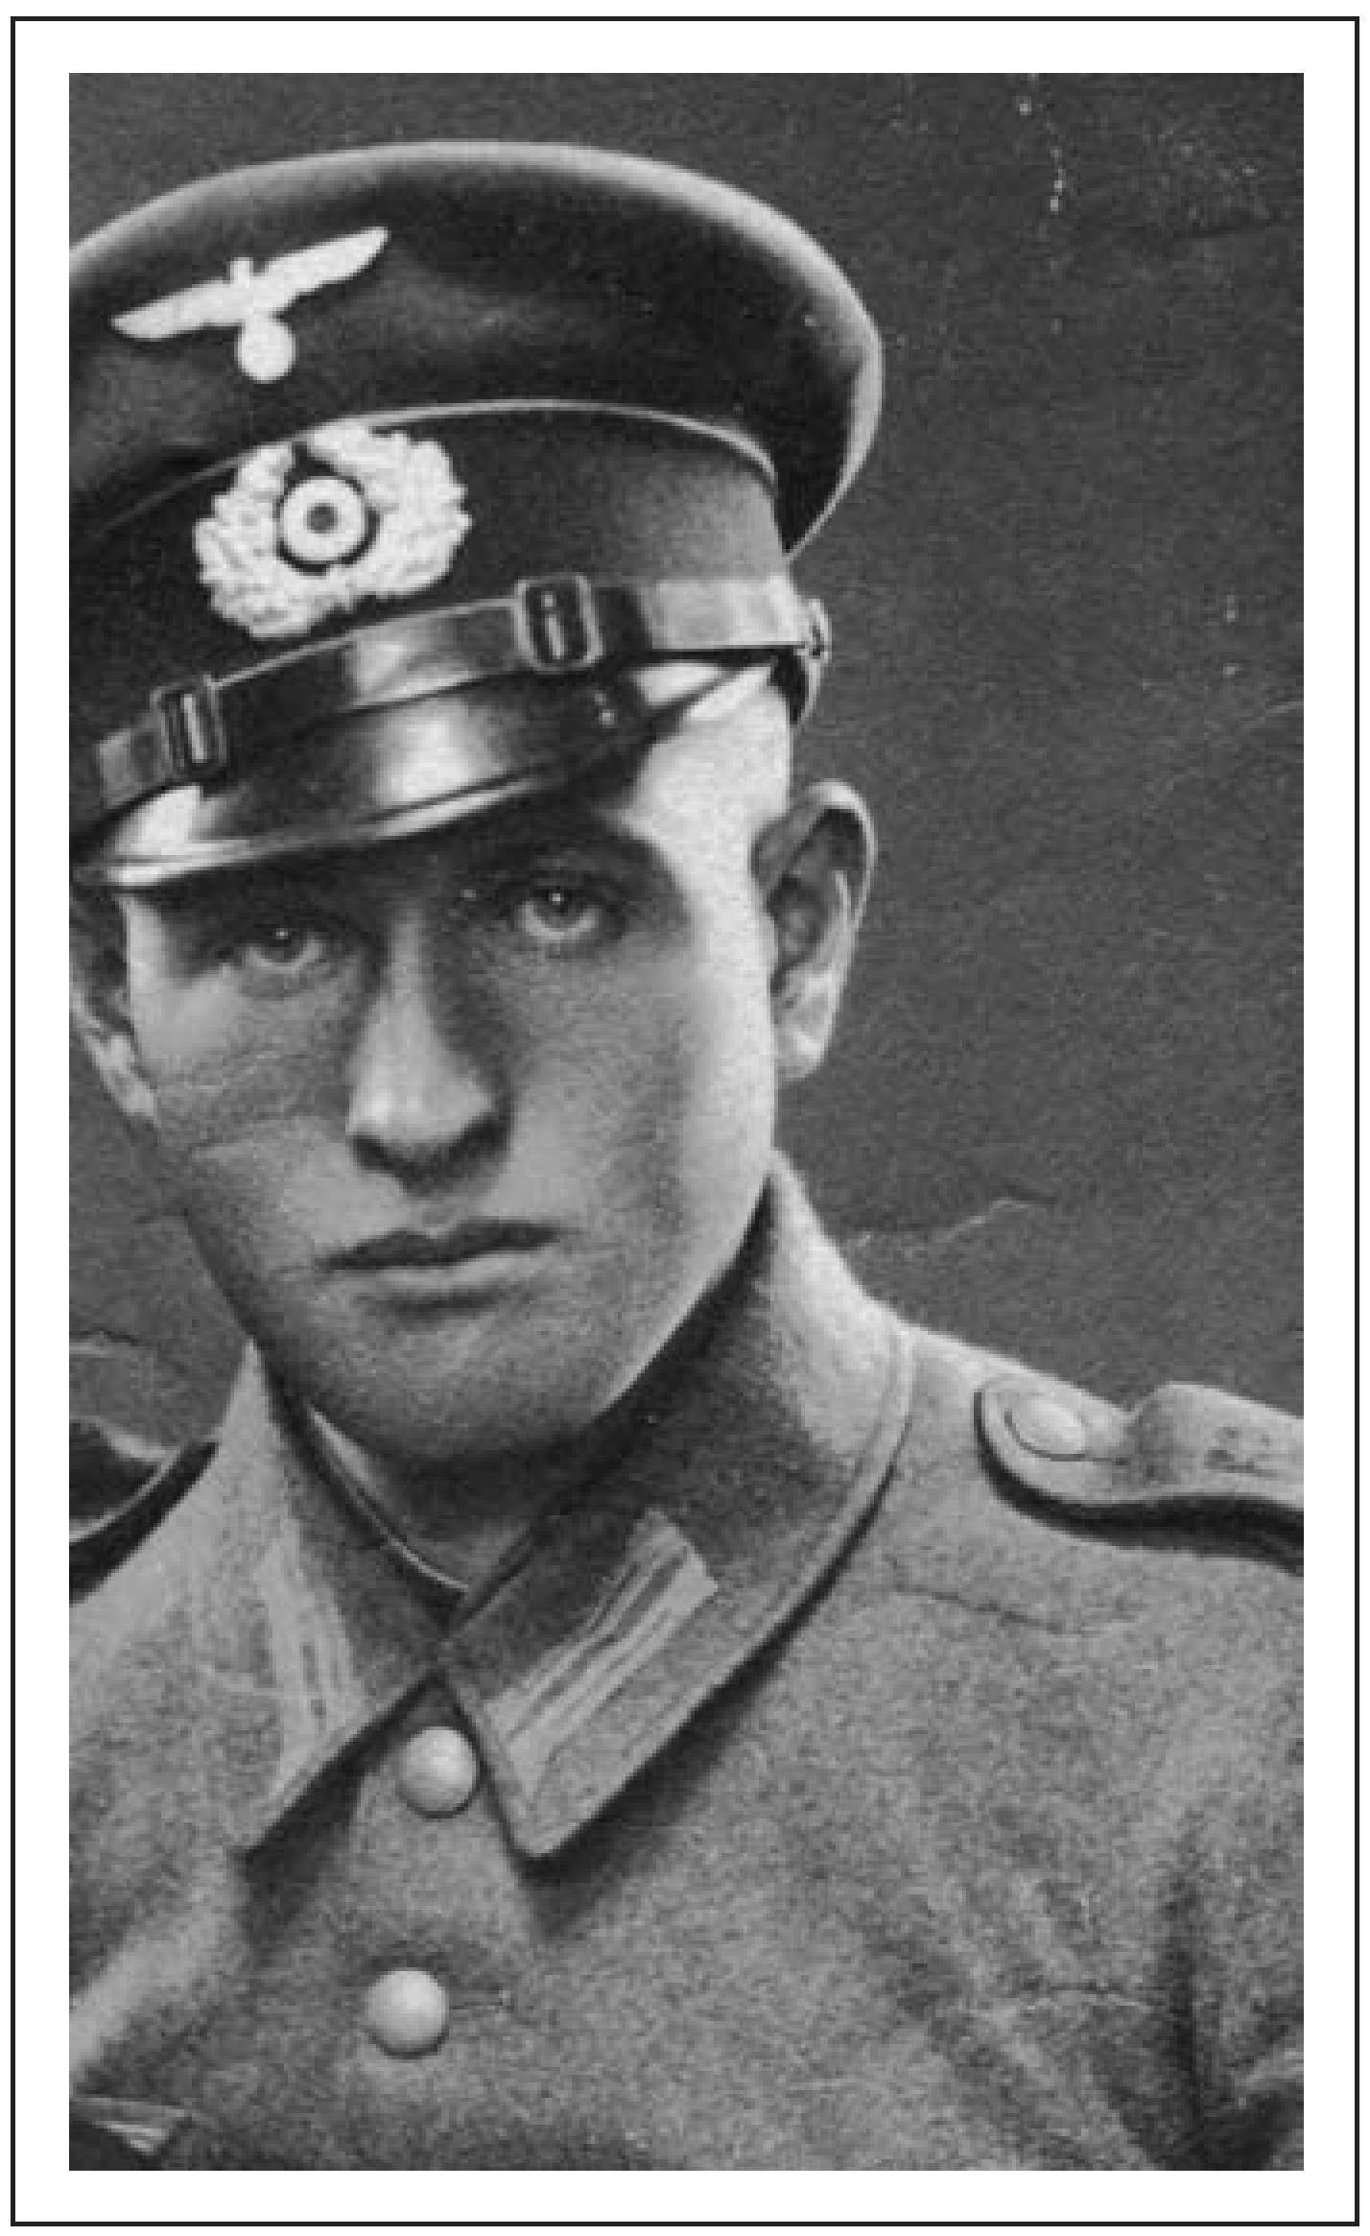

Heinrich Langjahr fiel bei Sirgalla in Russland. Er hinterließ seine Ehefrau Berta, die später Friedrich Greis heiratete, und eine Tochter.

Ehefrau: Berta Baumann

Kinder: Gertrud

heutige Verwandtschaft: Gertrud Mudersbach - Wahlbach (Tochter)

FRANZ I<OBER
geboren 1910
gefallen 1944

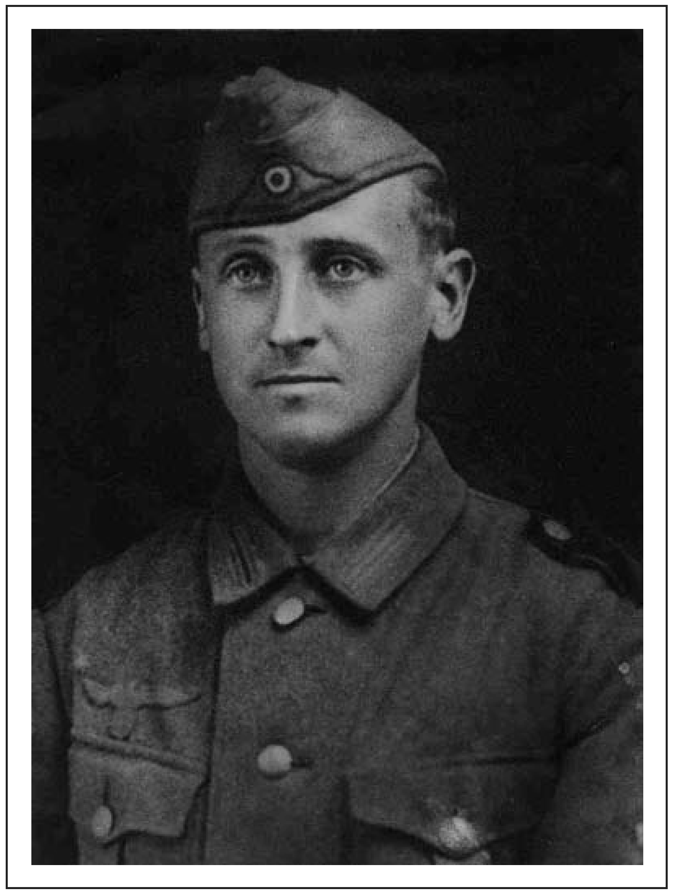

Franz Kober fiel in Rumänien. Er hinterließ seine Ehefrau Hildegard und zwei Kinder.

Ehefrau: Kinder:
Wohnung: (heutige Anschrift)

heutige Verwandtschaft:
Hildegard Junger Brigitte, Wolfgang
Bachstraße (Oberdresselndorf)

Eitel Henrich (Schwiegersohn) Elke Kober (Schwiegertochter)
Andreas Kober, Dirk Kober, Silvia Trambo (Enkel)

ERICH HEINZ

geboren 1914
gefallen 1944

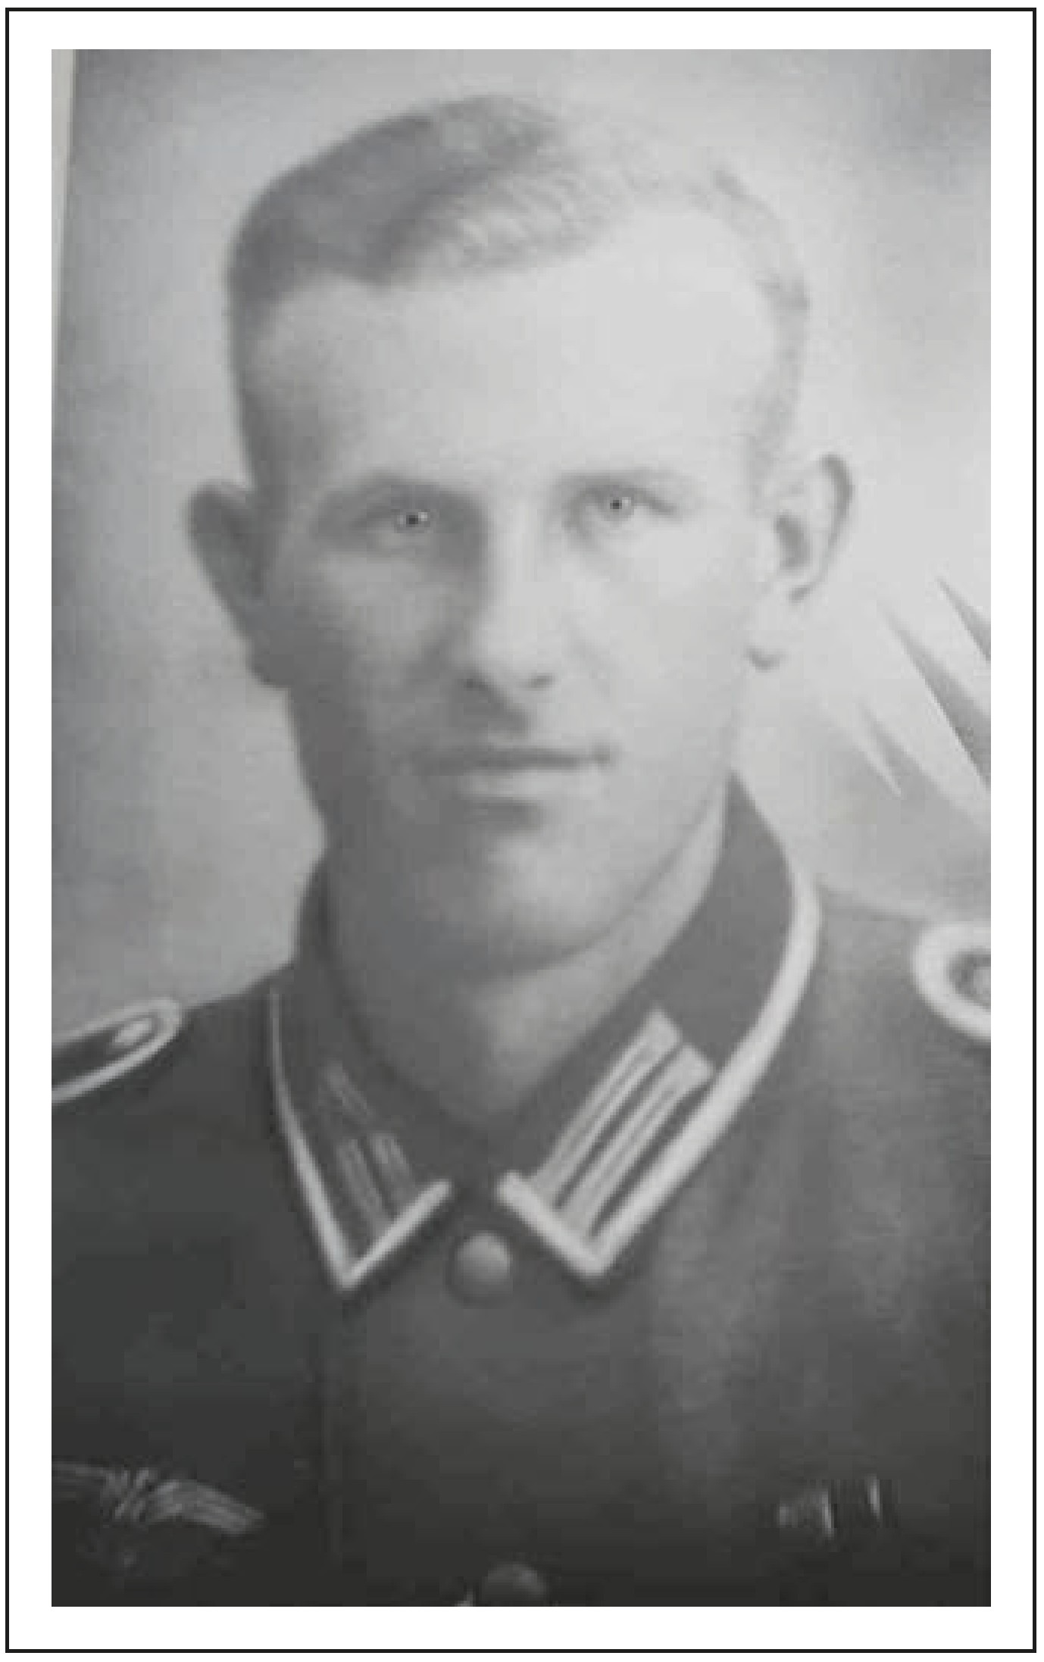

Erich Heinz starb 1944 bei Kiew in der Ukraine. Im gleichen Jahr fielen auch sein Bruder Kurt (siehe Seite 61) und sein Bruder Erwin (siehe Seite 62).
Er hinterließ seine Ehefrau Minna und einen Sohn.

Ehefrau: Kinder:
Minna Lemmerspiel Horst

Eltern: Ernst und Berta Heinz

Geschwister: Paul, Erwin, Kurt, Luise, Hildegard

Hausname:

Wohnung: (heutige Anschrift)

heutige Verwandtschaft:
Hilje Westerwaldstraße 56

Hildegard Heinz - Holzhausen (Schwester) Dieter Heinz, Kurt Hering (Neffen)
Else Heinz (Schwägerin)

I<URTHEINZ

geboren 1926
gefallen 1944

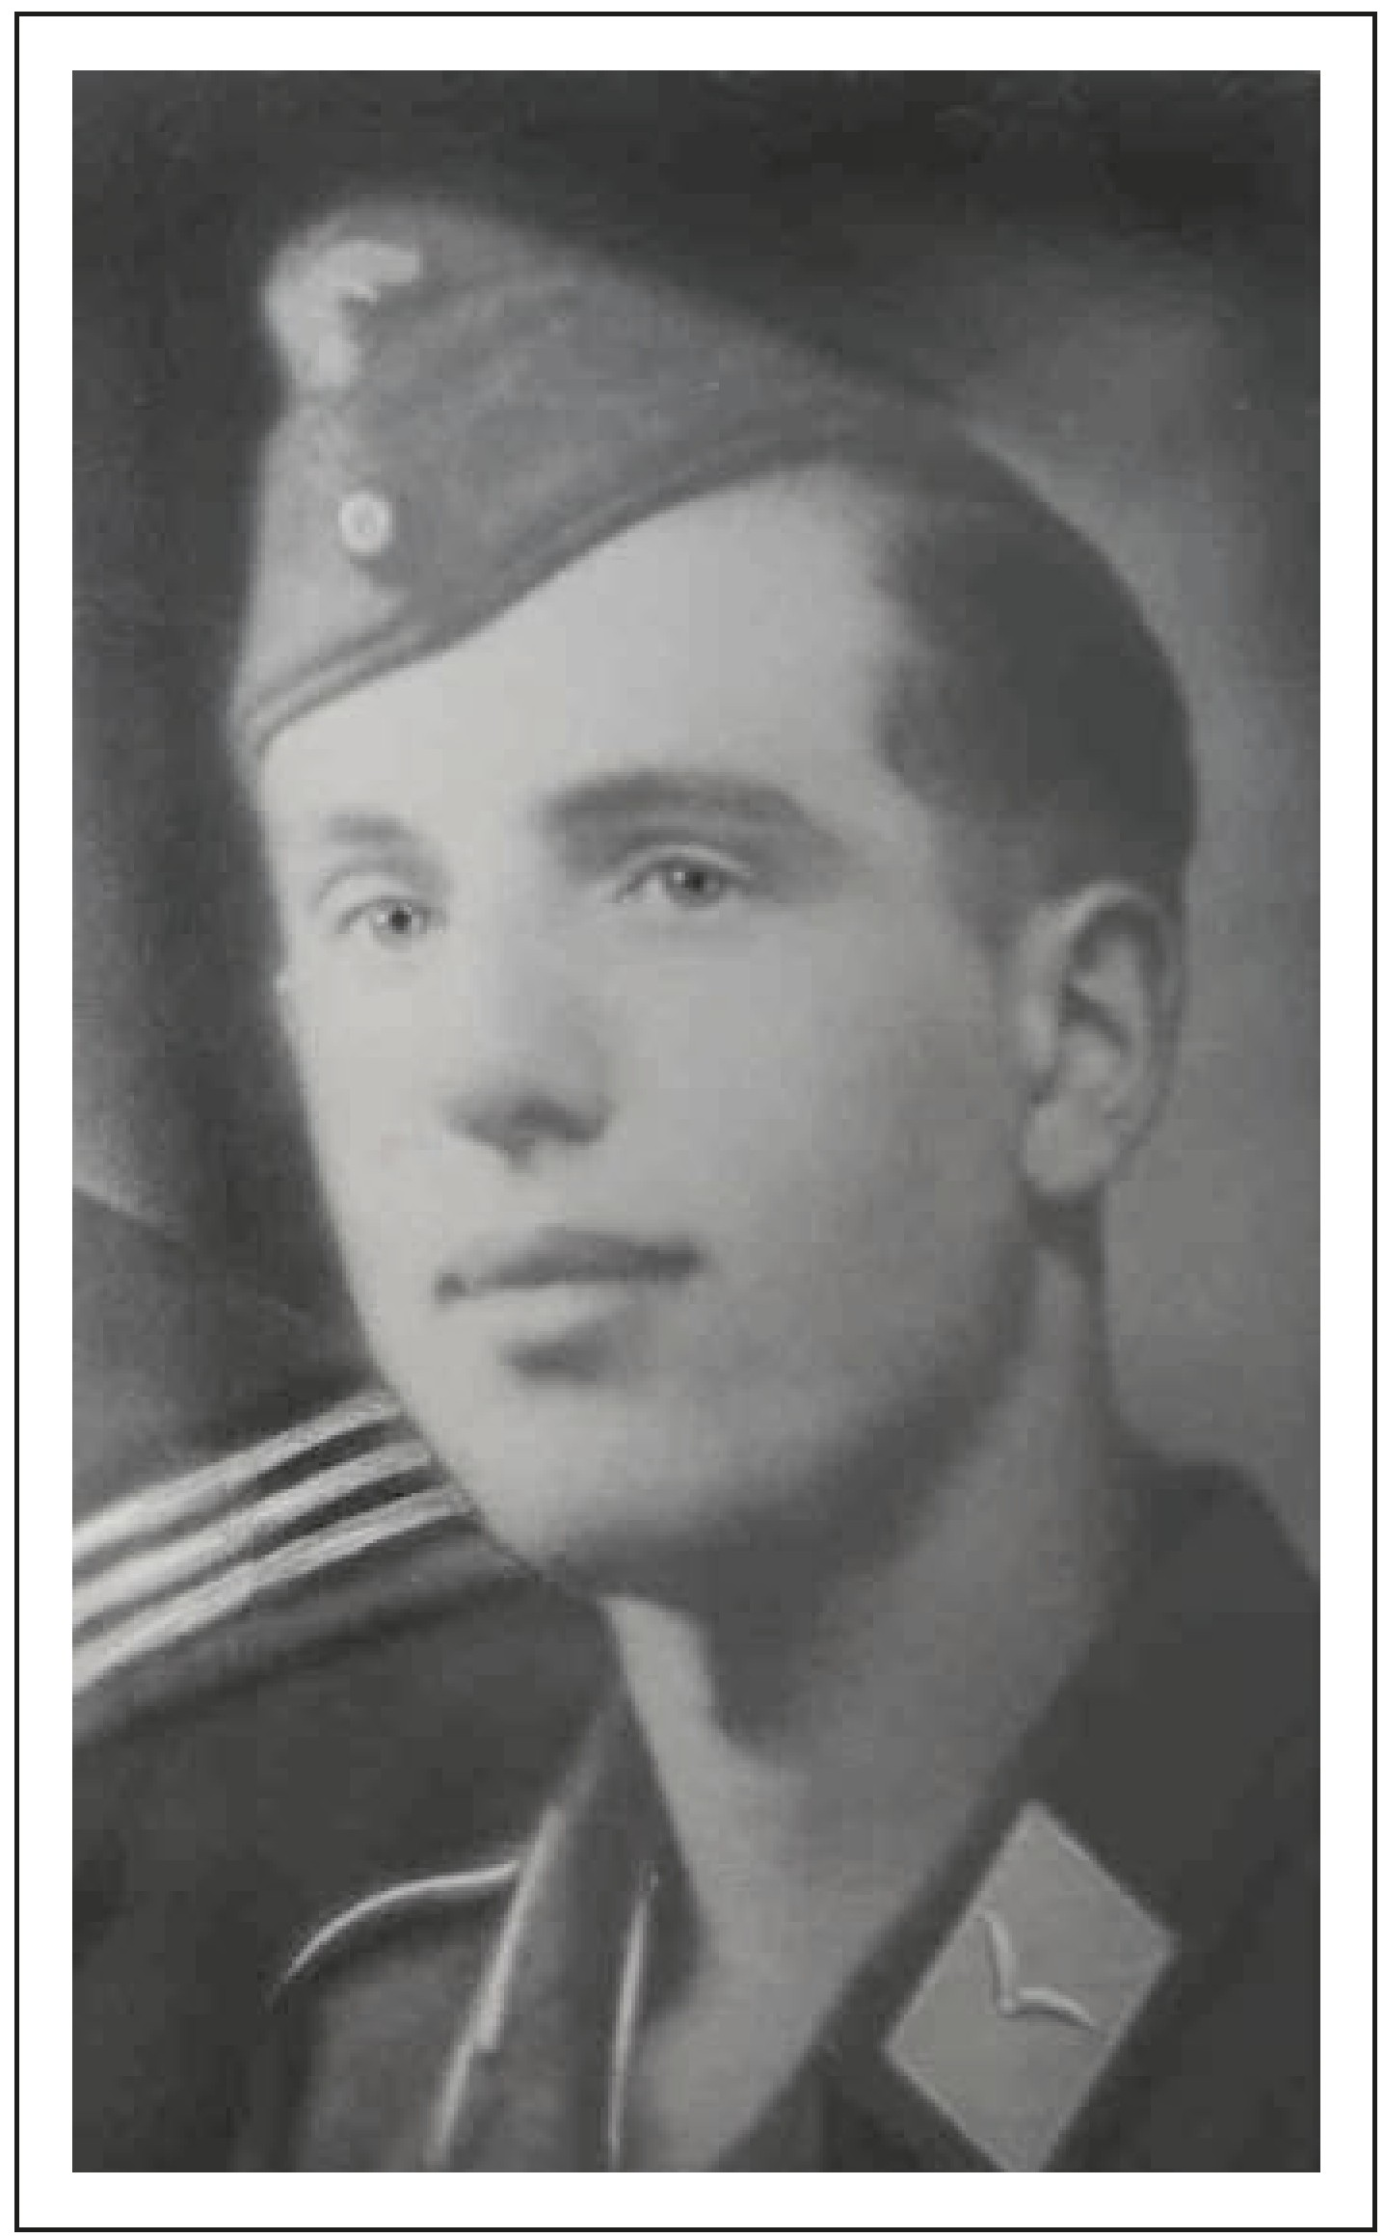

Kurt Heinz starb 1944 im Alter von 18 Jahren in Holland. Im gleichen Jahr fielen auch sein Bruder Erich (siehe Seite 60) und sein Bruder Erwin (siehe Seite 62).

Eltern: Ernst und Berta Heinz

Geschwister:

Hausname:

Wohnung: (heutige Anschrift)

heutige Verwandtschaft:
Paul, Erich, Erwin, Luise, Hildegard Hilje
Westerwaldstraße 56

Hildegard Heinz - Holzhausen (Schwester) Else Heinz (Schwägerin)
Dieter Heinz, Kurt Hering (Neffen)

ERWIN HEINZ

geboren 1922
gefallen 1944

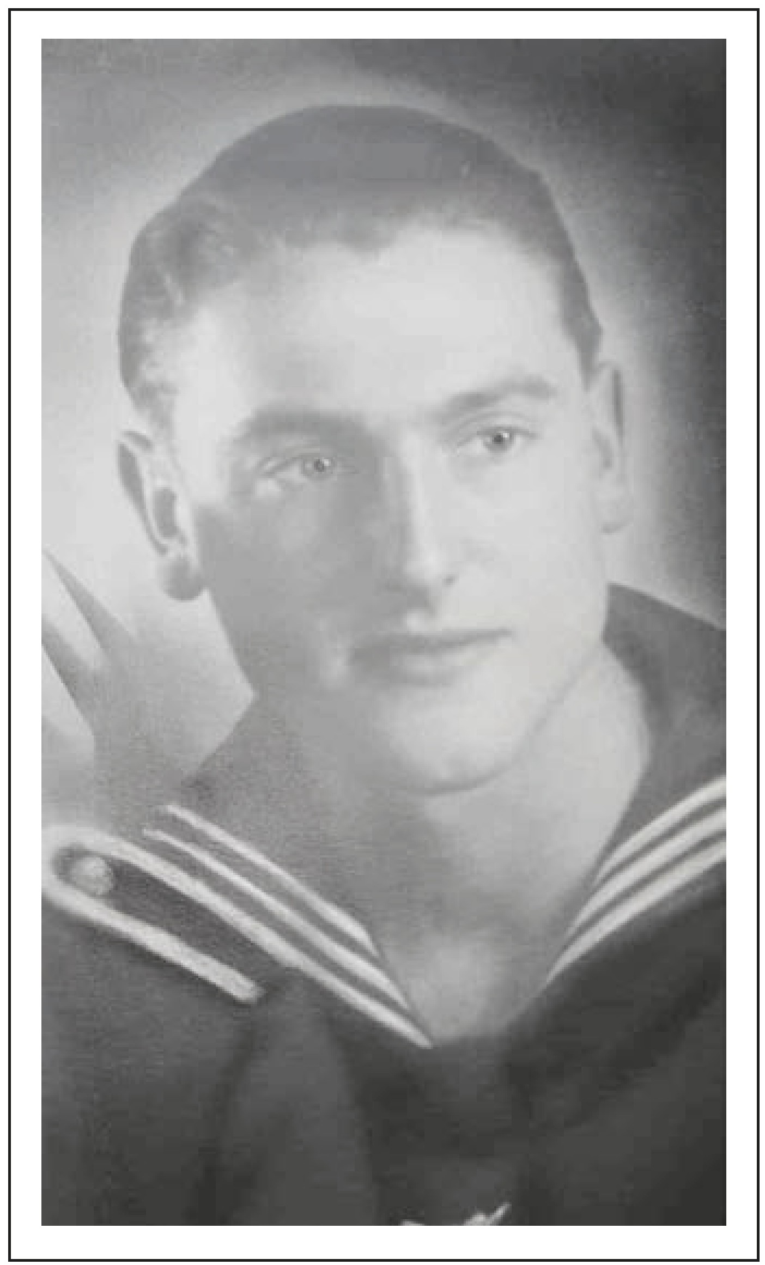

Erwin Heinz kam im Atlantik in einem U-Boot ums Leben. Im selben Jahr fielen auch sein Bruder Kurt (siehe Seite 61) und sein Bruder Erich (siehe Seite 60).

Eltern: Ernst und Berta Heinz

Geschwister:

Hausname:

Wohnung: (heutige Anschrift)

heutige Verwandtschaft:
Paul, Erich, Kurt, Luise, Hildegard Hilje
Westerwaldstraße 56

Hildegard Heinz - Holzhausen (Schwester) Else Heinz (Schwägerin)
Dieter Heinz, Kurt Hering (Neffen)

BRUNO FREUND

geboren 1921
gefallen 1944

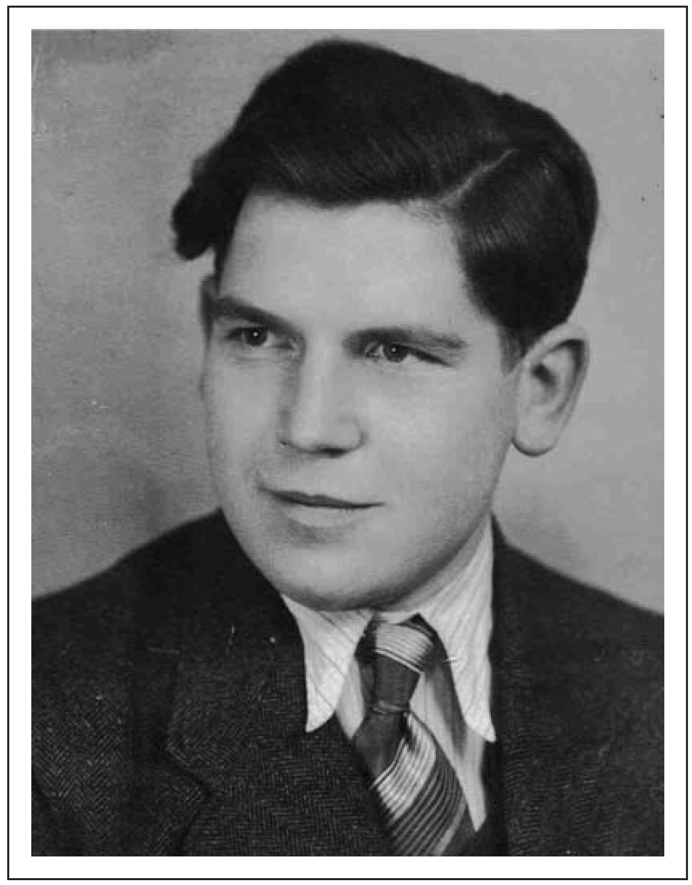

Bruno Freund starb in russischer Gefangenschaft an Typhus und Fleckfieber. Im gleichen Jahr fielen auch sein Bruder Walter (siehe Seite 64) und sein Bruder Fritz (siehe Seite 65).

Eltern: Oskar und Rosa Freund

Geschwister: Lilli, Martha, Walter, Fritz

Hausname: Heckeberns

Wohnung: (heutige Anschrift)

heutige Verwandtschaft:
Westerwaldstraße 66

Elke Reifferscheidt - Wilnsdorf-Flammersbach, Heide Mönch - Wilnsdorf-Anzhausen (Nichten)

WALTER FREUND

geboren 1915
gefallen 1944

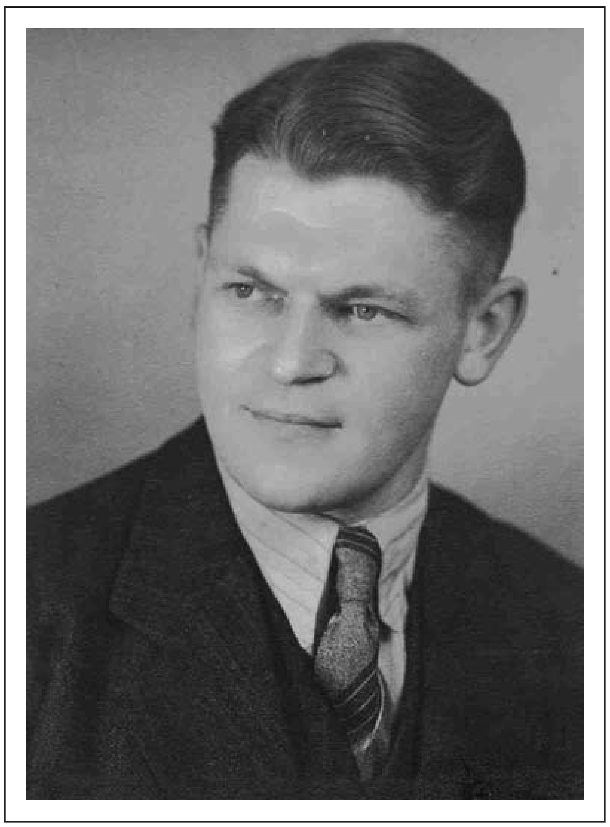

Walter Freund wurde in Russland verwundet und nach Zittau ins Lazarett verlegt.
Dort starb er im November 1944. Im gleichen Jahr fielen auch sein Bruder Bruno (siehe Seite 63) und sein Bruder Fritz (siehe Seite 65).

Eltern: Oskar und Rosa Freund

Geschwister: Lilli, Martha, Bruno, Fritz

Hausname: Heckeberns

Wohnung: (heutige Anschrift)

heutige Verwandtschaft:
Westerwaldstraße 66

Elke Reifferscheidt - Wilnsdorf-Flammersbach, Heide Mönch - Wilnsdorf-Anzhausen (Nichten)

FRITZ FREUND

geboren 1919
gefallen 1944

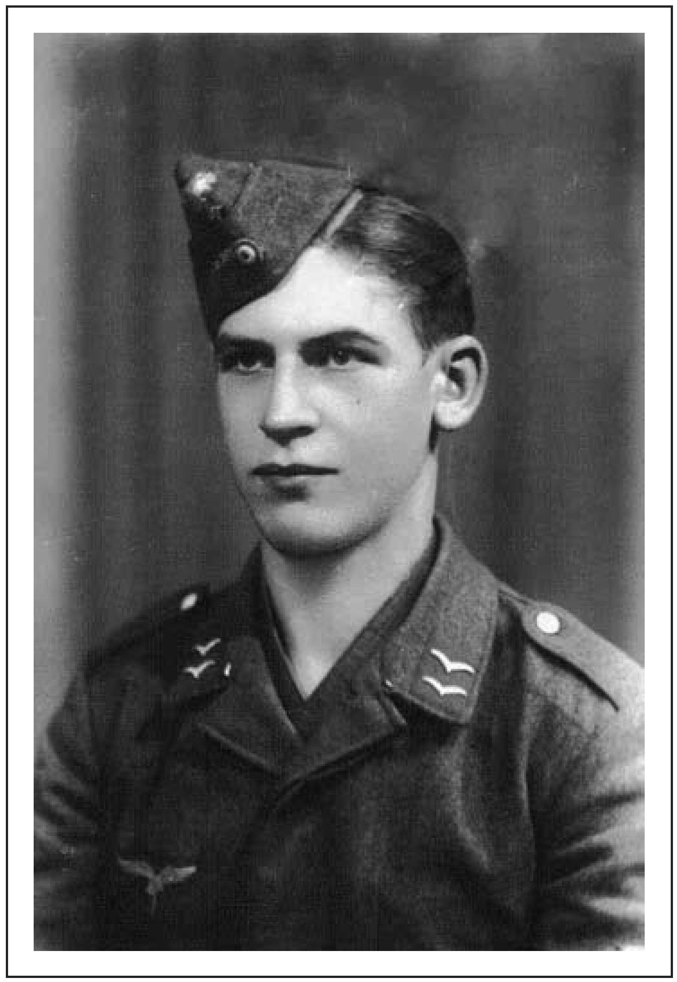

Fritz Freund fiel bei Frankfurt/ Oder. Im gleichen Jahr starben auch sein Bruder Bruno (siehe Seite 63) und sein Bruder Walter (siehe Seite 64).

Ehefrau: EmmiHick

Eltern: Oskar und Rosa Freund

Geschwister: Lilli, Martha, Bruno, Walter

Hausname: Heckeberns

Wohnung: (heutige Anschrift)

heutige Verwandtschaft:
Westerwaldstraße 66

Elke Reifferscheidt - Wilnsdorf-Flammersbach, Heide Mönch - Wilnsdorf-Anzhausen (Nichten)

WILLI ECI<HARDT

geboren 1914
gefallen 1944

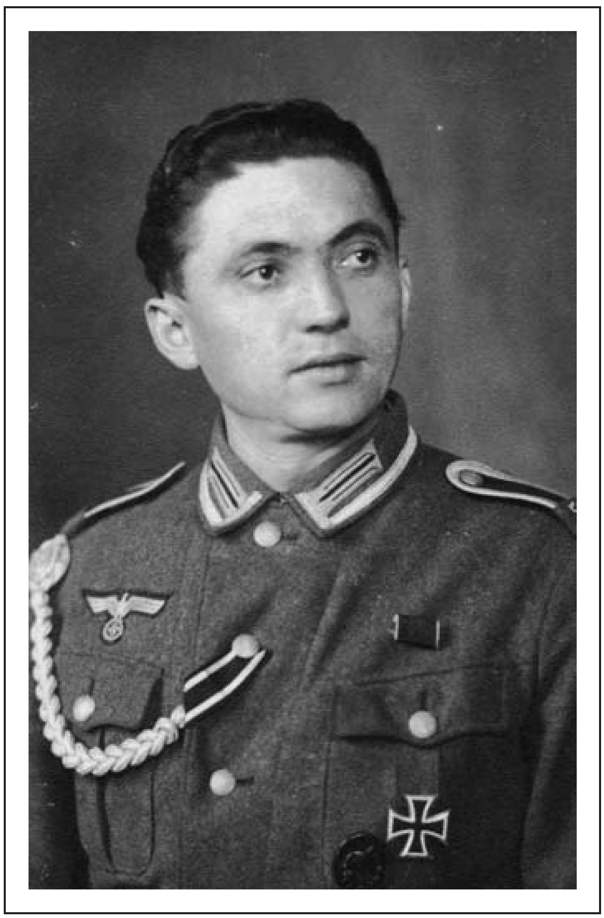

Willi Eckhardt starb 1944 bei der Invasion der Alliierten in der Normandie / Frankreich nahe Lessay. Er hinterließ seine Ehefrau Martha und seinen Sohn.

Ehefrau: Kinder: Eltern:
Martha Mülln Bernd
Jakob und Elisabeth Eckhardt - Werdorf

Geschwister: Fritz, Hermann, Ferdinand, Minna

Wohnung: (heutige Anschrift)

heutige Verwandtschaft:
Brunnenstraße 7

Bernd Eckhardt (Sohn) Sascha Eckhardt (Enkel)

,,Der Himmel ist schwarz. von den vielen feindlichen Flugzeugen. Aus dem Krieg ist ein furchtbares Niedermetzeln geworden. "
- Aus einem der letzten Briefe Willi Eckhardts an seine Frau und seinen Sohn. -

ERNST HAUSCHILD

geboren 1906
gefallen 1944

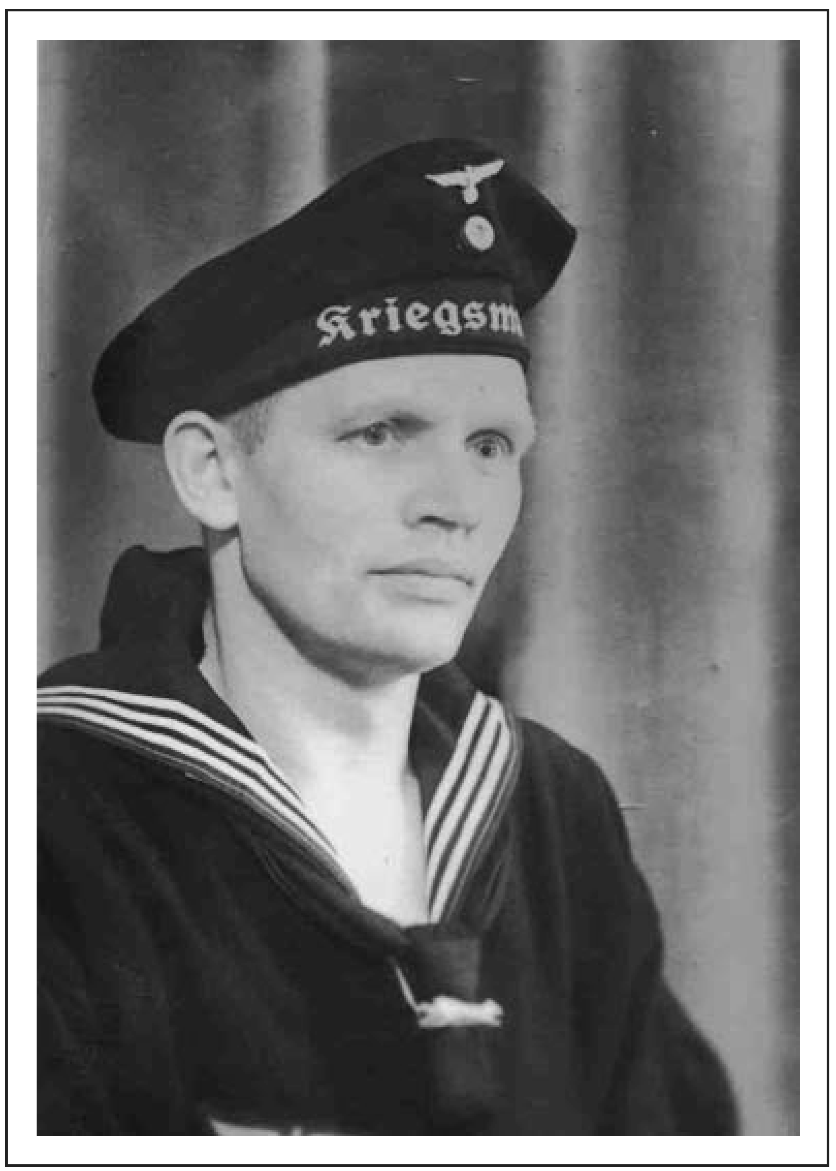

Ernst Hauschild fiel in Italien durch einen Bombenangriff der englischen Luftwaffe im Adriatischen Meer bei Triest.
Er hinterließ seine Ehefrau Elsa und zwei Söhne.

Ehefrau: Elsa Eibach

Kinder: Ernst, Günter

Eltern: Geschwister:
Jakob und Helene Hauschild Adele, Leni

Wohnung: (heutige Anschrift)

heutige Verwandtschaft:
Elbing (Ostpreußen)

Ernst Hauschild, Günter Hauschild - Gilsbach (Söhne) Jochen Hauschild (Enkel)

AUGUSTRUHS

geboren 1906
gefallen 1944

HEINRICH HENRICH
geboren 1920
gefallen 1944

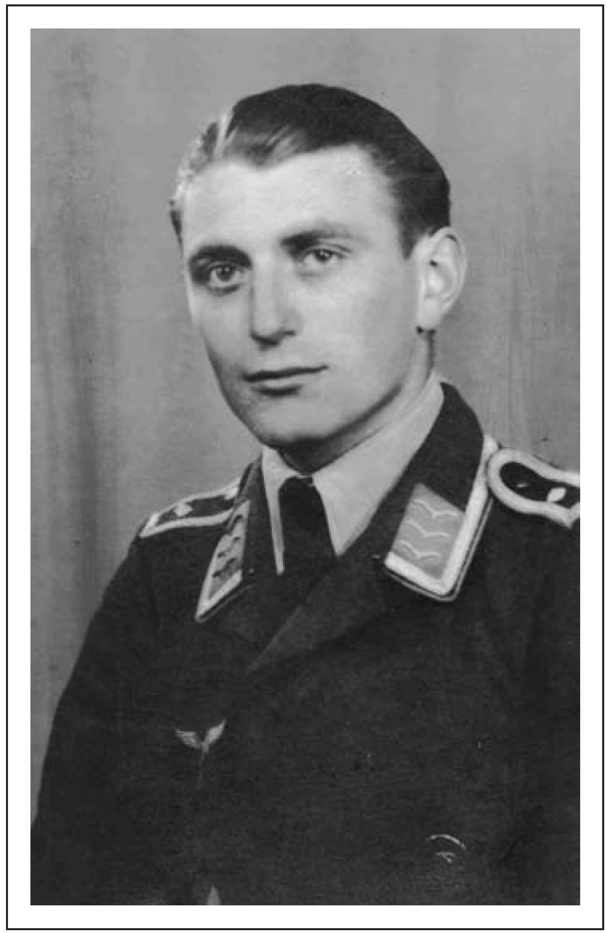

Heinrich Henrich fiel in Breisach bei Freiburg durch einen Bombenangriff. Er wurde zunächst in Breisach begraben und später auf den Friedhof in Niederdresselndorf überführt.

Ehefrau: Anni Hofmann

Eltern: Waldemar und Elisabeth Henrich

Geschwister: Hartmut

Hausname:

Wohnung: (heutige Anschrift)

heutige Verwandtschaft:
Enjes Feldstraße 2

Dieter Henrich (Neffe)

WALTER I<REUTZ

geboren 1914
gefallen 1944

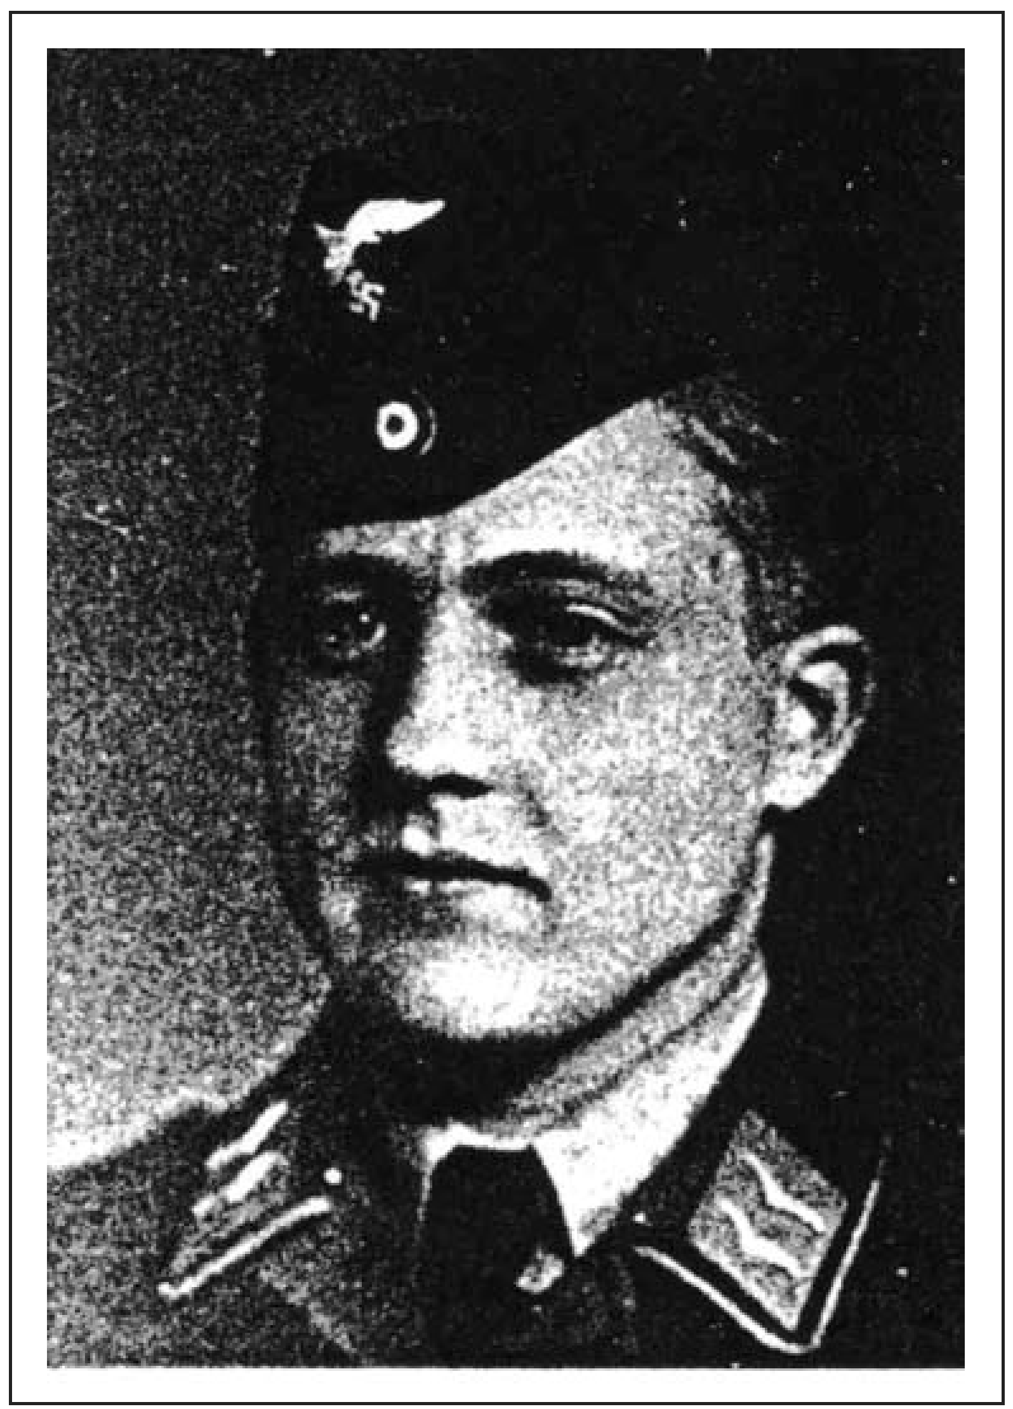

Walter Kreutz verstarb in russischer Gefangenschaft.

Eltern: Gustav und Emma Kreutz

Geschwister: Emmi, Alfred

Wohnung: (heutige Anschrift)

heutige Verwandtschaft:
Kirchweg 6

Emmi Löhl (Schwester) Bernd Löhl (Neffe) Erika Mönch (Nichte)

HEDWIG STAHL

geboren 1913
gefallen 1944

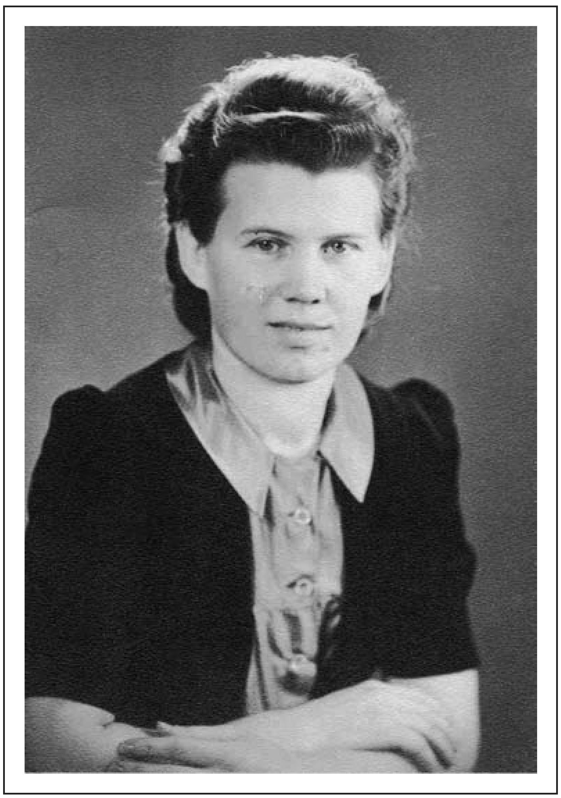

Hedwig Stahl kam durch einen Bombenangriff in Leverkusen ums Leben.

Eltern: Hermann und Frieda Stahl

Geschwister: Erna, Kurt, Thea, Marianne

Wohnung: (heutige Anschrift)

heutige Verwandtschaft:
Lützelner Straße 20

Kurt Stahl - Lützeln,
Marianne Thomas - Oberdresselndorf, Erna Keller - Flammersbach (Geschwister)

ERWIN FREUND

geboren 1917
gefallen 1944
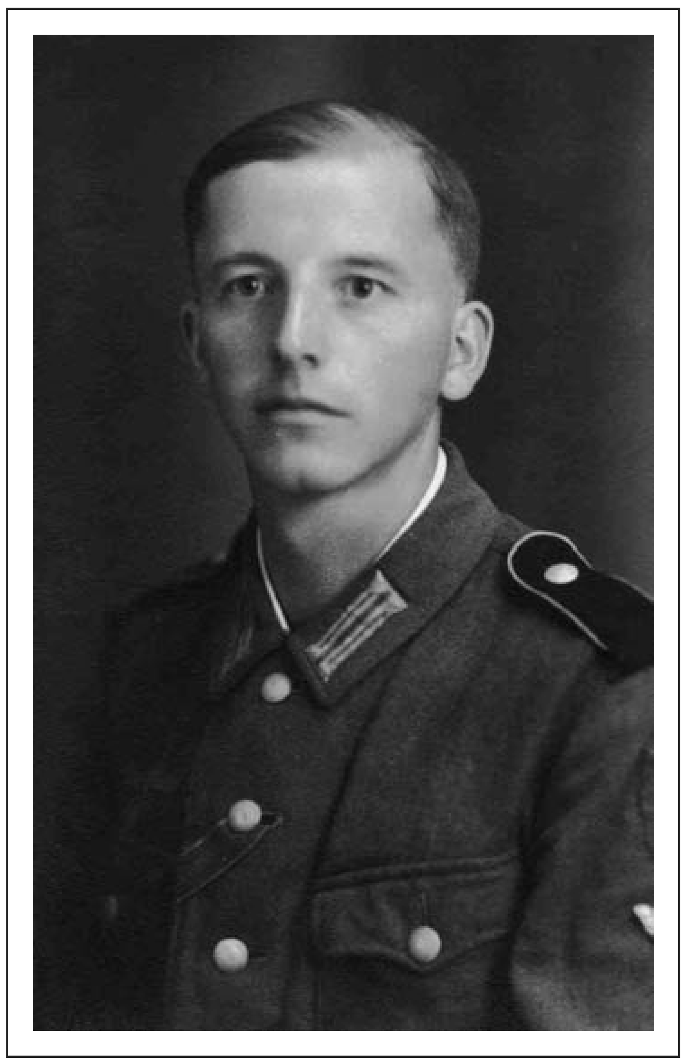

Erwin Freund starb in den Vogesen und wurde in Kehl begraben.
Ein Jahr später kam auch sein Bruder Ernst (siehe Seite 50) ums Leben.

Eltern: Otto und Anna Freund

Geschwister: Hausname:
Ernst, Gunde, Hilde Schneirersch/Heckeberns

Wohnung: (heutige Anschrift)

heutige Verwandtschaft:
Lehrerweg 2

Gunde Schneider (Schwester) Doris Engel - Haiger (Nichte)

FRIEDRICH HERMANN

geboren 1901
gefallen 1945

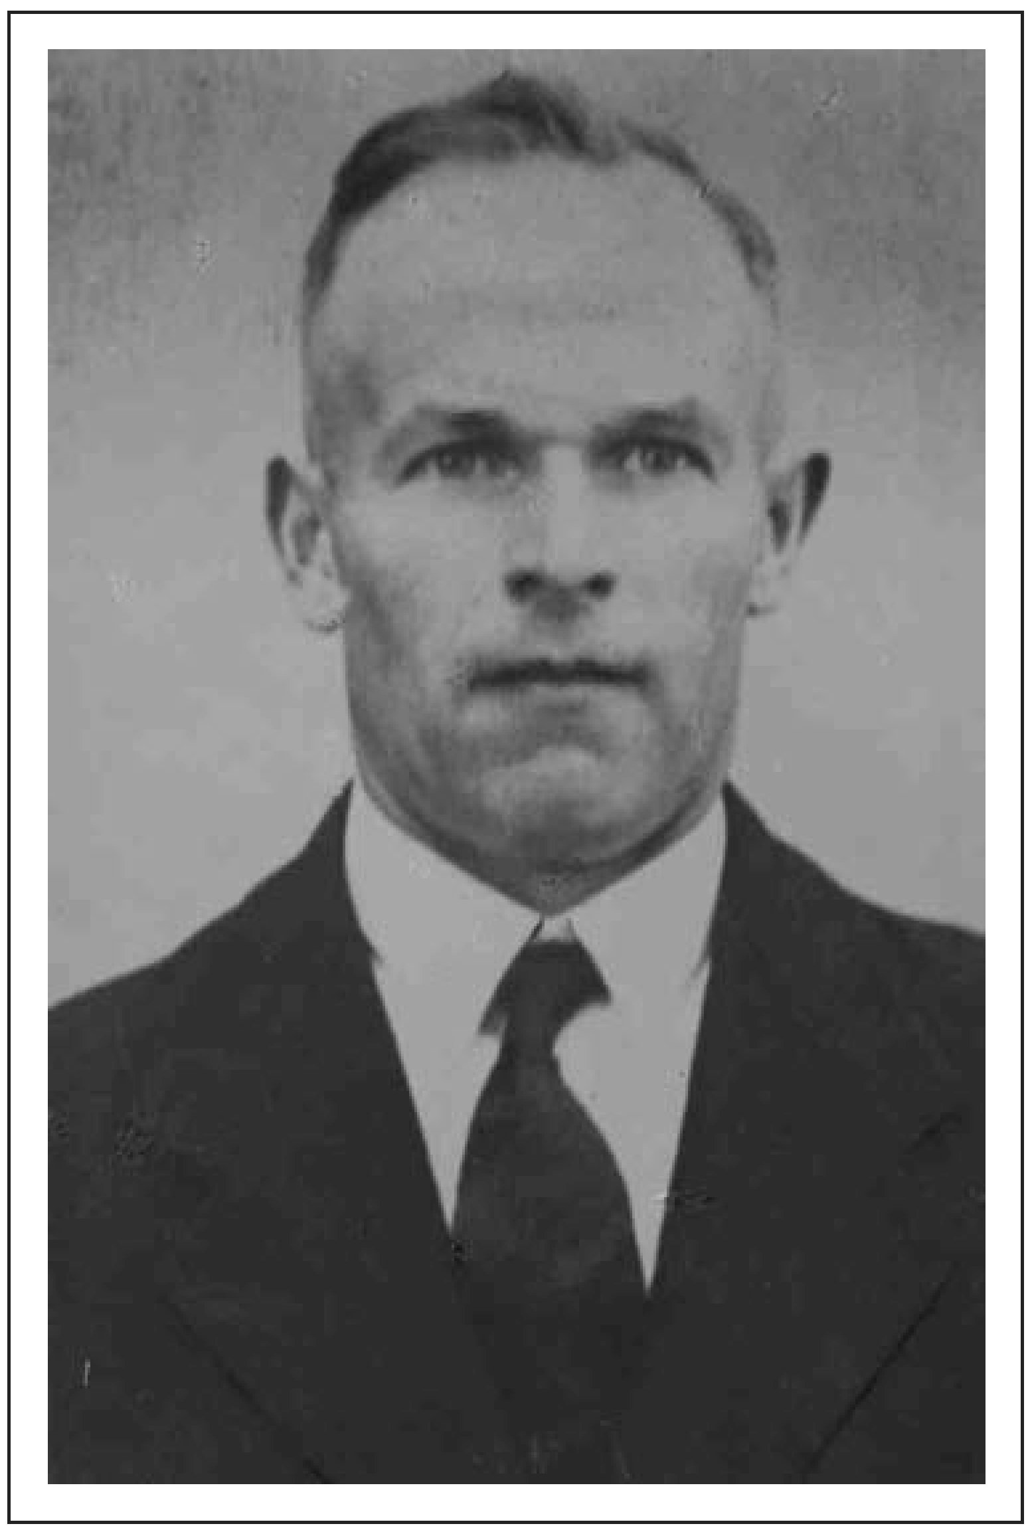

Friedrich Hermann starb in Allenstein in Ostpreußen. Im gleichen Jahr fiel auch sein Sohn Erich bei Berlin (siehe Seite 74).

Ehefrau: Kinder: Geschwister: Hausname:
Johanna Pulfrich Erich, Gertrud
Robert, Hedwig, Hertha, Eduard, Emmi, Ernst, Paula Wilmes

Wohnung: (heutige Anschrift)

heutige Verwandtschaft:
Kirchweg 19

Gertrud Weber (Tochter)

ERICH HERMANN

geboren 1925
gefallen 1945

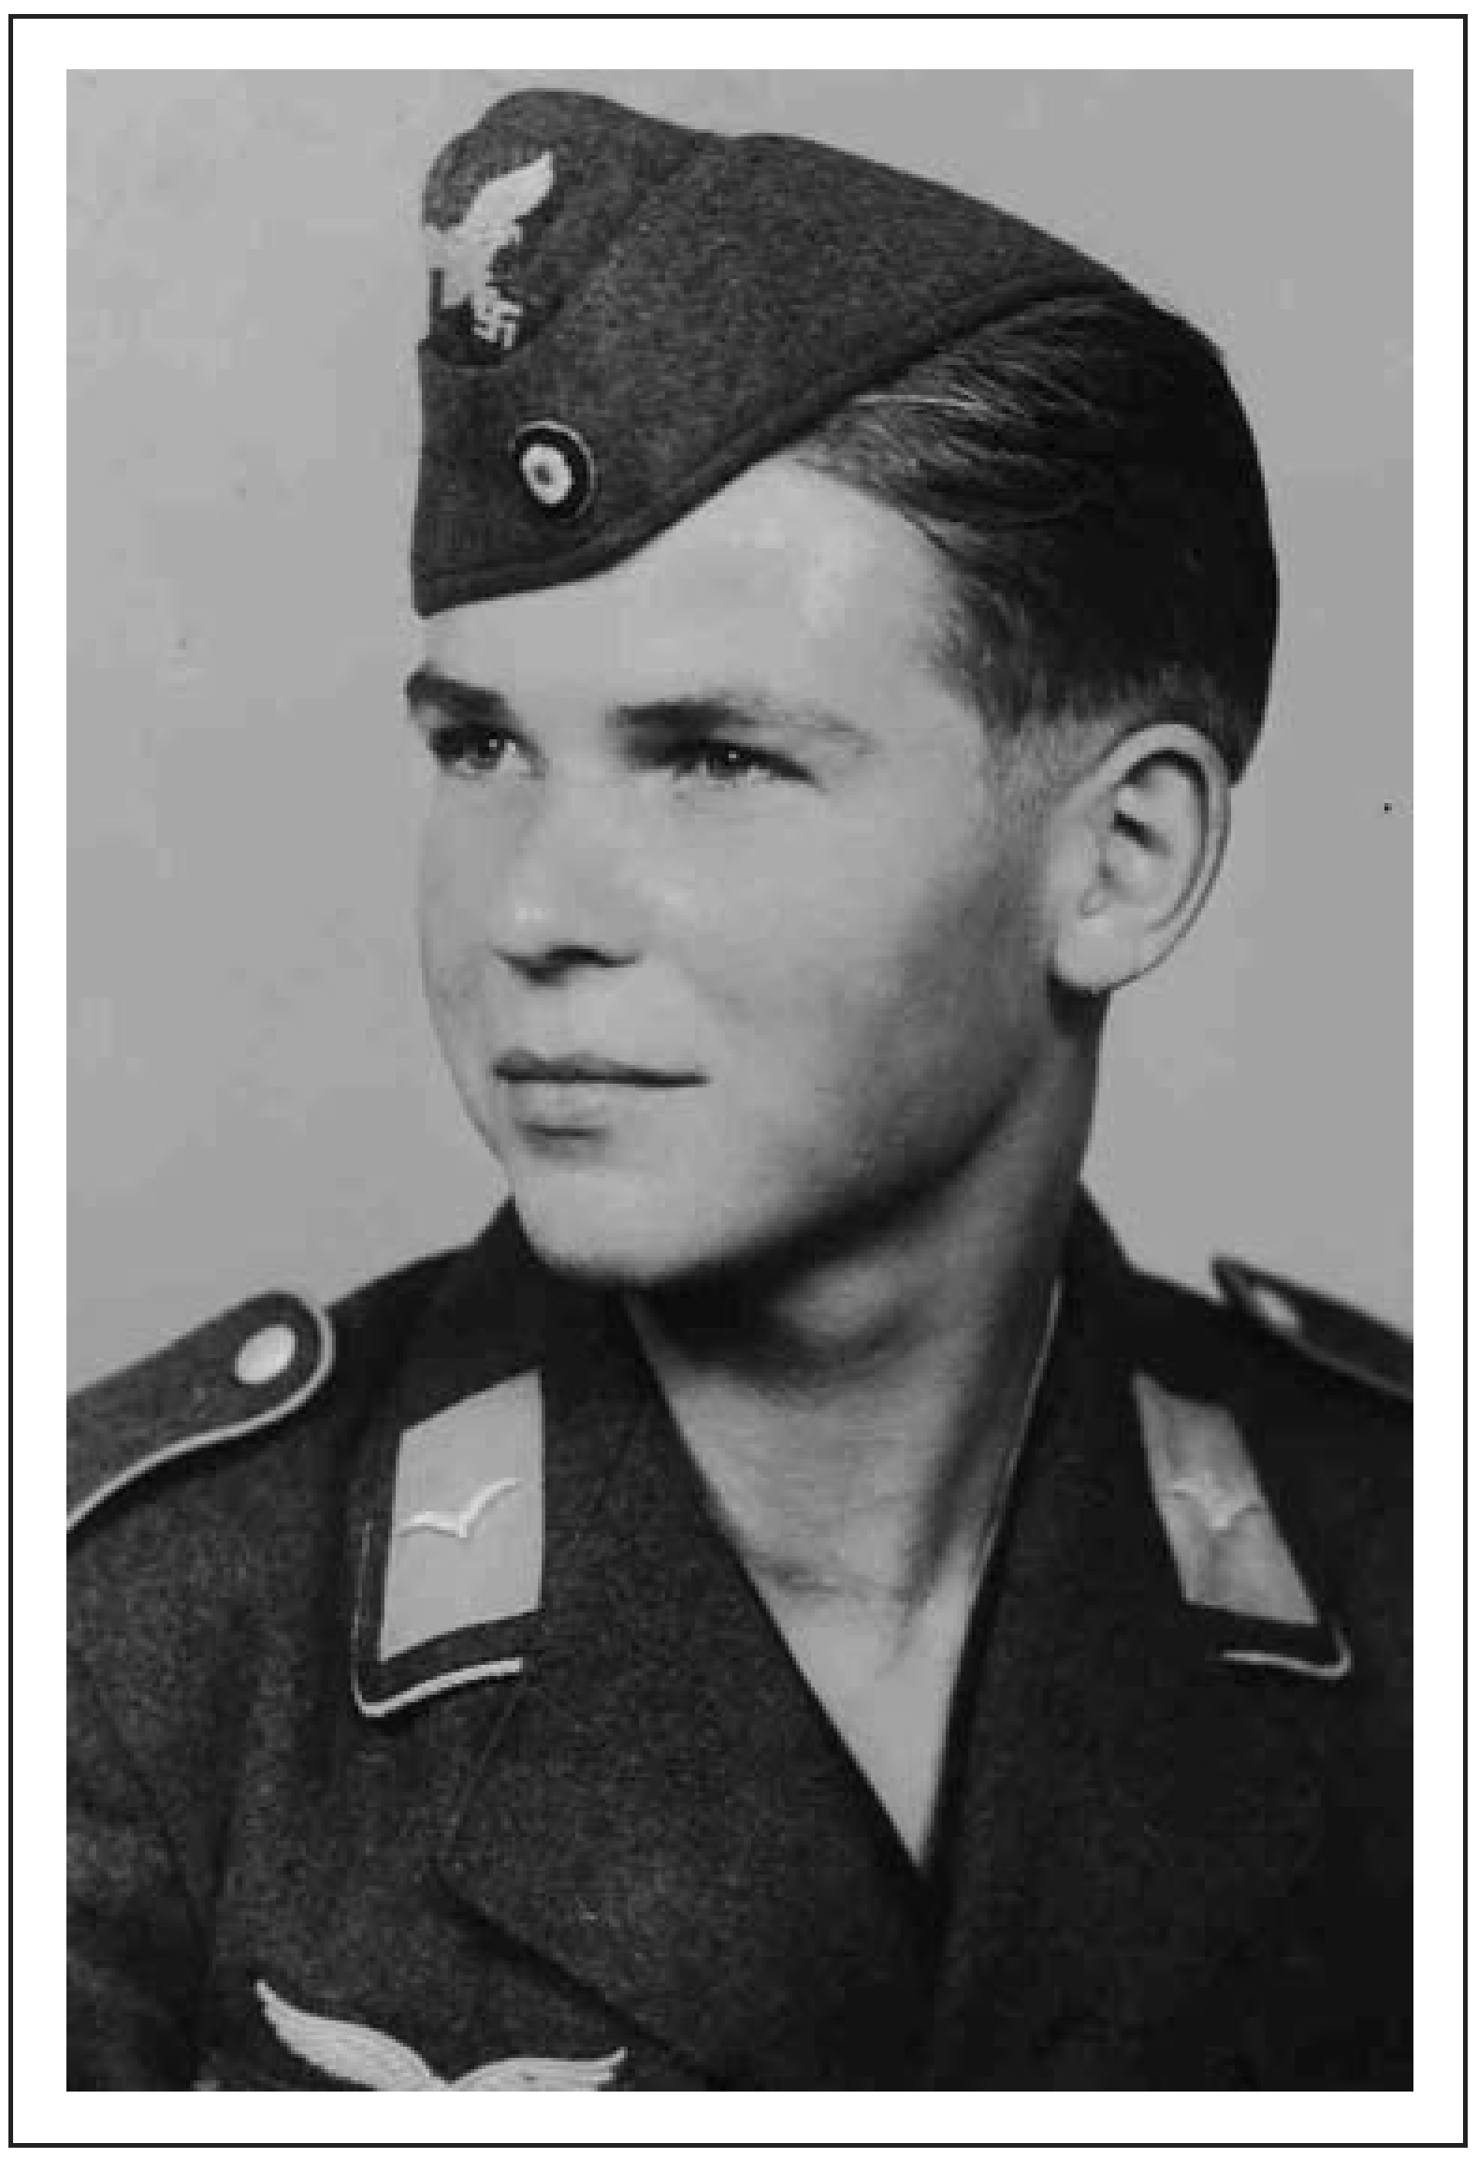

Erich Hermann starb 1945 im Alter von 20 Jahren in Liebenwalde bei Berlin. Im gleichen Jahr fiel auch sein Vater Friedrich Hermann (siehe Seite 73).

Eltern: Geschwister:
Friedrich und Johanna Hermann Gertrud

Hausname: Wilmes

Wohnung: (heutige Anschrift)

heutige Verwandtschaft:
Kirchweg 19

Gertrud Weber (Schwester)

ERICH MICHEL

geboren 1920
gefallen 1945
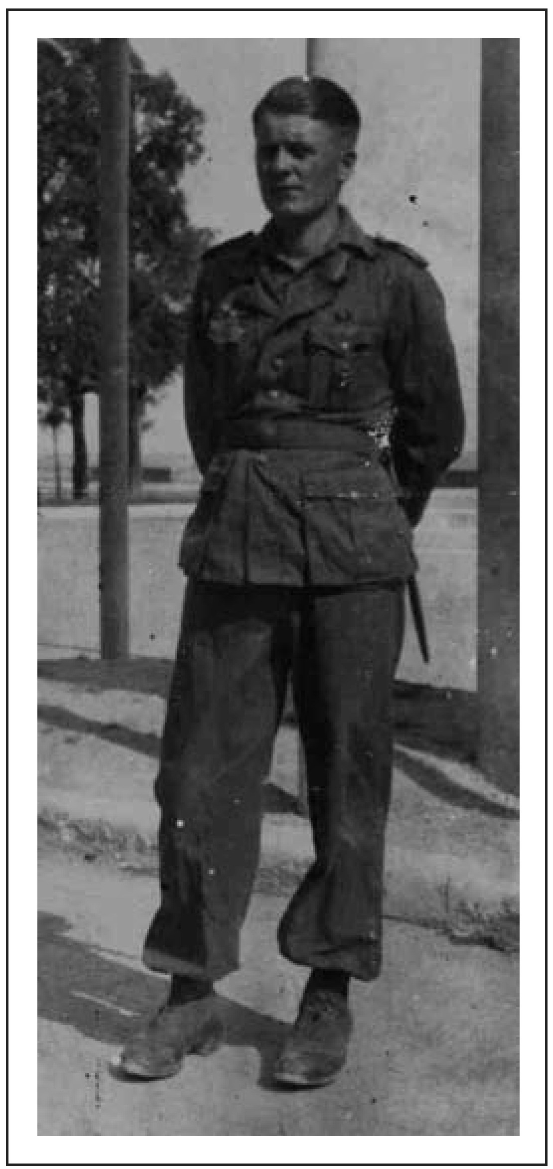

Erich Michel fiel im Saarland. Er wurde auf dem Friedhof in Niederdresselndorf beerdigt.

Eltern: Friedrich und Paula Michel

Geschwister: Ernst, Günter, Ruth, Otto, Elisabeth

Wohnung: (heutige Anschrift)

heutige Verwandtschaft:
Zur Dreispitz 1

Ruth Fey - Oberdresselndorf, Günter Michel - Eisern,
Otto Michel - Holzhausen (Geschwister)

HANS WAGNER

geboren 1923
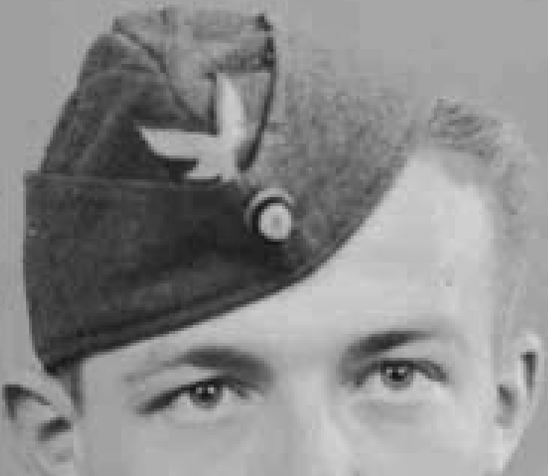
gefallen 1944

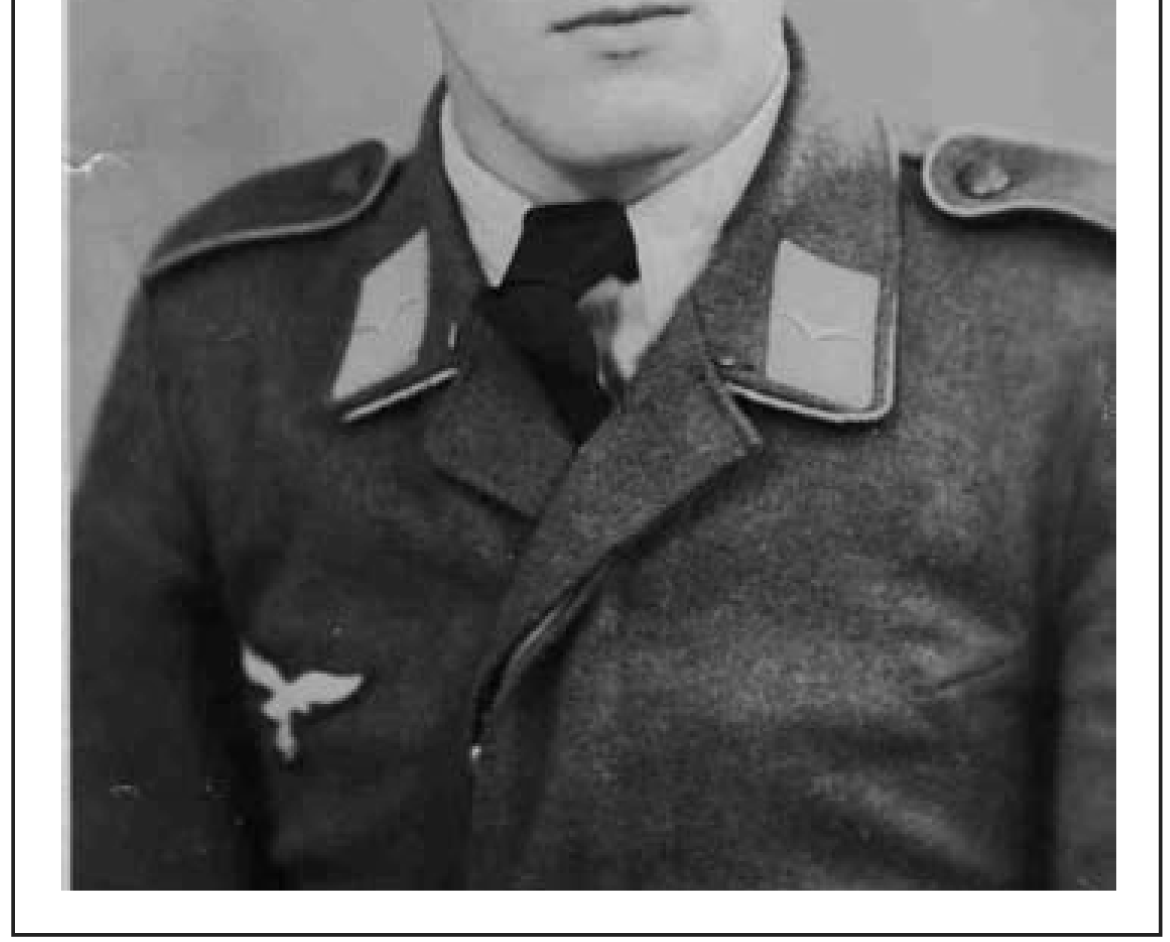

Hans Wagner kam durch einen Flugzeugabsturz in Finsterwalde bei Breslau ums Leben.

Eltern: Geschwister:
Heinrich und Emma Wagner

Käthe, Walter, Emmi, Heinz, Wilhelm

Wohnung: (heutige Anschrift)

heutige Verwandtschaft:
Am Layplatz 2

Emmi Henrich, Heinz Wagner (Geschwister)

STEPHAN ARENZ

geboren 1905
gefallen 1945

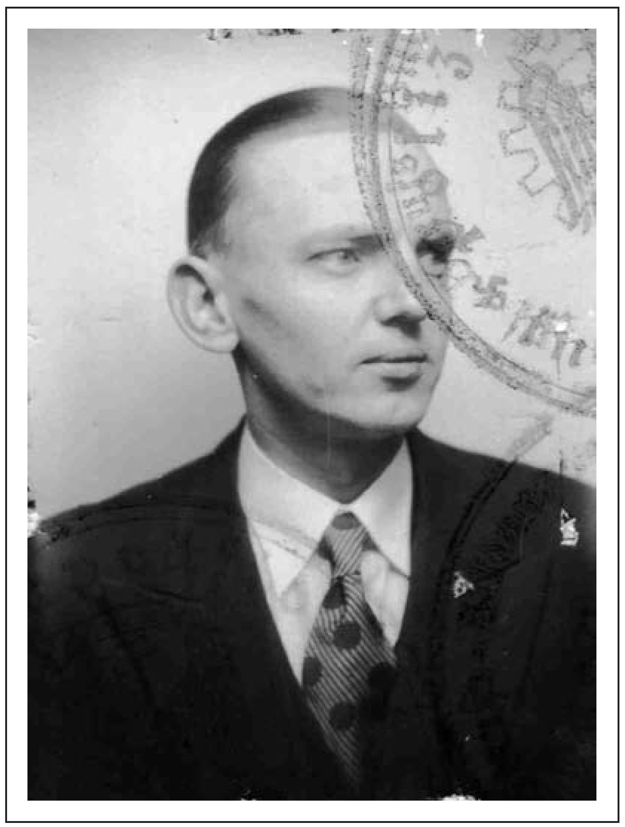

Stephan Arenz fiel in Haslach/Oberschlesien. Er hinterließ seine Ehefrau Paula und drei Kinder.

Ehefrau: Paula

Kinder:

Wohnung: (heutige Anschrift)

heutige Verwandtschaft:
Gerhard, Leni, Margret Dortmund

Leni Textor,
Margret Staufer - Herborn (Kinder)

I<ARL FREUND

geboren 1906
gefallen 1945

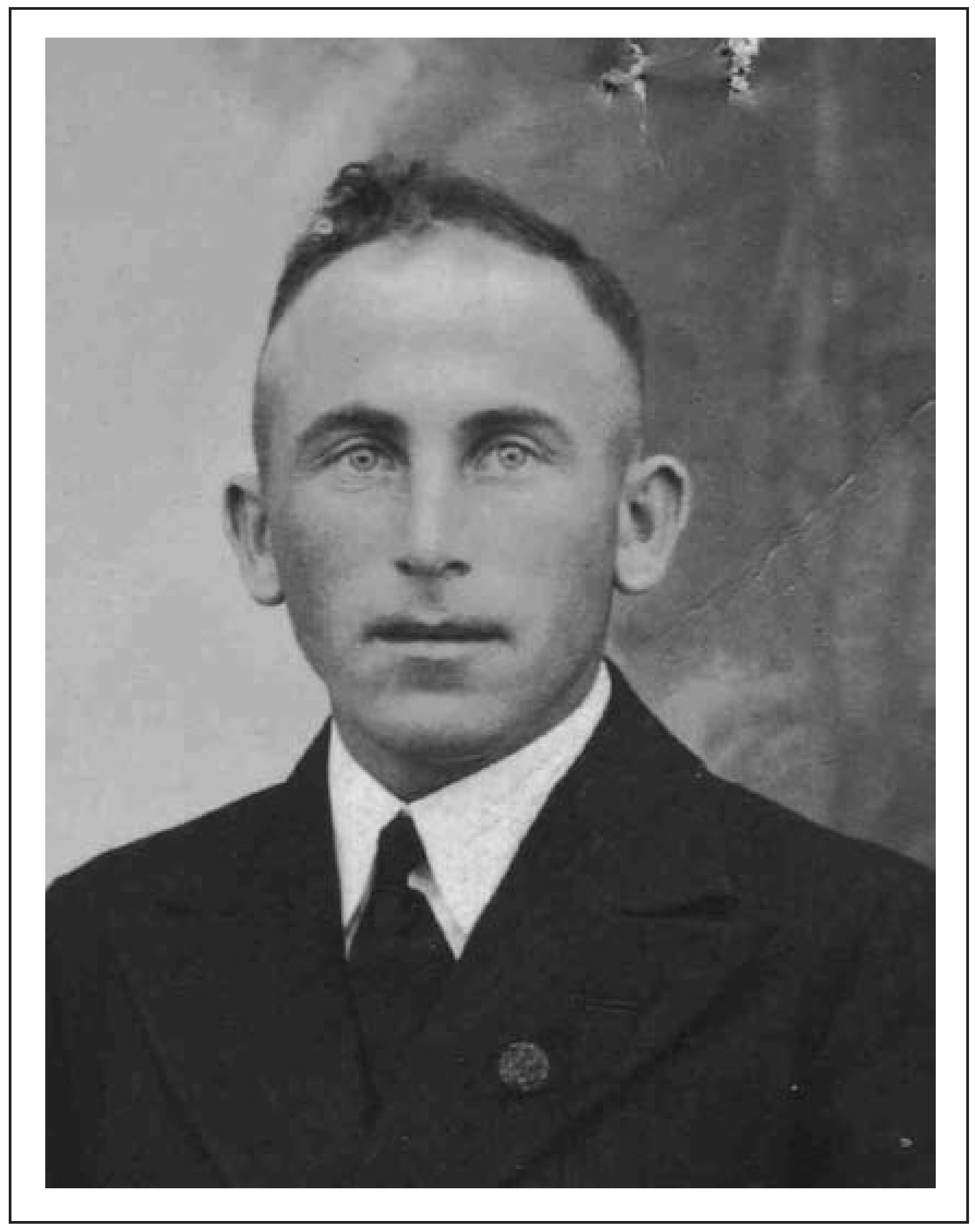

Karl Freund gehörte zum sogenannten Volkssturm. Er verstarb in den letzten Kriegstagen in Rödgen/Siegen. Er hinterließ seine Ehefrau Lene und zwei Töchter.

Ehefrau: Lene Mülln

Kinder: Geschwister
Gisela, Brigitte

Willi, Fritz, Frieda, Martha

Hausname:

Wohnung: (heutige Anschrift)

heutige Verwandtschaft:
Lipse

Bachstraße/ Oberdresselndorf (Haus wurde abgerissen)

Gisela Stöcklein - Rabenscheid,
Brigitte Rompf (Kinder)

WILLI HEINZ

geboren 1919
gefallen 1945

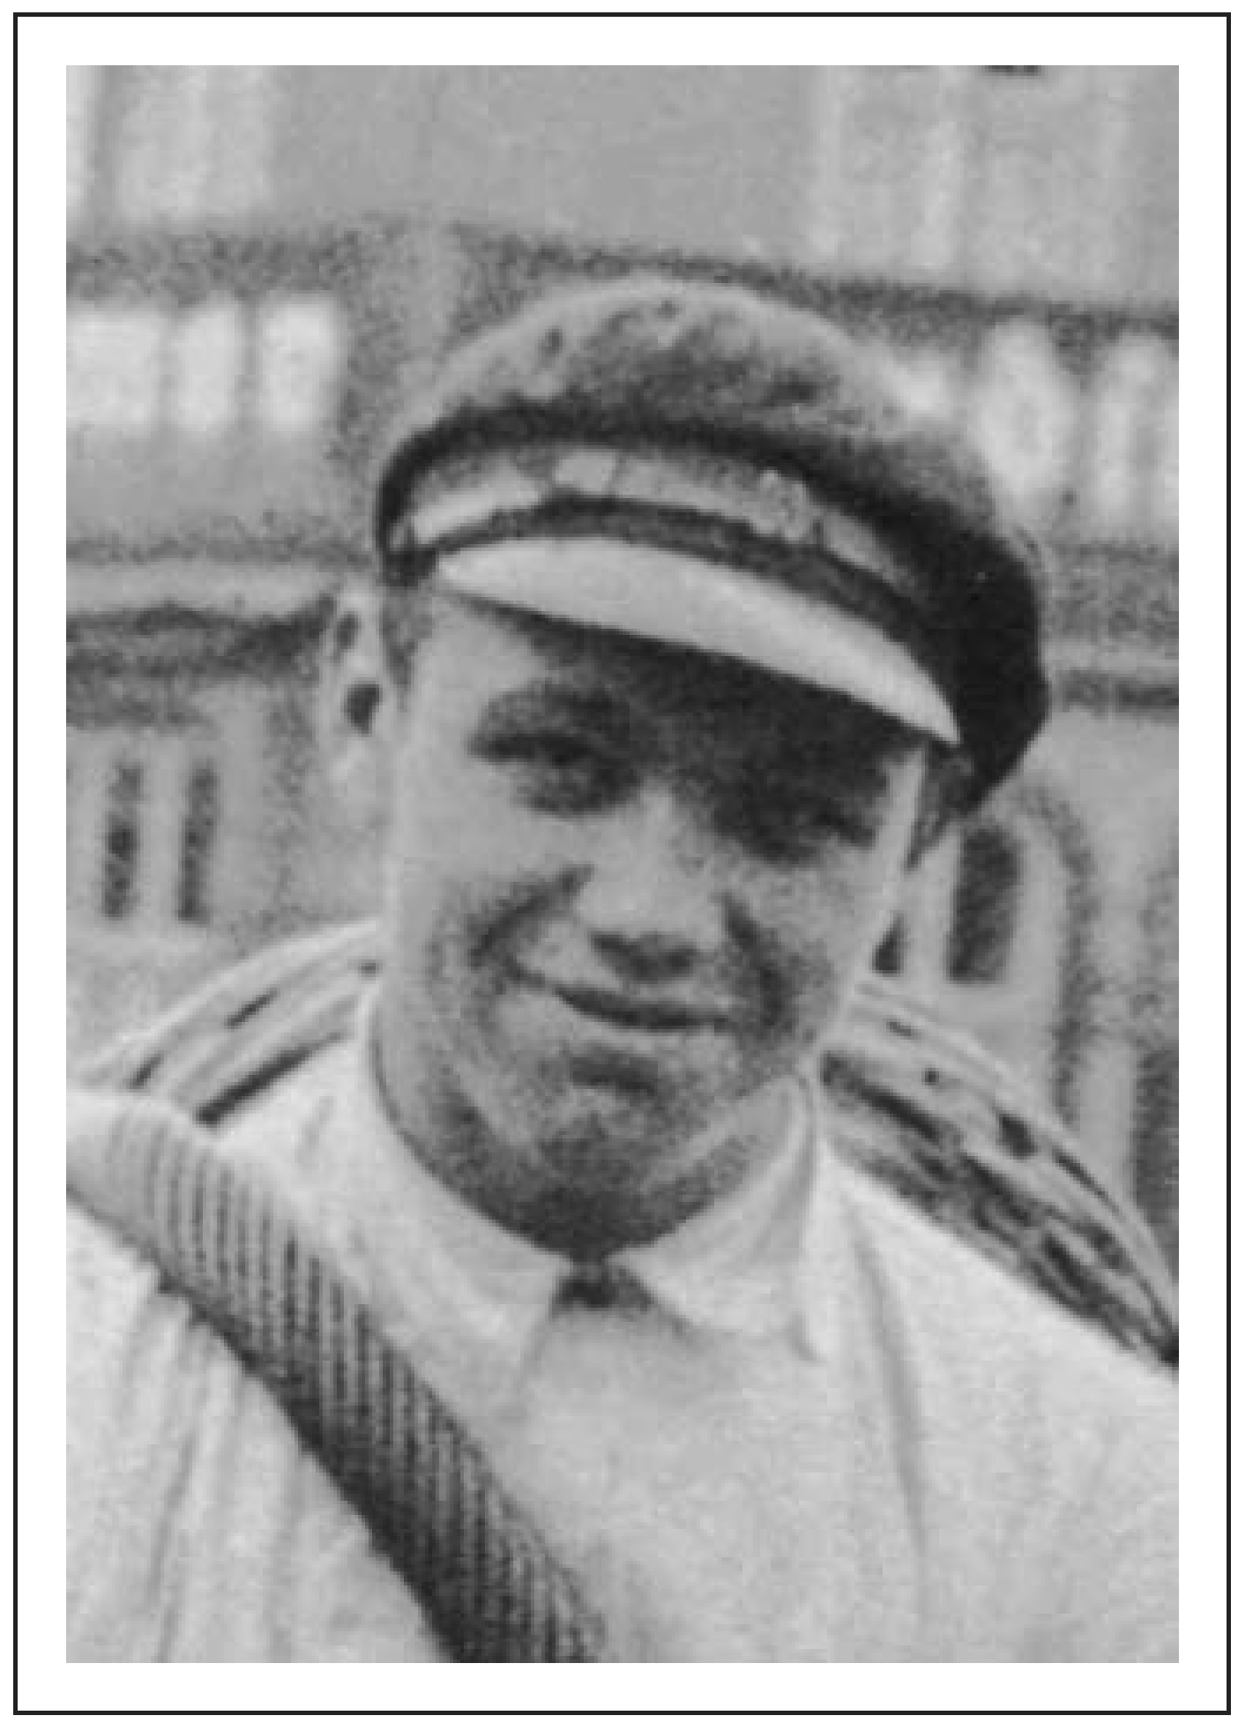

Willi Heinz starb in einem Lazarett in Österreich. Im gleichen Jahr fiel auch sein Bruder Walter (siehe Seite 53).

Eltern: Julius und Hulda Heinz

Geschwister:

Hausname:
Walter, Ernst, Helmut, Rudi, Artur,
Erich, Horst, Thea, Hilde, Gertrud, Margarete Hanse

Wohnung: (heutige Anschrift)

heutige Verwandtschaft:
Große Gasse 14

Horst Heinz, Thea Beinke, Gertrud Heinz, Margarete Seichter (Geschwister)

HELMUT I<LOFT

geboren 1926
gefallen 1945

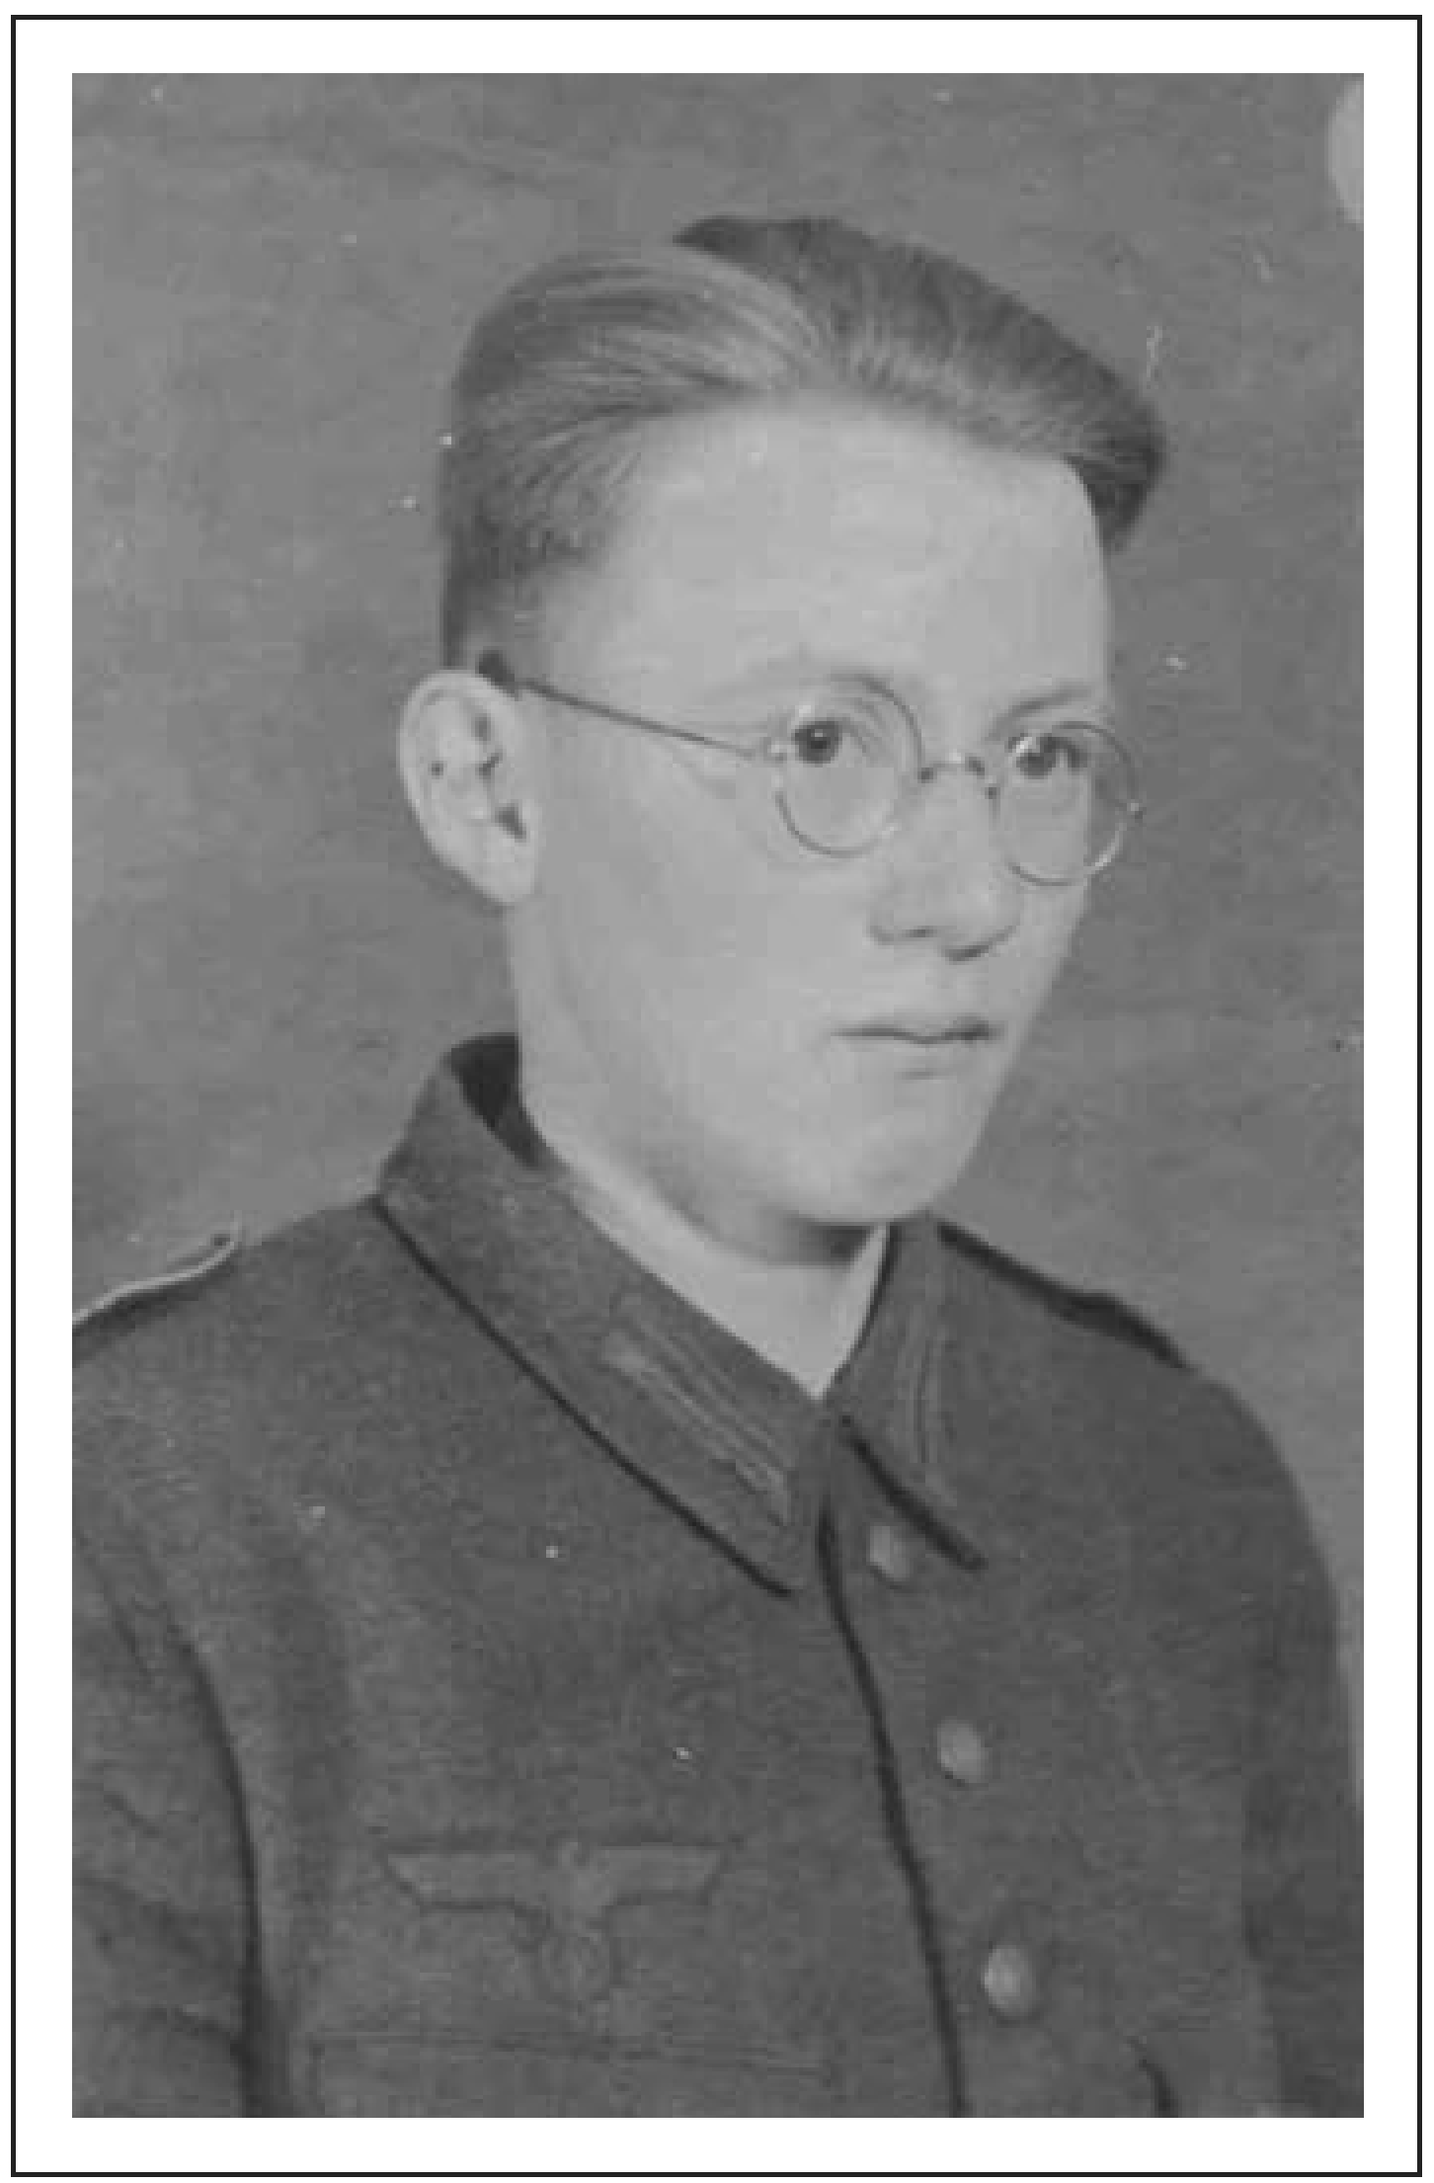

Helmut Kloft fiel 1945 im Bayrischen Wald. Er wurde nur 19 Jahre alt. Ein Jahr zuvor starb bereits sein Bruder Erich (siehe Seite 39).

Eltern: Geschwister:

Wohnung: (heutige Anschrift)

heutige Verwandtschaft:
Emil und Hedwig Kloft

Erich, Gerhard, Else, Christel, Hedwig, Edgar, Ursula

Zur Hirzgabel 2 / Falkenweg 18

Christel Kohles, Edgar Kloft, Hedwig Oßwald, Ursula Leiter (Geschwister)

WALTER GIMBEL

geboren 1918
gefallen 1945

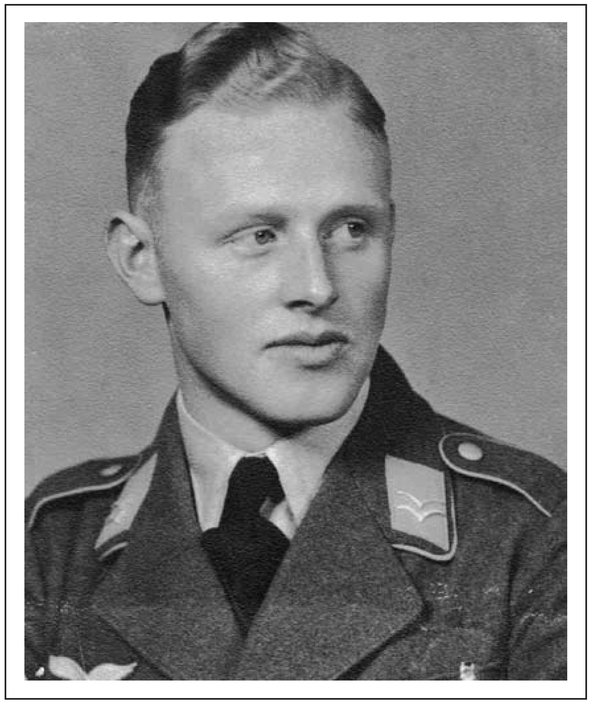

Walter Gimbel fiel in Burgau bei Augsburg. Ein Jahr zuvor starb bereits sein Bruder Erich (siehe Seite 37).

Eltern: Geschwister:
August und Lina Gimbel Erich, Willi, Else, Gertrud, Eva

Wohnung: (heutige Anschrift)

heutige Verwandtschaft:
Lützelner Straße 6

Eva Wettlaufer - Leverkusen, Else Sartor - Haiger (Schwestern)

WILHELM ASSMANN

geboren 1892
gefallen 1945

Ehefrau: Paula Assmann

Wohnung: (heutige Anschrift)
Lützelner Straße 14

EMIL WESTERMANN

geboren 1917
gefallen 1945

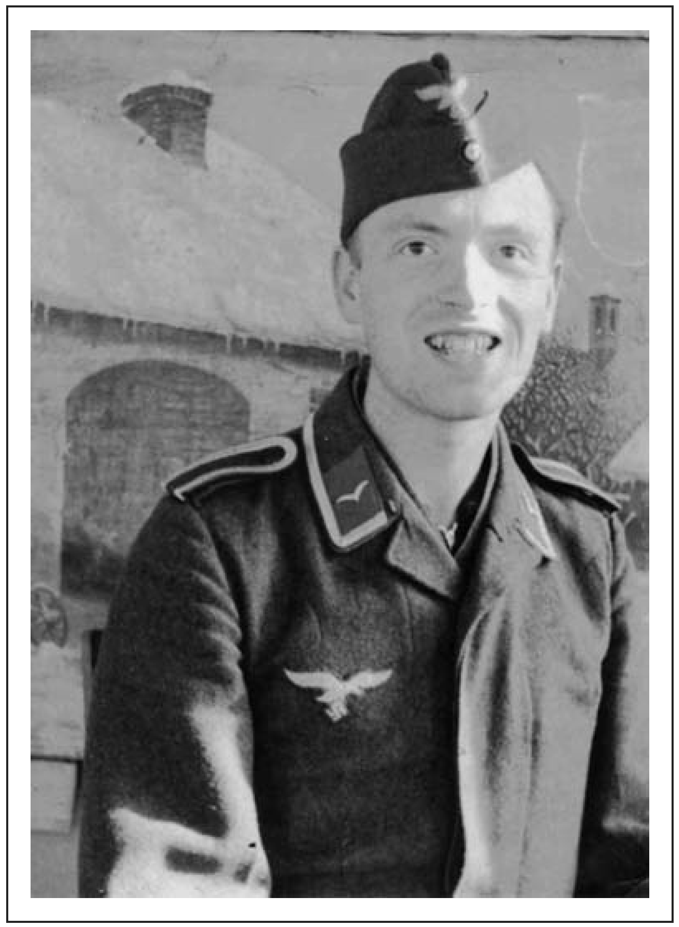

Emil Westermann starb in einem Lazarett in Ostpreußen. Er hinterließ seine Ehefrau Elfriede.

Ehefrau:

Wohnung: (heutige Anschrift)

heutige Verwandtschaft:
Elfriede Christ

Wuppertal; Zur Hirzgabel 9

Wolfgang Christ (Schwager)

Vermächtnis

,,Wenn ihr lange nichts von mir gehiirt habt, geht es mir besser'
schrieb der 22-jährige Erich K. in seinem letzten Brief an seine Eltern, bevor er durch einen Bombenangriff in Odessa ums Leben kam und drückte damit die Verzweiflung und Hoffnungslosigkeit aus, in der er die bitteren Stunden des Krieges erlebte.

,,Wann endlich begreift die Menschheit, dass Kriege keine Konflikte lösen? Das Leid, das ein Krieg bringt, ist nie wieder gutzumachen'
klagte ein junger Soldat in einem Brief aus Stalingrad und verdeutlichte damit, dass persönliche Erlebnisse die Bilder von Heldentum und Opfer verdrängen und Kriege und Gewalt keine Mittel zur Lösung von Konflikten sein können.

„Ich würde mir wünschen) dass dieses sinnlose Opfer so vieler junger Soldaten niemals vergessen wird und alle Menschen in unserem Land, besonders die jungen zum Nachdenken bringen möge.
Denn wer nicht fiihig ist aus der Geschichte zu lernen) ist dazu verdammt, immer wieder die selben Fehler zu machen '
stellte nach dem 2. Weltkrieg ein heimgekehrter Soldat fest und rief dazu auf, Verantwortung zu übernehmen, gegen Terror und Gewalt einzutreten und damit aktiv zum Erhalt des Frieden beizutragen.

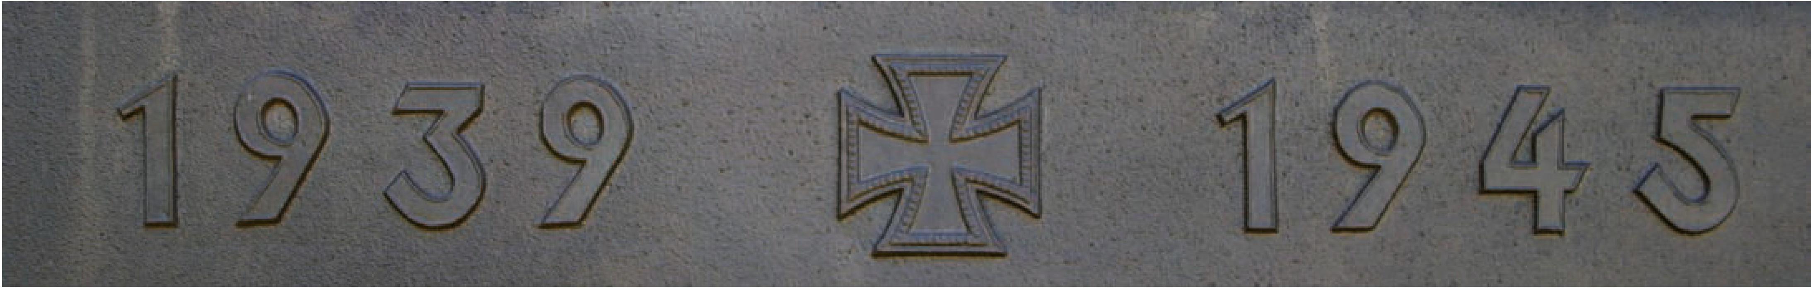

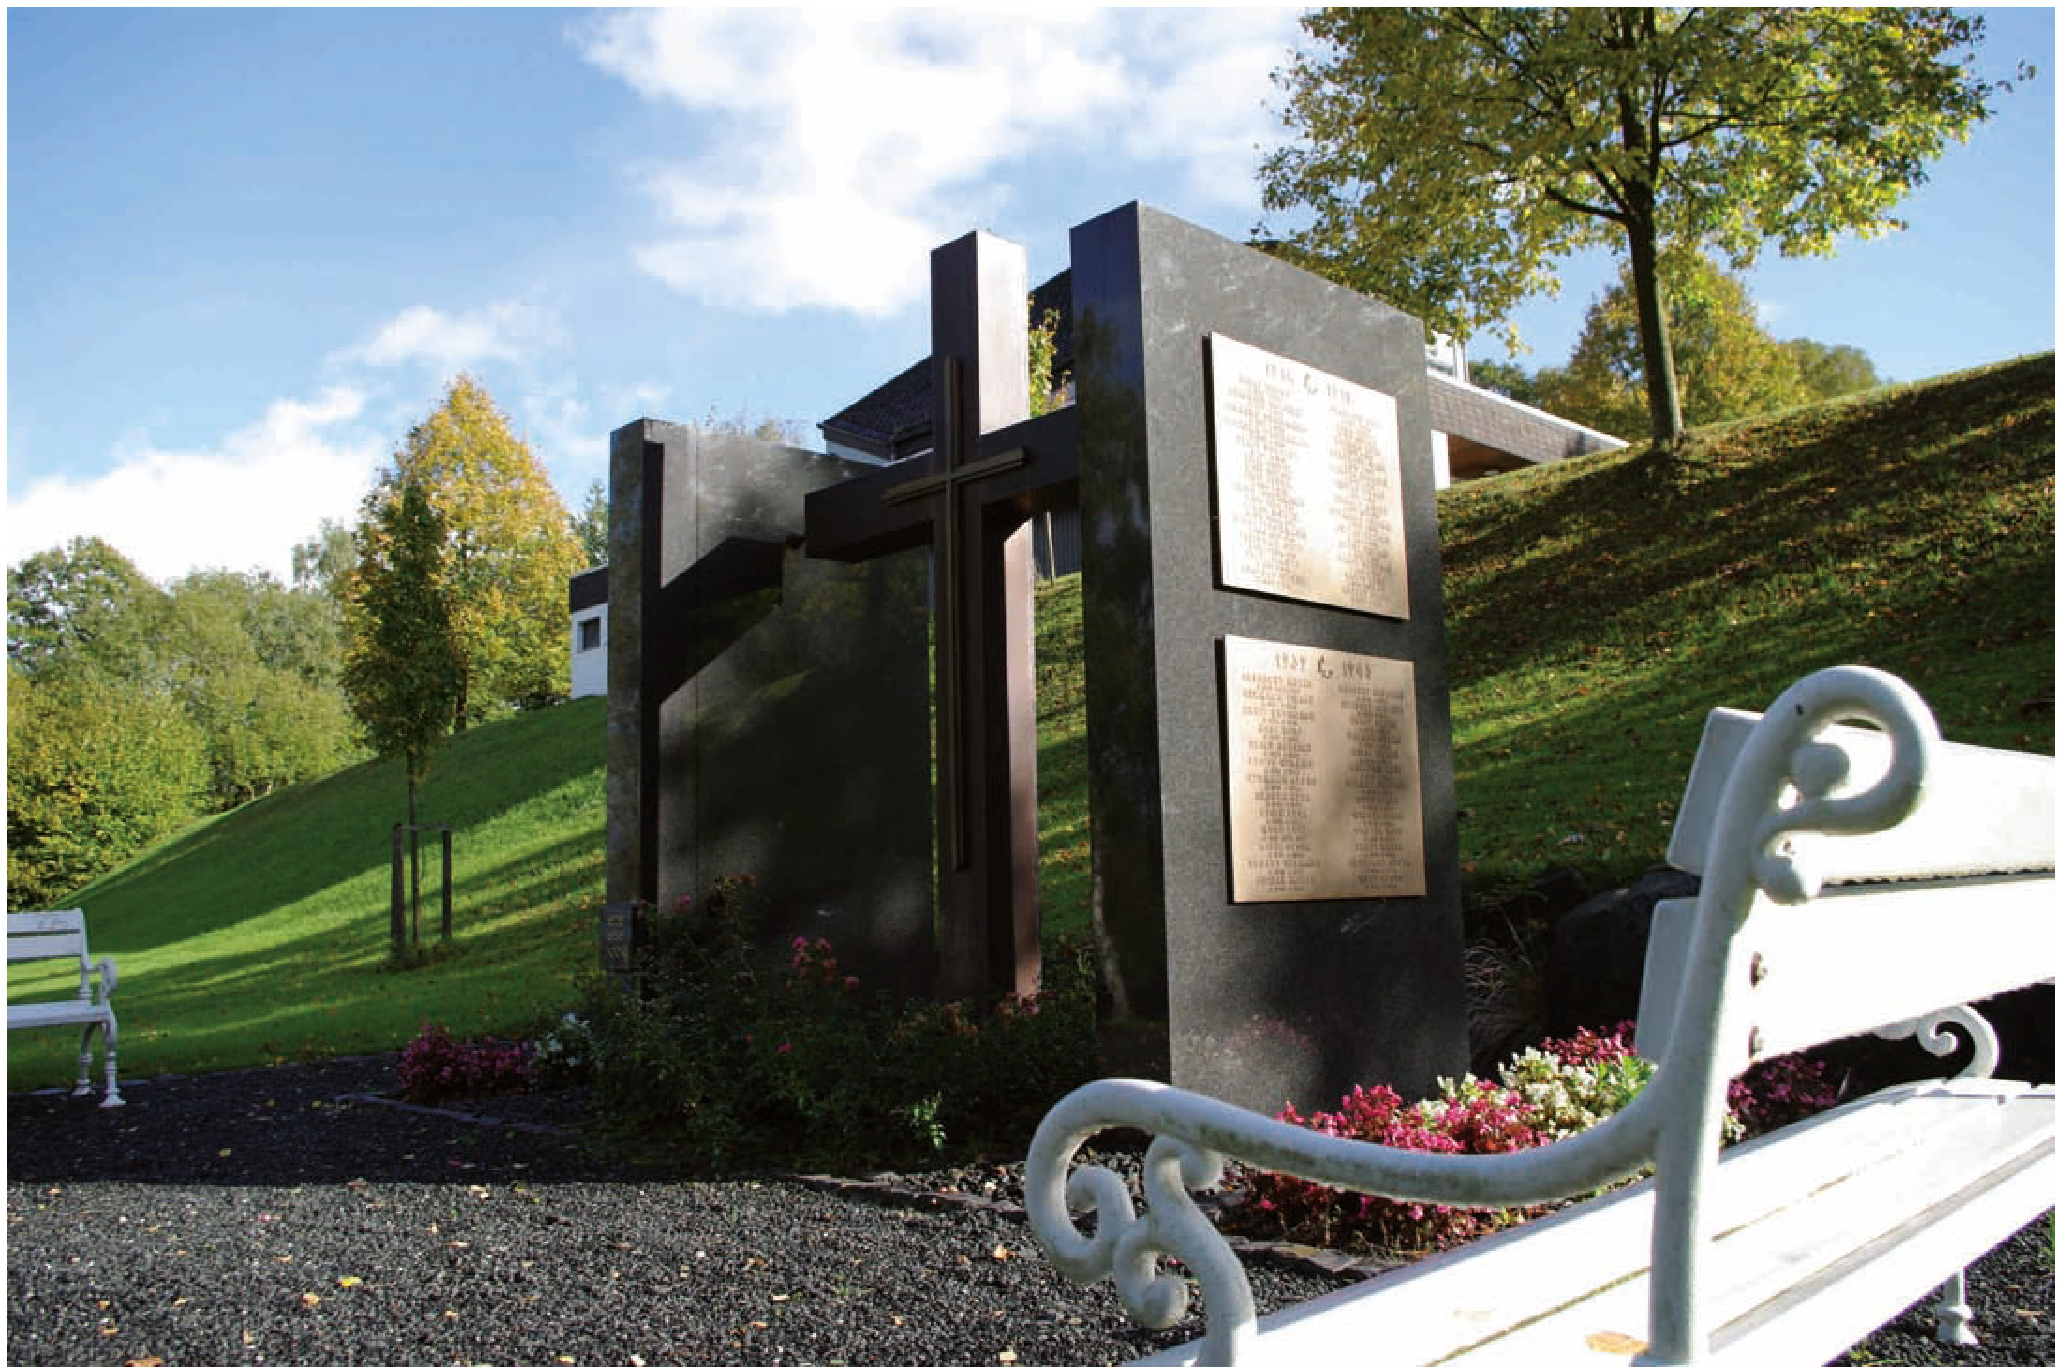

Impressum

Herausgeber: Heimatverein Niederdresselndorf Verantwortlich: Günter Thielmann, Fabian Klein Druck: Logiprint
November 2010

